ББК 74.100.5 В29

Рецензенты: доктор педагогических наук Т. С. Комарова, заведующая яслями-садом № 723 Москвы Ф. И. Самсоиова

Венгер Л. А. и др.
В29 Воспитание сенсорной культуры ребенка от рождения до 6 лет: Кн. для воспитателя дет. сада /Л. А. Венгер, Э. Г. Пилюгина, Н. Б. Венгер; Под ред. Л. А. Венгера.- М.: Просвещение, 1988.-144 с: ил. ISBN 5-09-000732-2
Книга содержит рекомендации по сенсорному развитию детей дошкольного возраста в связи с переходом на обучение в школе с 6 лет. Авторы предлагают систему дидактических игр и упражнений, направленных на последовательное развитие у детей восприятия цвета, формы и величины предметов.
Книга адресована воспитателям яслей и детских садов, будет полезна и родителям.
4305000000-741 ББК 74.100.5
^{В} 103 (03)-88 ⁷⁶⁻⁸⁸
ISBN 5-09-000732-2

© Издательство «Просвещение», 1988
СЕНСОРНАЯ КУЛЬТУРА И УМСТВЕННОЕ РАЗВИТИЕ РЕБЕНКА

Сенсорное развитие ребенка - это развитие его восприятия и формирование представлений о внешних свойствах предметов: их форме, цвете, величине, положении в пространстве, а также запахе, вкусе и т. п. Значение сенсорного развития в раннем и дошкольном детстве трудно переоценить. Именно этот возраст наиболее благоприятен для совершенствования деятельности органов чувств, накопления представлений об окружающем мире. Выдающиеся зарубежные ученые в области дошкольной педагогики (Ф. Фребель, М. Мон-тессори, О. Декроли), а также известные представители отечественной дошкольной педагогики и психологии (Е. И. Тихеева, А. В. Запорожец, А. П. Усова, Н. П. Сакулина и др.) справедливо считали, что сенсорное воспитание, направленное на обеспечение полноценного сенсорного развития, является одной из основных сторон дошкольного воспитания.
Сенсорное развитие, с одной стороны, составляет фундамент общего умственного развития ребенка, с другой стороны, имеет самостоятельное значение, так как полноценное восприятие необходимо и для успешного обучения ребенка в детском саду, в школе, и для многих видов труда.
С восприятия предметов и явлений окружающего мира начинается познание. Все другие формы познания - запоминание, мышление, воображение - строятся на основе образов восприятия, являются результатом их переработки. Поэтому нормальное умственное развитие невозможно без опоры на полноценное восприятие.
В детском саду ребенок обучается рисованию, лепке, конструированию, знакомится с явлениями природы, начинает осваивать основы математики и грамоты. Овладение знаниями и умениями во всех этих областях требует постоянного внимания к внешним свойствам предметов, их учета и использования. Так, для того чтобы получить в рисунке сходство с изображаемым предметом, ребенок должен достаточно точно уловить особенности его формы, цвета. Конструирование требует исследования формы предмета (образца), его строения. Ребенок выясняет взаимоотношения частей в пространстве и соотносит свойства образца со свойствами имеющегося материала. Без постоянной ориентировки во внешних свойствах предметов невозможно получить отчетливые представления о явлениях живой и неживой природы, в частности об их сезонных изменениях. Формирование элементарных математических представлений предполагает знакомство с геометрическими формами и их разновидностями, сравнение объектов по величине. При усвоении грамоты огромную роль играет фонематический слух - точное дифференцирование речевых звуков - и зрительное восприятие начертания букв. Эти призеры легко можно было бы умножить.
Готовность ребенка к школьному обучению в значительной мере зависит от его сенсорного развития. Исследования, проведенные советскими психологами, показали, что значительная часть трудностей, возникающих перед детьми в ходе начального обучения (особенно в 1 классе), связана с недостаточной точностью и гибкостью восприятия. В результате возникают искажения в написании букв, в построении рисунка, неточности в изготовлении поделок на уроках ручного труда. Случается, что ребенок не может воспроизводить образцы движений на занятиях физической культурой.
Но дело не только в том, что низкий уровень сенсорного развития резко снижает возможность успешного обучения ребенка. Не менее важно иметь в виду значение высокого уровня такого развития для человеческой деятельности в целом, особенно для творческой деятельности. Важнейшее место в ряду способностей, обеспечивающих успехи музыканта, художника, архитектора, писателя, конструктора, занимают сенсорные способности, позволяющие с особой глубиной, ясностью и точностью улавливать и передавать тончайшие нюансы формы, цвета, звучания и других внешних свойств предметов и явлений. А истоки сенсорных способностей лежат в общем уровне сенсорного развития, достигаемом в ранние периоды детства.
Значение сенсорного развития ребенка для его будущей жизни выдвигает перед теорией и практикой дошкольного воспитания задачу разработки и использования наиболее эффективных средств и методов сенсорного воспитания в детском саду. Главное направление сенсорного воспитания должно состоять в вооружении ребенка сенсорной культурой.
Понятие «сенсорная культура» вошло в дошкольную педагогику благодаря работам М. Монтессори. Однако она считала, что для приобретения такой культуры достаточно систематически упражнять органы чувств ребенка в различении формы, цвета, величины и других свойств предметов. Такая точка зрения была ошибочной, она не учитывала, что развитие ребенка коренным образом отличается от развития детенышей животных. Ребенок развивается путем «социального наследования», которое, в отличие от наследования биологического, предполагает не упражнение врожденных способностей, а приобретение новых при усвоении общественного опыта. Сенсорная культура ребенка - результат усвоения им сенсорной культуры, созданной человечеством (общепринятые представления о цвете, форме и других свойствах вещей).
Ребенок в жизни сталкивается с многообразием форм, красок и других свойств предметов, в частности игрушек и предметов домашнего обихода. Знакомится он и с произведениями искусства - музыкой, живописью, скульптурой. И конечно, каждый ребенок, даже без целенаправленного воспитания, так или иначе воспринимает все это. Но если усвоение происходит стихийно, без разумного педагогического руководства взрослых, оно нередко оказывается поверхностным, неполноценным. Здесь-то и приходит на помощь сенсорное воспитание - последовательное планомерное ознакомление ребенка с сенсорной культурой человечества.
Большое значение в сенсорном воспитании имеет формирование у детей представлений о сенсорных эталонах - общепринятых образцах внешних свойств предметов. В качестве сенсорных эталонов цвета выступают семь цветов спектра и их оттенки по светлоте и насыщенности, в качестве эталонов формы - геометрические фигуры, величины - метрическая система мер. Свои виды эталонов имеются в слуховом восприятии (это фонемы родного языка, звуковысотные отношения), свои - во вкусовом, обонятельном восприятии.
Усвоение сенсорных эталонов - длительный и сложный процесс, не ограничивающийся рамками дошкольного детства и имеющий свою предысторию. Усвоить сенсорный эталон - это вовсе не значит научиться правильно называть то или иное свойство (как иногда считают не слишком искушенные педагоги). Необходимо иметь четкие представления о разновидностях каждого свойства и, главное, уметь пользоваться такими представлениями для анализа и выделения свойств самых различных предметов в самых различных ситуациях. Иначе говоря, усвоение сенсорных эталонов - это использование их в качестве «единиц измерения» при оценке свойств веществ.
В настоящем пособии речь идет о воспитании сенсорной культуры детей в области восприятия формы, величины и цвета. Ознакомление с этими свойствами составляет основное содержание сенсорного воспитания в детском саду. И это естественно, так как именно форма, величина и цвет имеют определяющее значение для формирования зрительных представлений о предметах и явлениях действительности. Правильное восприятие формы, величины, цвета необходимо для успешного усвоения многих учебных предметов в школе, от него зависит и формирование способностей ко многим видам творческой деятельности . Что касается сенсорного воспитания в области слухового восприятия, то оно в настоящее время не выделено в особую область, являясь составной частью работы по развитию речи, обучению грамоте и музыкальному воспитанию дошкольников.
В каждом возрасте перед сенсорным воспитанием стоят свои задачи, формируется определенное звено сенсорной культуры.
На первом году жизни основная задача состоит в предоставлении ребенку достаточного богатства и разнообразия внешних впечатлений, развитии внимания к свойствам предметов. Когда у малыша начинают формироваться хватательные движения, к этой задаче присоединяется еще одна - необходимо помочь ребенку приспособить хватательные движения к форме предмета, его величине и положению в пространстве. Постепенно такое приспособление приведет к тому, что эти свойства начнут приобретать для малыша определенное значение («маленькое» - это то, что можно схватить одной рукой, «большое» - двумя руками, «круглое» - то, что охватывается всей ладошкой, «квадратное» - то, что берется пальцами, обхватывающими предмет с двух сторон, и т. п.).
Сенсорное воспитание в этот период - основной вид воспитания вообще. Обеспечивая приток все новых впечатлений, оно становится необходимым не только для развития деятельности органов чувств, но и для нормального общего физического и психического развития ребенка. Известно, что в условиях ограниченности притока впечатлений младенцы испытывают «сенсорный голод», ведущий к значительным задержкам общего развития.
На втором-третьем году жизни задачи сенсорного воспитания существенно усложняются. Хотя ребенок раннего возраста еще не готов к усвоению сенсорных эталонов, у него начинают накапливаться представления о цвете, форме, величине и других свойствах предметов. Важно, чтобы эти представления были достаточно разнообразными. А это значит, что ребенка следует знакомить со всеми основными разновидностями свойств - шестью цветами спектра (голубой цвет следует исключить, так как дети плохо отличают его от синего), белым и черным цветом, с такими формами, как круг, квадрат, овал, прямоугольник.
В практике дошкольного воспитания еще встречается устаревшая тенденция знакомить детей раннего возраста с двумя-тремя цветами и формами и требовать запоминания и правильного употребления детьми их названий. Современные исследования говорят о том, что такое обучение мало способствует сенсорному развитию ребенка, резко ограничивая круг получаемых им представлений о свойствах предметов. Более того, заучивание отдельных разновидностей свойств ведет к тому, что дети перестают обращать внимание на другие их разновидности. В результате возникают своеобразные ошибки восприятия: если ребенок знает, например, желтый цвет, но не знает оранжевого, то он ошибочно воспринимает оранжевый как желтый.
Знакомя детей с различными свойствами предметов, не следует добиваться запоминания и употребления их названий. Главное, чтобы ребенок умел учитывать свойства предметов во время действий с ними. И не беда, если треугольник он будет при этом называть «угольником» или «крышей». Взрослый, занимаясь с детьми, употребляет названия форм и цветов, но не требует этого от воспитанников. Достаточно, чтобы дети научились правильно понимать слова: «форма», «цвет», «такой же». Исключение здесь составляет ознакомление с величиной предметов. Величина не имеет «абсолютного» значения. Она воспринимается только в сравнении с другой величиной. Предмет оценивается как большой по сравнению с другим предметом, который в этом случае является миленьким. И это отношение может быть зафиксировано только в словесной форме.
Чтобы привлечь внимание ребенка раннего возраста к свойствам предметов, выработать устойчивые представления об этих свойствах, целесообразно организовать такие действия с предметами, при которых для получения нужного результата требуется сопоставить предметы по форме, величине, установить их совпадение или несовпадение. Такое сопоставление вначале дети не могут выполнить зрительно. Поэтому им предлагают накладывать предметы друг на друга, чтобы сравнить по форме и величине, прикладывать их вплотную друг к другу, сравнивая цвета. От внешних приемов сопоставления дети постепенно переходят к сопоставлению на глаз. Это дает им возможность устанавливать тождество и различие по внешним свойствам и между такими предметами, которые нельзя наложить друг на друга или приложить вплотную (например, между объемными предметами).
Дети третьего года жизни уже могут выполнять элементарные продуктивнее действия (выкладывание мозаики, нанесение цветовых пятен, складывание простейших предметов из строительного материала). Но при этом они мало учитывают свойства отображаемых вещей и используемого материала, так как не понимают их значения и не фиксируют внимания на них. Поэтому, обучая малышей выполнять простейшие продуктивные задания, необходимо добиваться того, чтобы каждый ребенок усвоил, что форма, величина, цвет - постоянные признаки предметов, которые нужно учитывать при выполнении самых различных действий. К трехлетнему возрасту завершается .подготовительный этап сенсорного воспитания ребенка, и далее начинается организация систематического усвоения им сенсорной культуры.
Начиная с 3 лет основное место в сенсорном воспитании детей занимает ознакомление их с общепринятыми сенсорными эталонами и способами их использования.
Сенсорными эталонами..- области восприятия цвета,, служат так называемые хроматические («цветные») цвета спектра (красный, оранжевый, желтый, зеленый, голубой, синий, фиолетовый) и ахроматические цвета - белый, серый, черный.
Хроматические цвета расположены в спектре в строгой последовательности от красного к фиолетовому в зависимости от длины световой (электромагнитной) волны. Смешение двух цветов, лежащих в спектре не подряд, дает промежуточный между ними цвет, а смешение соседних цветов - оттенок (красно-оранжевый, желто-зеленый и др.). Хроматические цвета делятся на две группы -теплых (от красного до желтого) и холодных тонов (от зеленого до фиолетового). Каждый хроматический цвет или оттенок цветового тона имеет определенную светлоту и насыщенность. Светлота - это степень близости данного цвета (оттенка) к белому, а насыщенность - степень его чистоты, т. е. примеси к данному цвету серого цвета той же светлоты.
Вначале у детей формируют представления о хроматических цветах, белом и черном цвете, создают условия, способствующие усвоению названий цветов. На первых порах целесообразно, как и в раннем детстве, вводить не семь, а шесть цветовых тонов, исключив голубой, который усваивается с трудом (в быту и взрослые обычно путают синий и голубой цвета и называют голубыми светлые оттенки синего). Знакомство с голубым цветом лучше перенести на более поздний период, когда дети получают представление об оттенках, о расположении цветовых тонов в спектре и их делении на группы теплых и холодных. Знакомство с оттенками дает возможность сопоставить светло-синий и голубой цвета, установив их различие, а усвоение спектральной последовательности позволяет определить голубой цвет как находящийся между зеленым и синим. При ознакомлении детей с оттенками цветовых тонов нецелесообразно рассматривать отдельно их светлоту и насыщенность. В окраске реальных предметов светлота и насыщенность изменяются обычно одновременно, создавая различную яркость цвета. В обиходе, когда обозначают оттенки цвета, указывают обычно на их светлоту (темно-зеленый, светло-желтый), имея в виду яркость. Поэтому вполне достаточно, если дети усвоят изменяемость цветовых тонов по светлоте и соответствующие названия оттенков. Здесь следует иметь в виду, что некоторые светлотные оттенки имеют в быту особые названия (светло-красный называется розовым). Употребление детьми таких названий вполне допустимо (кроме неверного называния светло-синего цвета голубым), но дети при этом должны знать и правильное название. Это относится в еще большей степени к названиям оттенков по цветовому тону (т. е. занимающих промежуточное положение между соседними цветами спектра). Почти все они имеют в быту «опредмеченные» названия (лимонный, сиреневый и т. п.).
Эталонами формы служат геометрические фигуры. Ознакомление с ними в рамках воспитания сенсорной культуры отличается от изучения этих фигур в процессе формирования элементарных математических представлений J Усвоение эталонов формы предполагает знакомство с квадратом, прямоугольником, кругом, овалом, треугольником. Позднее может быть введена также форма трапеции. Однако во всех случаях имеется в виду умение узнавать соответствующую форму, называть ее и действовать с нею, а не производить ее анализ (указывать количество и величину углов, сторон и т. п.). Прямоугольник и квадрат, овал и круг даются детям как отдельные фигуры вне их соотношения, устанавливаемого геометрией (т. е. квадрат не рассматривается в качестве частного случая прямоугольника) .
Разновидности геометрических форм, с которыми следует знакомить детей,- это овалы с разным соотношением осей и прямоугольники, различающиеся по соотношению сторон («короткие» и «длинные»), а также прямоугольные, остроугольные и тупоугольные треугольники (дети должны различать эти разновидности на глаз, различия треугольников по величине углов им не сообщаются, а названия разновидностей не даются).
Важное значение имеет вопрос о целесообразности использования при обучении детей в качестве эталонов плоскостных и объемных геометрических фигур. Плоскостные фигуры являются более обобщенными по сравнению с объемными. Они отображают наиболее существенную для восприятия сторону формы предмета - его контур и могут быть использованы в качестве образцов при восприятии формы и объемных и плоскостных предметов. Так, круг выражает особенности формы мяча и тарелки. Это дает основание использовать, в процессе сенсорного воспитания в качестве эталонов формы именно плоскостные фигуры. Введение же наряду с ними объемных фигур (шара, куба и др.) может вызвать лишь дополнительные трудности.
Особый характер носят эталоны величины. Поскольку величина - относительное свойство, ее точное определение производится при помощи условных мер. Отличие этих мер от геометрических форм состоит именно в их условности. Система мер сознательно устанавливается людьми, причем за основу может быть принята в принципе любая произвольная единица, в то время как геометрические фигуры являются отвлечением от формы реальных предметов. Усвоение системы мер и способов их использования - особая задача, требующая определенной математической подготовки и не входящая в программу дошкольного обучения. Но в области восприятия мы далеко не всегда пользуемся метрической системой (хотя ее применение вполне возможно).
Величина предмета обычно устанавливается в зависимости от места, занимаемого им в ряду однородных предметов. Так, большая собака - это собака, которая больше большинства других собак. Но при этом она намного меньше маленького слона. Таким образом, в качестве эталонов величины выступают представления об отношениях по величине между предметами, обозначаемые словами, указывающими на место предмета в ряду других («большой», «маленький», «самый большой» и т.д.). Усложнение этих представлений заключается в постепенном переходе от сравнения двух-трех предметов к сравнению многих предметов, образующих ряд убывающих или возрастающих величин. Сенсорное воспитание тесно переплетается здесь с развитием мышления ребенка. Специальные исследования показали, что эта задача вполне посильна для дошкольника.
Перейдем к вопросу об ознакомлении детей с системами сенсорных эталонов. Сначала дошкольников знакомят с основными образцами, а позднее - с их разновидностями. Важно, чтобы воспитатель, показывая и называя их, предлагал детям задания, направленные на сопоставление разных эталонов между собой, подбор одинаковых, закрепление каждого эталона в памяти. В момент действий с эталонами от дошкольников требуется запоминание и использование их названий. Это закрепляет представления о каждом эталоне и дает возможность выполнять действия по словесной инструкции.
Знакомство с каждым видом эталонов имеет свои особенности, поскольку с разными свойствами предметов могут быть организованы разные действия. Дети лучше запоминают цвета спектра и особенно их оттенки, если получали их самостоятельно (например, получали все более бледные оттенки при разведении красок). Знакомя детей с геометрическими формами и их разновидностями, педагог обучает их приему обведения контура с одновременным зрительным контролем за движением руки, а также сопоставлению фигур, воспринимаемых зрительно и осязательно. Формированию представлений о величине способствует выстраивание предметов в ряды убывающей или нарастающей величины. При этом сначала ребенок ориентируется на общую форму образца, а потом начинает осознавать отношения между элементами (каждый следующий элемент больше или меньше предыдущего).
Представления об основных разновидностях цвета, формы, о соотношениях величин, которые дети усваивают, становятся сенсорными эталонами и применяются в качестве образцов при обследовании разнообразных предметов.
Ребенок должен научиться воспринимать цвет конкретных предметов, применяя полученные представления о хроматических и ахроматических цветах, а позднее - и об их оттенках. Это довольно легко, когда предметы имеют сравнительно чистый цвет, но становится значительно труднее, если этот цвет сложен, содержит элементы разных цветовых тонов, причем выраженных в разной степени (цвет морской волны, кофейный, бордовый и т.п.).
Дошкольников учат группировать предметы, различающиеся по форме, величине, назначению, но имеющие одинаковый цвет. Далее вырабатывают умение группировать предметы, имеющие одинаковый цвет, представленный разными оттенками. После этого осуществляется переход к выделению и узнаванию оттенков.
Более сложным является обучение детей обследованию формы предметов. Прежде всего возникает необходимость отделить геометрические фигуры от других предметов, придать им значение образцов. Это достигается тем, что каждую фигуру сравнивают с рядом предметов сходной с ней формы, предметы (или их изображения) группируются вокруг соответствующих фигур. Затем осуществляется переход к словесному обозначению формы предметов («круглый», «квадратный», «овальный» и т.п.). Однако немногие предметы имеют простую форму, приближающуюся к той или иной геометрической фигуре. В большинстве случаев форма предметов более сложна: в ней можно выделить общие очертания, форму основной части, форму и расположение более мелких (второстепенных) частей, наконец, отдельные дополнительные детали.
При обследовании предмета детей приучают к соблюдению строгой последовательности осмотра по определенной схеме. Этому порядку должно соответствовать и словесное описание формы. На всех этапах обучения действиям по обследованию формы может использоваться прием, обведения детьми контура предмета и его частей. Он помогает сопоставлению обводимой формы с усвоенными эталонами.
При сравнении предметов по величине происходит развитие глазомера. Для совершенствования глазомера необходимо учить детей решению все более сложных глазомерных задач. Простой глазомерной задачей, доступной для детей трех лет, является выбор на глаз большего (или меньшего) предмета из двух, затем - выбор предмета по образцу (когда из двух предметов нужно выбрать на глаз тот, который равен третьему). Еще сложнее произвести глазомерное «сложение» - подобрать на глаз два предмета, которые по своей суммарной величине равны третьему. Наконец, на протяжении дошкольного возраста дети могут научиться соизмерять на глаз не только величины отдельных предметов, но и отношения между ними, т. е. овладеть зрительной оценкой пропорций. В процессе обучения детей способам обследования величины предметов полезно научить их пользоваться простейшей меркой, выступающей в качестве промежуточного средства при переходе от прикладывания соизмеряемых предметов друг к другу к глазомерному действию. Так, выбирая предмет, равный образцу, ребенок измеряет образец полоской бумаги, а затем по этой мерке отыскивает предмет нужной величины. Освоение действий с меркой подводит детей к последующему применению общепринятой системы мер.
Особые трудности для детского восприятия возникают в тех случаях, когда требуется оценить сочетание цветов, форм, величин, составляющее сложную структуру.
Восприятие сочетаний, связанное с выделением элементов, из которых они состоят, и связей между элементами, называется аналитическим.
Недостаточно уметь точно воспринимать отдельные цвета и оттенки. В природе и произведениях искусства цвета находятся в сложных и разнообразных сочетаниях. Ребенка нужно научить обследовать эти сочетания, улавливать определенный ритм в расположении отдельных цветовых тонов, отличать сочетания теплых цветов от сочетаний холодных.
Глубокое восприятие формы предполагает умение зрительно раздробить предмет на отдельные элементы, соответствующие тем или иным геометрическим образцам, и определить соотношение этих элементов между собой.
Аналитическое восприятие величины связано не с выделением и объединением частей сложного целого, а с выделением разных измерений величины предмета - длины, ширины, высоты. Но нельзя длину или ширину отделить от самого предмета. Поэтому правильным путем является сопоставление предметов по данным измерениям. При этом нельзя забывать, что сами измерения предмета носят относительный характер: их определение зависит от его положения в пространстве.
Таким образом, можно выделить основные задачи в сенсорном воспитании детей от рождения до 6 лет.
На первом году жизни это обогащение ребенка впечатлениями. Следует создать для малыша условия, чтобы он мог следить за движущимися яркими игрушками, хватать предметы разной формы и величины.
На втором-третьем году жизни дети должны научиться выделять цвет, форму и величину как особые признаки предметов, накапливать представления об основных разновидностях цвета и формы и об отношении между двумя предметами по величине.
Начиная с четвертого года жизни у детей формируют сенсорные эталоны: устойчивые, закрепленные в речи представления о цветах, геометрических фигурах и отношениях по величине между несколькими предметами. Позднее следует знакомить их с оттенками цвета, с вариантами геометрических фигур и с отношениями по величине, возникающими между элементами ряда, состоящего из большего количества предметов.
Одновременно с формированием эталонов необходимо учить детей способам обследования предметов: их группировке по цвету и форме вокруг образцов-эталонов, последовательному осмотру и описанию формы, выполнению все более сложных глазомерных действий.
Наконец, в качестве особой задачи выступает необходимость развивать у детей аналитическое восприятие: умение разбираться в сочетаниях цветов, расчленять форму предметов, выделять отдельные измерения величины.
На основе этих задач разработана система дидактических игр и упражнений, предложенная в данной книге.
Несмотря на то, что предлагаемые игры и упражнения представляют собой систему, в зависимости от конкретных условий их можно использовать по выбору: заменять отдельные игры и упражнения другими аналогичными.
Особо важным является вопрос связи сенсорного воспитания, осуществляемого при помощи предлагаемой системы, с сенсорным воспитанием, проводимым при обучении продуктивным видам деятельности (рисование, лепка и др.). Продуктивные виды деятельности начинают складываться на третьем году жизни ребенка, но обучение в этом возрасте еще не занимает значительного места. Поэтому для детей раннего возраста еще нет смысла разграничивать продуктивную деятельность и дидактические игры и упражнения по сенсорному воспитанию.
Начиная с трех лет обучение продуктивным видам деятельности приобретает систематический и планомерный характер. Каждый вид продуктивной деятельности предъявляет свои требования к детскому восприятию и способствует его развитию. Что же касается предлагаемой системы игр и упражнений, то она, не дублируя продуктивных заданий, нацелена на формирование способов восприятия, помогающих развитию любой продуктивной деятельности.
Содержащиеся в книге рекомендации по сенсорному воспитанию детей первого года жизни могут быть использованы как воспитателями ясельных групп детского сада, так и родителями. Все они не требуют сложных материалов, предполагают индивидуальную работу с ребенком и вполне доступны для реализации в домашних условиях
Для каждой игры, включенной в этот раздел книги, указаны нижние возрастные границы ее использования. Однако в зависимости от конкретных особенностей развития и воспитания ребенка эти границы могут существенно сдвигаться.
Игры-занятия для детей раннего возраста (второй и третий год жизни) предложены по степени возрастающей трудности, что соответствует программе детского сада.
Дидактические игры и упражнения по сенсорному воспитанию для детей 3-5 лет сгруппированы по возрастным группам, а для каждой группы - по видам внешних свойств предметов, с которыми работают дети (форма, величина, цвет, сочетания разных свойств). Рекомендуемая последовательность их использования указана в специальном перечне. Однако эта последовательность не является обязательной. Воспитатель должен творчески подходить к использованию предлагаемых дидактических игр и упражнений, связывая их с общей системой сенсорного воспитания. Важно только перемежать задания, предусматривающие работу с разными свойствами предметов. В противном случае существует опасность фиксировать внимание детей на выделении одного из свойств в ущерб другим.
Большая часть игр и упражнений для дошкольных групп, начиная со второй младшей, построена таким образом, что может проводиться одновременно со всей группой. Это дает возможность использовать их на занятиях по ознакомлению с окружающим.
Многие из предлагаемых игр можно проводить и вне занятий, в свободной деятельности детей. Отдельные игры типа лото и домино предназначены только для использования вне занятий.
Следует особо подчеркнуть, что доступность и полезность для детей каждого вида заданий определяется не столько возрастом, сколько предварительной подготовкой, которую получили дети. Поэтому система заданий может быть «сжата» или «растянута» в зависимости от конкретных условий работы по сенсорному воспитанию в данном детском учреждении.
Первоначальная экспериментальная апробация показала, что предлагаемая система игр и упражнений дает хорошие результаты, если охватывает все возрастные группы детского сада, включая подготовительную к школе группу (детей седьмого года жизни). Однако в дальнейшем было установлено, что при более концентрированном проведении работы по сенсорному воспитанию реализация всей системы может быть вполне успешно завершена уже в старшей, группе. Вариант распределения заданий по возрастам, предлагаемый в настоящем пособии, явился результатом многолетних исследований и может рассматриваться как оптимальный при обычных условиях воспитания детей в детском саду.
ИГРЫ-ЗАНЯТИЯ С ДЕТЬМИ РАННЕГО ВОЗРАСТА
ПЕРВЫЙ ГОД ЖИЗНИ
При воспитании маленьких детей традиционно почти все внимание взрослых направлено на своевременное кормление, организацию сна малыша, прогулок. Во время бодрствования ребенка кормят, проводят различные гигиенические процедуры, что совершенно закономерно. Но достаточно ли для малыша только осуществление гигиенического ухода и кормления? Конечно, нет. Чем раньше взрослые начнут проводить специальные игры, способствующие успешному развитию младенца, тем лучше.
Во время бодрствования малыша взрослые часто разговаривают с ним, улыбаются ему, что способствует, пусть не сразу, появлению ответной улыбки, радостных голосовых проявлений - гуканья, оживленных движений рук и ног. Примерно с недельного возраста полезно класть ребенка на живот - это укрепляет мышцы живота, а когда малыш поднимает голову, укрепляются мышцы спины, шеи.
Ребенок очень быстро привыкает к общению со взрослыми, начинает проситься на руки, так как на руках у взрослого открывается совершенно другой мир - лучше видно окружающее, да и перемена позы очень существенна для малыша, ведь ребенок устает все время лежать, надоедает однообразный вид из кроватки.
Опыт воспитания детей раннего возраста свидетельствует о двух крайностях: ребенка или редко берут на руки, не занимаются с ним, или слишком много держат на руках. При воспитании малыша необходимо соблюдать золотое правило - не делать за ребенка того, что он сможет сделать сам. Перед взрослыми стоит задача - научить ребенка с самого раннего возраста быть активным, относительно самостоятельно добывать интересующую его информацию.
Здоровый ребенок первых трех месяцев жизни при правильном режиме может спокойно бодрствовать от получаса до 1 часа 20 минут. Чем же занято время малыша? Помимо кормления, которое обычно длится 10-15 минут, купания, туалета у ребенка остается свободное от различных процедур время. Его и следует использовать для начала сенсорного воспитания.
Прежде всего надо выделить специальное место для бодрствования ребенка. В детских учреждениях это манеж, а в семье это может быть диван, диван-кровать, но ни в коем случае не кроватка ребенка, в которой он должен только спать. При укладывании на сон в постоянном месте, привычной обстановке, ребенок, как правило, быстро засыпает. Если же малыш в одном месте и бодрствует и спит, то процесс засыпания происходит сложнее, медленнее.
Во время бодрствования взрослые кладут малыша на диван, головой к окну таким образом, чтобы свет не мешал ребенку рассматривать окружающее. Только тогда, когда источник света находится за головой ребенка, малыш может без помех и лишнего утомления рассматривать хорошо освещенную обстановку.
Современные психолого-педагогические исследования свидетельствуют о больших возможностях ребенка раннего возраста. При целенаправленном обучении двухнедельный ребенок следит за перемещающимися предметами, в 3 недели он внимательно рассматривает предметы окружающей обстановки, различает даже близкие цветовые тона: красный и оранжевый, оранжевый и желтый и т. д. Малыш в возрасте одного месяца по-разному реагирует на веселую и грустную мелодии: затихает при грустной и оживленно двигает руками и ногами при веселой мелодии. При звучании грустной мелодии у малыша можно наблюдать печальное выражение лица, уголки рта опускаются вниз.
Своевременное начало деятельности всех органов чувств ребенка позволяет ему успешно развиваться в дальнейшем.
Очень важно то обстоятельство, что малыши, с которыми систематически проводятся игры с предметами, подолгу спокойно бодрствуют, не просясь на руки, так как они умеют сами найти для себя интересное занятие, конечно, если взрослые предоставят соответствующие игрушки.
Игры с ребенком можно проводить тогда, когда он спокоен, но не очень устал. Лучше всего после кормления, когда ребенка ничто не беспокоит.
7-9-дневный ребенок бодрствует очень мало, но и в эти небольшие промежутки необходимо показывать малышу разнообразные игрушки.

Слежение за перемещением одноцветного предмета (организуется с 4-10 дней жизни)
Дидактическая задача. Учить ребенка следить за перемещением находящихся в поле зрения игрушек.
Материал. Пластмассовые одноцветные кольца диаметром 5-7 см следующих цветовых тонов: красного, оранжевого, желтого, зеленого, синего, фиолетового. Кольца по одному насаживаются на стержень длиной 60-70 см (цв. табл. 1).
Руководство. Первый вопрос, который может возникнуть при организации занятия,- где взять необходимый материал? Можно купить игрушечного петуха, состоящего из пластмассовых колец, нанизанных по типу пирамидки. В кольцах сбоку легко просверливаются ножницами отверстия по размеру диаметра стержня. Затем кольцо надевается на конец стержня, и игрушка для показа готова.
Почему речь идет о кольце на стержне? Дело в том, что ребенку трудно поймать взглядом предмет. Взрослый ему показывает игрушку, а малыш чаще всего смотрит не на показываемый предмет, а на лицо взрослого. Стержень как раз и необходим для того, чтобы в поле зрения ребенка была только игрушка.
Можно ли обойтись без стержня? Можно, но только придется показывать игрушку, вытянув руку, стараясь не отвлекать ребенка.
Перед малышом, лежащим на спине, на расстоянии 60-70 см по центру над его лицом взрослый начинает слегка покачивать кольцо. Амплитуда колебания предмета равна 7-5 см, частота - одно-два колебания в секунду.
Задача взрослого - привлечь взгляд младенца к перемещающемуся предмету. Главным условием является колебание игрушки при перемещении во всех направлениях. Начинать перемещать игрушку следует только тогда, когда малыш ее увидит, т. е. сконцентрирует взгляд на колеблющемся предмете. Тогда взрослый начинает передвигать, слегка покачивая, кольцо вправо, затем влево, вверх, вниз, приближая его к малышу на расстояние 20-30 см и удаляя на расстояние вытянутой руки, примерно на 1,5 м от ребенка.
После перемещения вправо взрослый возвращает игрушку к центру и из исходного положения начинает перемещать влево. Вернув предмет к центру, взрослый перемещает его вверх и снова к исходному положению. Таким же образом предмет перемещают вниз от глаз ребенка, затем приближают и удаляют.
Размер игрушек диаметром 5-7 см наиболее удобен для этой цели. За игрушками большего или меньшего размера дети следят гораздо хуже.
Следует также учесть, что в яркий, солнечный день малыши следят лучше за движением зеленых, синих, голубых, фиолетовых игрушек, в пасмурный день за предметами теплых цветовых тонов - красного, оранжевого, желтого. Предмет перемещается медленно, плавно, так,, чтобы ребенок успевал следить за ним.
Вправо и влево игрушку передвигают на такое расстояние, при котором ребенок сможет повернуть голову вслед за ней (практически на расстояние вытянутой руки взрослого). Таким же образом определяется расстояние при перемещении игрушки вверх (малыш, следя за ней, запрокидывает голову) и вниз (опускает, прижимая подбородок к груди).
Не беда, если ребенок при первом показе проследит за игрушкой, движущейся только в каком-либо одном направлении. В третий-четвертый раз ребенок будет следить за игрушкой, движущейся во всех направлениях.
Показ длится 1-2 минуты, повторяется два раза подряд, проводится один-два раза в день. Не следует заниматься с ребенком перед сном и более двух раз в день. Это может привести к переутомлению.
Различение предметов разного цвета (организуется с 20-го дня жизни)
Дидактическая задача. Обогащение ребенка цветовыми впечатлениями, развитие способности различать цвета.
Материал. Несколько игрушек разного цвета. Игрушки должны быть одинаковыми по величине и по форме, достаточно насыщенного цвета (цв. табл. 1).
Руководство. Вначале над ребенком, лежащим на спине, помещают зеленую игрушку. С этой целью высоко над постоянным местом бодрствования можно протянуть в горизонтальном направлении леску, белую нитку либо тонкий шнур, а к ней привязать на нитке игрушку и спустить ее вниз таким образом, чтобы она находилась на расстоянии 60-70 см от груди ребенка.
Привлекая внимание малыша к игрушке, взрослый приводит ее в движение, вращает, потряхивает. С того момента, как ребенок начинает рассматривать игрушку, можно зафиксировать по секундной стрелке часов продолжительность рассматривания. Если ребенок рассматривает игрушку более 5 минут, лучше отвлечь его от этого занятия, чтобы избежать переутомления.
С каждым последующим показом малыш все меньше и меньше времени смотрит на игрушку. Взрослый проводит показ два раза в день, но игрушка все время находится над ребенком, и во время бодрствования он ее может рассматривать самостоятельно.
Примерно через три-четыре дня после того, как малыш перестанет обращать внимание на зеленую игрушку, ее заменяют красной. Взрослый, сконцентрировав внимание малыша на игрушке нового цвета, фиксирует продолжительность ее рассматривания ребенком.
Разница продолжительности рассматривания зеленой игрушки на четвертый день и красной при ее первом предъявлении свидетельствует о различении ребенком этих цветовых тонов.
Дело в том, что на третий-четвертый день малыш почти не задерживает взгляда на хорошо знакомой и уже надоевшей ему игрушке, а идентичный предмет нового цвета рассматривает несколько минут. При этом ребенок широко раскрывает глаза, а нередко и рот, затаив дыхание, затем вскидывает руки по направлению к игрушке нового цвета.
Игрушка красного цвета висит над ребенком три дня. Специальный показ ее проводится, так же как и с прежней игрушкой, два раза в день, в течение 3-5 минут каждый раз.
Через каждые три-четыре дня можно вводить новые игрушки, меняя их цвета (игрушки могут быть желтыми, оранжевыми, синими, фиолетовыми).

Рассматривание погремушек (организуется с 1 месяца)
Дидактическая задача. Приучать ребенка рассматривать высоко подвешенные игрушки, колеблющиеся при движениях самого ребенка.
Материал. Одна новая разноцветная красочная погремушка и одна хорошо знакомая, уже не привлекающая внимания малыша (цв. табл. 2).
Руководство. Над грудью ребенка, лежащего на спине, размещают в 60-70 см новую погремушку, с которой соединена лентами шириной 2-3 см старая погремушка, находящаяся в 7-10 см от груди. Взрослый покачивает новую, высоко подвешенную погремушку, привлекая к ней внимание малыша. Вначале ребенок смотрит на нее, широко открывая глаза, а иногда и рот, затихает, затормаживая движения, рассматривает ее несколько секунд, а затем радостно вскидывает руки вверх, случайно задевая низко подвешенную погремушку.
Верхняя погремушка начинает покачиваться, и малыш снова замирает, рассматривая ее пристально. После затишья наступает новый всплеск двигательной активности ребенка, и он снова задевает руками за низко подвешенную погремушку, приводя в движение верхнюю.
Таким образом ребенок может заниматься 5 минут, затем взрослый поднимает вверх нижнюю погремушку, забрасывая ее на леску, рядом с верхней.
Важно помещать внизу знакомую игрушку, которая ребенка уже не интересует, чтобы его внимание было привлечено к новой, размещенной на удобном для рассматривания расстоянии.
Игру можно проводить два-три раза в день в течение одной-двух недель, меняя верхнюю погремушку каждые два-три дня.

Захватывание низко подвешенных погремушек (организуется с 1 месяца 10 дней)
Дидактическая задача. Стимулировать у ребенка стремление рассматривать и захватывать игрушки.
Материал. Используются разные погремушки.
Вверху на расстоянии 60-70 см над грудью лежащего на спине ребенка помещают яркую многоцветную погремушку и колокольчик. К погремушке с помощью двух лент шириной 5 см прикрепляют вторую погремушку и подвешивают ее на расстоянии 7-10 см от груди ребенка. Концы лент остаются свободными (цв. табл. 2).
Руководство. Ласково разговаривая с лежащим на спине ребенком, взрослый поглаживает его руки с тыльной стороны, вызывая раскрытие ладоней, и подводит концы лент к пальцам рук малыша. Ребенок захватывает концы лент, радостно двигает руками, приводя в движение высоко подвешенные игрушки и колокольчик.
Выпустив концы лент из рук, малыш радуется, глядя на раскачивающуюся над ним игрушку и колокольчик, двигает руками, снова наталкивается на низко подвешенную игрушку и концы лент и снова приводит в движение всю систему игрушек.
В ходе игры взрослый два-четыре раза приближает концы лент к пальцам ребенка, стимулируя их захватывание.
Общая продолжительность игры 5-6 минут. Важно чередовать всплески активности малыша с паузами, не побуждая ребенка к новым действиям.
Игра проходит успешно, если малыш захватывает ленту, задевает руками погремушку, рассматривает высоко подвешенную погремушку.
В течение дня игра может проводиться два-три раза, в первую половину каждого отрезка бодрствования. При смене игрушек по мере развития движений рук малыша игра остается интересной и полезной для ребенка до 3 месяцев.

Показ двух одинаковых игрушек с изменением расстояния между ними (организуется с 2 месяцев)
Дидактическая задача. Упражнять детей в активном прослеживании движений предметов.
Материал. Используются две одинаковые игрушки на подставках, например пара медвежат высотой 12- 15 см.
Руководство. Перед лежащим на животе ребенком в центре на расстоянии 1 м взрослый ставит рядом две игрушки. Сконцентрировав на них внимание ребенка, он начинает отодвигать одну игрушку от другой, приговаривая: «Идет мишка, топ-топ». Ребенок, наблюдая за перемещающейся игрушкой, поворачивает голову, а затем и весь корпус в том же направлении. Отведя таким образом медвежонка на расстояние 80-100 см от центра, взрослый переключает внимание малыша на вторую игрушку, находящуюся в центре, и начинает ее отодвигать точно так же в другую сторону. Таким образом, ребенок поворачивает голову, а затем и весь корпус вслед за перемещающимися игрушками то в одну, то в другую сторону. Далее взрослый передвигает поочередно обоих медвежат к центру, вызывая у ребенка активные движения головы, туловища, прослеживание взглядом.
Задание выполняется ребенком два-три раза подряд. С малышом можно заниматься по два-три раза в день. При замене игрушек игра остается интересной для детей длительное время.
Продолжительность игры-занятия 2-3 минуты.
Предложенные игры приучают ребенка наблюдать за предметами, дотрагиваться до них, формируют активность, необходимую при поиске новых впечатлений.
Научившись следить за перемешаемыми предметами, малыш самостоятельно подолгу рассматривает рисунок ковра, висящего на стене, посуду в серванте, рисунок на шторах и т. п., следит за входящей и выходящей из комнаты матерью. Обратите внимание на то, как он прислушивается к голосам взрослых, звучащей мелодии, улыбается, услышав знакомый голос или увидев радостное лицо кого-либо из близких людей.
Описанные игры могут быть успешно дополнены, с учетом конкретной обстановки и опыта воспитания в каждой семье.
Ребенок первых месяцев жизни гораздо восприимчивее к окружающей действительности, чем принято считать. Но если взрослые не успели начать игры в указанные нами сроки, их можно проводить позднее, соблюдая при этом установленную последовательность. Более старшие дети будут усваивать задания в более сжатые сроки.
К 2,5-3 месяцам дети бодрствуют гораздо дольше, чем в предшествующий возрастной период. Длительность каждого периода бодрствования достигает полутора, а к 5 --6 месяцам двух часов.
Для этого возраста очень важным является развитие движений рук. В 2,5 месяца малыш при правильном воспитании впервые начинает активно захватывать предметы. С этого момента необходима целенаправленная работа по развитию движений. Если в семье она не ведется, то и в более старшем возрасте руки у ребенка остаются пассивными. Многое зависит и от обстановки, в которой находится малыш. Его следует окружить разнообразными, соответствующими возрасту предметами, игрушками. В противном случае, даже при изобилии внимания со стороны взрослых, должный развивающий эффект не будет достигнут. К тому же дети, привыкшие к постоянному общению со взрослыми, непрерывно требуют внимания к себе, просятся на руки, не умея себя занять.
Своевременное развитие движений рук способствует и формированию общих движений. Научившись брать игрушки, ребенок стремится взять не только те, которые находятся непосредственно в поле досягаемости, но и неподалеку от него. Так, увидев интересную игрушку справа или слева, малыш поворачивается к ней всем корпусом, а позже старается к ней приблизиться, подползти.
Очень рано, в возрасте от 20 дней, дети уже могут различать многие цветовые тона, предметы разной величины и формы. С полутора-двух месяцев дети впервые начинают практически действовать с предметами и постигать значение их свойств. Накопление чувственного опыта при ознакомлении малыша с цветом, формой, величиной предметов мы обозначаем как накопление сенсорных впечатлений. Именно эти впечатления способствуют последующему формированию у детей полноценного восприятия окружающего мира.
Подбор дидактического материала, необходимого для проведения следующих игр, осуществлен с учетом условий современного быта. Деревянные ложки с хохломской росписью, жостовские подносы, ленты или тесьма с декоративными народными узорами, валдайские колокольчики, имеющиеся почти везде, не относятся к разряду игрушек, но обладают живописной гаммой, способной вызвать глубокий эмоциональный отклик у малышей.

Наталкивание на низко подвешенные ленты и их захватывание (организуется с 2,5 месяцев]
Дидактическая задача. Развивать согласованные действия руки и глаза.
Материал. Высоко подвешенная игрушка, соединенная с лентами шириной 2 см мягкого, спокойного цвета (цв. табл. 2).
Руководство. Над ребенком, лежащим на спине, размещается знакомая погремушка-гирлянда, к концам которой приклеплены две ленты, спускающиеся к рукам ребенка. Взрослый привлекает внимание малыша к погремушке, стимулируя радостные движения и вокализации. Оживленно двигая руками и ногами, малыш случайно наталкивается на концы лент. Соприкосновение с новым объектом вызывает затормаживание, а потом новый всплеск двигательной активности.
Соприкасаясь руками с лентой, ребенок случайно схватывает предмет. Не умея сразу выпустить ленту из рук, малыш размахивает руками, дергает ленту и приводит в движение высоко подвешенную погремушку.
Если малыш не захватывает ленту сам, то взрослый, прикасаясь к тыльной стороне ладони, вызывает раскрытие ладони и подносит ленту к ней в тот момент, когда малыш разожмет кулачок. Закрывая ладонь, ребенок захватывает ленту в кулак.
Выпустив ленту из рук и чувствуя ее прикосновение, ребенок сжимает и разжимает кулачки, снова захватывает ленту пальчиками, дергает ее, приводя в движение игрушку.
В начале игры ребенок активно двигает руками и ногами, радостно гукает. При рассматривании лент и игрушек он становится более спокойным, захватив ленту, затихает, рассматривает ее сверху вниз и снизу вверх.
Если ребенок пытается взять ленту в рот, взрослый отводит руку малыша вместе с лентой в сторону, вызывая натяжение ленты и приводя в движение весь комплекс игрушек.
Продолжительность игры от 5 до 10 минут при условии чередования спокойного рассматривания с захватыванием предметов, сопровождающимся ярко выраженной двигательной активностью.
Старшие дети не нуждаются в стимулировании захватывания. В возрасте от 3 месяцев они сразу начинают захватывать, дергать ленты, рассматривать их.

Захватывание игрушек из рук взрослого (организуется с 3 месяцев)
Дидактическая задача. Развивать зрительно-двигательную координацию.
Материал. Погремушки с ручкой для захватывания, но лучше использовать деревянные ложки с хохломской росписью (цв. табл. 3). Конструкция ложки сходна с конструкцией погремушки с рукояткой, а художественные качества хохломской росписи несоизмеримо выше оформления пластмассовых погремушек.
Руководство. Ребенку, лежащему на спине, показывают красивую ложку, которую взрослый держит таким образом, чтобы рукоятка была свободной. Взрослый, медленно покачивая ложку, привлекает внимание ребенка и держит ее на расстоянии 20 см от груди ребенка.
Как только малыш сделает попытку взять ложку (раскроет ладонь и слегка направит руки в сторону предмета), взрослый приближает ложку к раскрытой ладони ребенка, позволяя ее захватить.
Если малыш выпускает игрушку из рук, взрослый снова берет ее в свои руки и снова показывает ребенку.
При схватывании игрушки ребенком взрослый обращает внимание на амплитуду движения предплечья и плеча ребенка. Если малыш захватывает предмет только ладонью, не направляя предплечье ему навстречу, то после захвата взрослый берет ложку за черенок ниже руки ребенка и, слегка оттягивая ложку к себе, передает мышечное усилие руке ребенка.
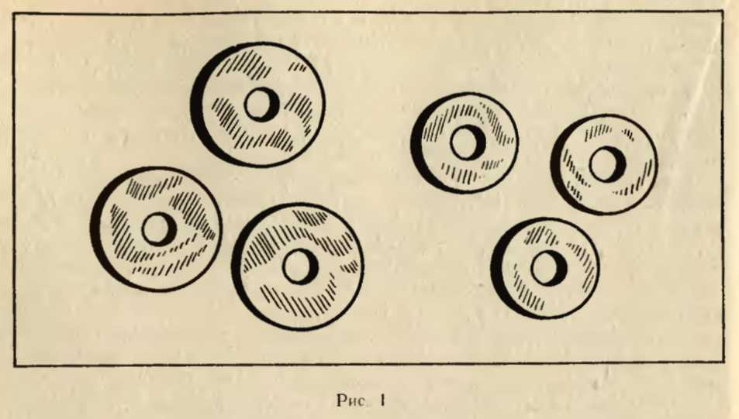
На первом этапе обучения ребенок при виде игрушки рассматривает ее внимательно, раскрывает ладонь и делает слабое, едва заметное движение навстречу предмету, а после захвата удерживает его в руке несколько секунд.
На последующих этапах малыш активно направляет руку к предмету и схватывает игрушку, находящуюся над его грудью. Игра сопровождается неторопливым, спокойным разговором, поощрением ребенка, ласковым поглаживанием его.
Занятие будет интересным малышу длительное время, если использовать разные по расцветке ложки. Ребенок с удовольствием рассматривает ложку, которую самостоятельно держит в руке, приближая ее и удаляя.
Игра проводится два раза в день. Ее продолжительность 3-5 минут. Постепенно удобная для захватывания ложка может быть заменена другим, менее удобным для захватывания предметом, но сформированный навык схватывания позволит ребенку успешно манипулировать разнообразными игрушками.

Схватывание предметов разной величины (организуется с 3-3,5 месяцев)
Дидактическая задача. Упражнять ребенка в приспособлении движений руки к величине схватываемого предмета.
Материал. Большие и маленькие кольца от деревянной пирамидки (диаметром 4,5-5 и 3 см). Толщина колец0,5-1,5 см (рис. I).
Следует помнить, что ребенку в руки даются предметы размером не менее 3 см, так как более мелкие предметы малыш может проглотить, засунуть в ухо, нос и т. д.
Желательно в распоряжение ребенка предоставить три больших и три маленьких кольца.
Руководство. В ходе игры-занятия взрослый помещает перед малышом, лежащим на животе, большое кольцо и наблюдает, что будет с ним делать ребенок. Скорее всего ребенок схватит его и потащит в рот. Задача взрослого - помешать малышу это сделать. Мягким движением высвободив кольцо, взрослый опять кладет его перед ребенком, предоставляя возможность схватить предмет снова.
После того как малыш поиграет с большим колечком, перед ним размещают маленькое колечко и снова дают возможность схватить предмет. Взрослый наблюдает за действиями ребенка: рассматривает ли малыш кольцо или же сразу схватывает его и тащит в рот? Маленькое колечко используется также два раза подряд.
Затем перед малышом размещаются все большие и маленькие кольца, и ему предоставляется возможность брать их по собственному усмотрению в любом порядке. Беря поочередно большие и маленькие предметы, ребенок упражняет руку, пальцы, приспосабливает их к захвату, удерживанию и манипулированию предметами.
Отверстия в кольцах для нанизывания на стержень пирамидки имеют большое значение. Ребенок, попадая пальчиком в отверстие, вынужден придерживать кольцо и другим пальцем. Таким образом развивают мелкие движения руки.
Игра длится 5 минут. В ходе ее взрослый ласково разговаривает с ребенком, не отвлекая его от действий с предметами. В конце игры взрослый, высказывая одобрение, улыбается, хвалит малыша, поглаживая его по головке, берет на руки.
Игра долгое время будет интересной, если использовать кольца разного цвета.
Проводится игра в течение трех-четырех дней. После некоторого перерыва она снова становится привлекательной для ребенка.
Примечание. Вместо колец в дальнейшем могут использоваться другие предметы. Важно учитывать общий принцип их подбора, изложенный выше: размер маленького предмета должен быть не менее 3 см, а разница между большим и маленьким предметами составляет 1,5- -2 см.

Схватывание предметов круглой и квадратной формы (организуется с 3,5-4 месяцев)
Дидактическая задача. Упражнять ребенка в приспособлении движений руки к форме схватываемого предмета.
Материал. Предметы круглой и квадратной формы. Диаметр круглых предметов равен 3 см, стороны квадрата равны также 3 см. Толщина предметов составляет 1,5 см. Можно использовать уже знакомое по прежней игре кольцо пирамидки и деревянный брусок из набора строительного материала. Важно, чтобы цвет предметов был одинаков (рис. 2).
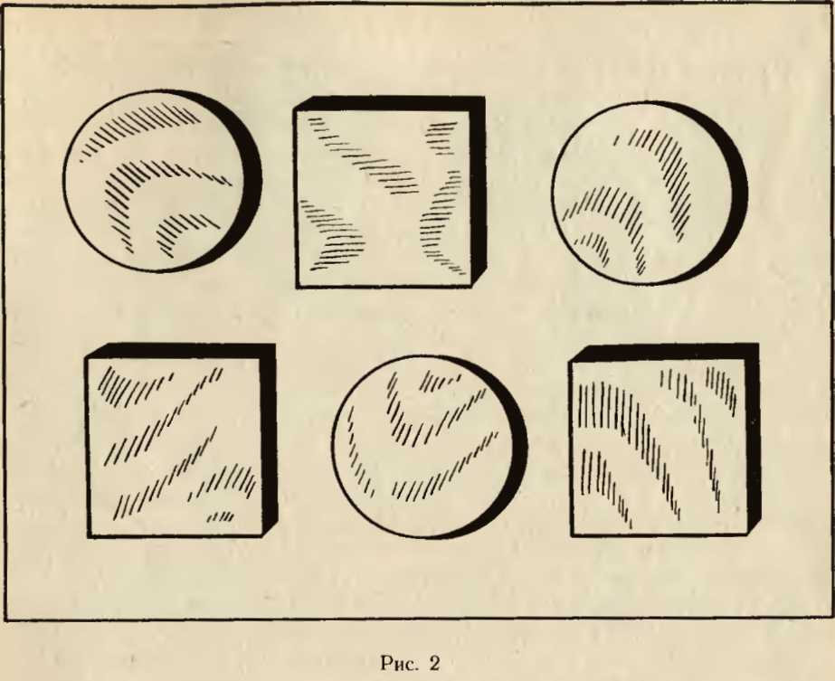
Руководство. Перед лежащим на животе ребенком размещаются уже знакомые ему одно-два колечка и предоставляется возможность поиграть с ними. После того как у ребенка снизится интерес к кольцам, перед ним снова помещаются эти кольца и один квадратный брусок.
Взрослый молча, чтобы не отвлекать внимание малыша, размещает дидактический материал и наблюдает за действиями ребенка. Малыш скорее всего возьмет предмет новой для него формы - квадратный брусок.
В процессе игры несколько раз изменяется взаимное расположение предметов разной формы. При первоначальном показе важно, чтобы новый предмет лежал посередине, в дальнейшем он может находиться и справа и слева в ряду. Промежутки между предметами составляют примерно 5 см. При большем расстоянии малышу труднее переводить взгляд с одного предмета на другой, сравнивая их между собой.
Важно, чтобы малыш, знакомясь с предметами, активно обследовал их руками. Предметы разной формы предполагают соответствующие способы действия с ними: разное раскрытие ладони, поворот кисти руки и т. д. Вначале могут наблюдаться неуклюжие попытки захвата предмета, но постепенно ребенок начинает раскрывать ладонь и размещать пальцы наиболее удобным образом для захвата предмета той или иной формы.
Игра длится около 5 минут. Повторяется в течение трех-четырех дней в зависимости от заинтересованности ребенка.
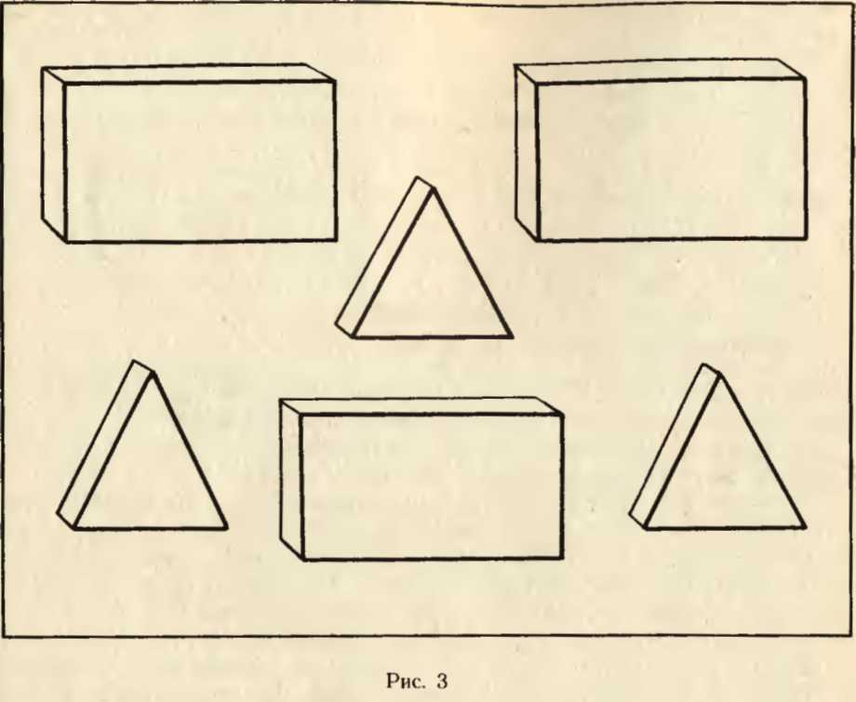

Схватывание предметов прямоугольной и треугольной формы (организуется с 4,5-5 месяцев]
Дидактическая задача. Та же, что и в предыдущей игре.
Материал. По три предмета треугольной и прямоугольной формы. Каждая сторона предметов треугольной формы равна примерно 3 см, стороны прямоугольных предметов 3 и 4,5 см. Толщина предметов равна 1,5 см (рис. 3).
В качестве дидактического материала можно использовать детали из набора строительного материала, прямоугольные бруски «кирпичики» и треугольные призмы - «крыши».
Руководство. Перед ребенком, лежащим на животе, кладут вначале один прямоугольный брусок. Взрослый наблюдает, что будет делать малыш с предоставленным в его распоряжение предметом. После того как ребенок схватит игрушку, взрослый кладет перед ним еще один прямоугольный брусок. Как правило, дети сразу же оставляют прежнюю игрушку и схватывают новую. Таким образом помещается перед ребенком и еще один «кирпичик».
Игра длится около 5 минут и в течение дня может проводиться дважды. Через день-два среди трех знакомых брусков размещается одна треугольная призма. Постепенно взрослый добавляет к имеющимся в распоряжении ребенка предметам еще две треугольные призмы и фиксирует для себя, каким игрушкам отдает предпочтение ребенок.
Хорошо, если малыш проявляет интерес к предложенному материалу, особенно к предметам новой формы.
Взрослый хвалит ребенка, гладит его по головке, берет на руки, улыбается ему.
Игра проводится в течение трех-четырех дней подряд и может снова заинтересовать малыша после недельного перерыва, но теперь ее целесообразно проводить два-три раза. Продолжительность игры около 5 минут.

Рассматривание декоративных панно (организуется с 5-5,5 месяцев)
Дидактическая задача. Обогатить ребенка впечатлениями при рассматривании яркого живописного изображения.
Материал. Используется жостовский поднос размером 40 X 18 см с изображением цветов (цв. табл. 3).
Руководство. У хорошо освещенной стенки взрослый размещает горизонтально живописный поднос. Ребенок лежит на животе на расстоянии 80-100 см от подноса. Взрослый при этом находится позади ребенка или сбоку, стараясь не попадать в поле зрения малыша, привлекает его внимание к ярким цветам, изображенным на подносе.
После 2-3 минут рассматривания при энергичных попытках малыша приблизиться к изображению взрослый приставляет ладонь к стопам ребенка, создавая таким образом упор для ног. Отталкиваясь ногами от ладони взрослого, малыш приближается к подносу, рассматривает его в новой позиции, трогает руками.
Затем ребенка опять кладут на живот на прежнем расстоянии от подноса и предоставляют ему возможность снова рассматривать яркие цветы, приблизиться к ним, энергично отталкиваясь ногами от ладони взрослого.
Игра длится 5-7 минут. При этом панно можно размещать как горизонтально, так и вертикально. Важна его хорошая освещенность.
При периодической замене предметов для рассматривания интерес ребенка к игре не пропадает довольно долго. Интервалы в несколько дней, после которых предмет воспринимается ребенком как новый, также поддерживают интерес.
В дальнейшем с промежутками в один-два дня игра может проводиться в течение трех-четырех недель. Продолжительность игры около 5 минут.

Манипулирование гирляндой больших и маленьких предметов (организуется с 6 месяцев)
Дидактическая задача. Накопление зрительного, осязательного опыта, совершенствование движений рук при схватывании предметов разной величины.
Материал. Кольца от деревянной пирамидки, соединенные шнуром таким образом, чтобы два больших и два маленьких кольца чередовались (рис. 4). Кольца закрепляются в гирлянде на расстоянии 2 см одно от другого. Такое расстояние необходимо для обследования величины и формы каждого кольца в гирлянде. Захватывая большие и маленькие кольца, ребенок всякий раз приспосабливает руку для захвата в соответствии с величиной предмета. Плотное соединение деталей погремушек и игрушек мешает обследованию их формы.
. Руководство. Перед ребенком, лежащим на животе, размещается гирлянда колец разных размеров. Взрослый наблюдает за действиями ребенка. Для захвата большого кольца сверху ребенку необходимо широко раскрыть ладонь, в то время как маленькое кольцо можно захватить пальцами. При захвате колец сбоку за ребро ребенок совершает еще более тонкое движение пальцами. Иногда малыш может взять пальцами шнур, соединяющий кольца.
Вначале, как правило, ребенок шлепает раскрытой ладонью по большому и по маленькому кольцу. Шлепнув ладонью по поверхности кольца и не схватив игрушку, он повторяет движение, меняя при этом движение пальцев таким образом, что достигает желаемого результата, схватывает предмет.
Взяв одно кольцо, малыш затем придвигает другие кольца в гирлянде и, привлеченный ими, берет в руки поочередно большие и маленькие предметы, всякий раз приспосабливая руку для схватывания и удерживания игрушек.
Очень быстро малыш начинает точно направлять руку к предметам разной величины без предварительных примеривающих движений. При манипулировании разнообразными предметами у малыша развиваются движения рук, глазомер. Движения рук начинают контролироваться зрением. В результате совершенствуется зрение и общая сенсорная активность ребенка.
Соединенные в гирлянду кольца позволяют малышу действовать какое-то время самостоятельно. Те же предметы, представленные порознь, раскатываются, и малыш не всегда может их достать.
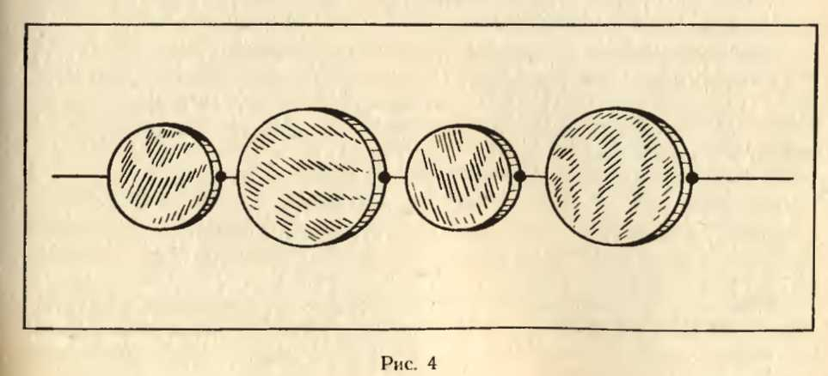
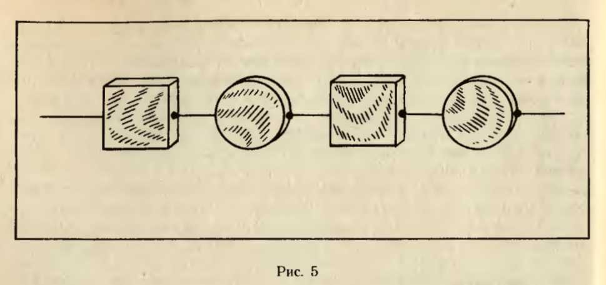
Интерес к ним быстро снижается. Немаловажен и вес предметов. У малышей достаточно сильные руки, поэтому более тяжелые деревянные (а не пластмассовые) кольца необходимы для обеспечения нормальной мышечной нагрузки.
Внимание ребенка привлекает и звук игрушек. Потряхивая гирлянду игрушек, малыш прислушивается к звукам. Перевернувшись на спину, ребенок продолжает манипулировать игрушками, находя их сбоку от себя или в других местах. Продолжительность игры от 5 до 10 минут.

Манипулирование гирляндой предметов разной формы (организуется с 6-7 месяцев)
Дидактическая задача. Накопление зрительного опыта, совершенствование движений рук при схватывании предметов разной формы.
Материал. Гирлянда деревянных предметов разной формы: два бруска и два кольца. Размер брусков: ЗХЗХ',5 см; колец: диаметр 3 см, толщина 1,5 см. Бруски и кольца соединены шнуром в гирлянду и отстоят один от другого на расстоянии 2 см (рис. 5)
Гирлянду можно также сделать из деревянных шариков и кубиков с отверстиями в центре. Цвет и величина предметов одинаковы.
Руководство. Перед лежащим на животе ребенком размещают гирлянду деревянных предметов и предоставляют возможность манипулировать ею.
Если ребенок не видел раньше среди своих игрушек предметов квадратной формы, то скорее всего его заинтересует квадратный брусок. При первой попытке взять предмет пальцы неуклюже скользнут по квадратному бруску. Тогда малыш возьмет всю гирлянду в руки.
Наблюдая за действиями ребенка, можно увидеть, как он поворачивает в руках квадратный брусок, рассматривает его, держа пальцами обеих рук за углы. При последующих манипуляциях ребенок
будет по-разному подготавливать руку к захвату круглых и квадратных предметов. Схватить брусок сложнее, чем кольцо. Захватывая квадратные предметы, малыш распределяет пальцы по сторонам квадрата. При схватывании круглого предмета пальцы руки держатся гораздо свободнее. Взрослый периодически размещает гирлянду таким образом, чтобы форма предметов была видна ребенку, и наблюдает за способом их схватывания.
Можно сделать гирлянды и из небольших игрушек, деталей от разнообразных погремушек. Именно комплекс игрушек, соединенных между собой, дает ребенку возможность получать разнообразные впечатления, способствующие накапливанию сенсорного опыта.
Продолжительность игры данного типа 5-10 минут в каждый отрезок бодрствования.

Манипулирование бочонком (организуется с 8 месяцев)
Дидактическая задача. Обогащать ребенка впечатлениями. Знакомить с элементарными способами совмещения частей предмета.
Материал. Хохломской бочонок с крышкой высотой 12-14 см (цв. табл. 3).
Руководство. Показав ребенку бочонок на расстоянии полуметра, взрослый вызывает у него желание приблизиться к новому предмету. Если малыш подполз к бочонку и пытается взять его из рук взрослого, не следует сразу отдавать ему предмет. Держа крепко в руках бочонок, взрослый предоставляет возможность взяться за крышку и открыть его. Скорее всего это случится со второй или третьей попытки. Но сколько радости принесет младенцу результат его собственных действий!
Получив крышку от бочонка, малыш начинает рассматривать ее, поворачивает то одной, то другой стороной, перекладывая из руки в руку, а возможно, и тянет в рот. Если ребенок выронит круглую крышку, то, покатившись, она снова привлечет его внимание, и он опять потянется к привлекательному предмету.
После непродолжительного манипулирования ребенка крышкой (1-2 минуты) взрослый закрывает бочонок и снова предлагает малышу открыть его. Малыш открывает крышку, может катать бочонок, ползти за ним, когда он откатится. Периодически взрослый закрывает бочонок крышкой, предоставляя ребенку возможность упражняться в открывании. Не сразу малышу удается самостоятельно, без помощи взрослого, открывать его. Ведь для этого надо правильно поставить бочонок, придерживая его одной рукой, другой рукой открывать. Может возникнуть и другой вариант, когда малыш одной рукой прижимает к себе бочонок, а другой открывает.
Если ребенок не пытается открыть крышку, а увлеченно катает бочонок, то взрослый два-три раза отодвигает закрытый бочонок от малыша и держит крепко в своих руках, оставляя ребенку лишь возможность снять крышку.
Игра считается успешной, если малыш рассматривал бочонок, катал его и два-три раза снял крышку. Продолжительность игры от 5 до 10 минут в течение нескольких дней.

Знакомство с формой предметов (организуется с 9 месяцев)
Дидактическая задача. Учить детей выполнять простейшие действия с предметами, учитывая их форму.
Материал. Ведерко с крышкой и мелкие, удобные для захватывания предметы разной формы и цвета: пирамидка, кубик, брусок (кирпичик), грибочек, цилиндр, яйцо, мячик. Высота ведерка 10-12 см; размер предметов для вкладывания 3-5 см (цв. табл. 4).
Руководство. Взрослый показывает ребенку ведерко, закрытое крышкой, и поясняет, что в нем что-то есть. Снимая крышку, показывает предметы, находящиеся в ведерке. Они лежат в такой последовательности, чтобы ребенок мог достать вначале более устойчивые предметы (кубик, брусок, пирамидку, грибок), затем катающиеся (цилиндр, яйцо, мячик).
Взрослый предлагает малышу опустить руку в ведерко и достать какую-либо игрушку. Ребенок вынимает кубик или брусок. Взрослый радостно восклицает: «Какая красивая игрушка! Молодец, что достал ее из ведерка!», вызывая у малыша эмоциональный отклик.
Предоставив ребенку возможность рассмотреть кубик, поиграть с ним, взрослый просит малыша положить кубик на стол и обращает внимание на то, что он стоит устойчиво. Затем напоминает, что в ведерке есть и другие игрушки, можно достать еще что-нибудь.
В процессе игры ребенок накладывает кубик на кирпичик и ставит на него пирамидку или грибочек. Он пытается наложить один на другой круглый и овальный предметы, постигая на практике, что они не накладываются, но зато хорошо катаются.
Когда все предметы будут рассмотрены, можно сложить их в ведерко и закончить игру. Вначале взрослый проделывает это сам, затем подключает ребенка, далее полностью предоставляет ему инициативу. Если же малыш пассивен на занятии и не проявляет желания сложить игрушки, взрослый может мягким движением обхватить руку ребенка своей рукой и таким образом выполнить все необходимые действия. Важно, чтобы у ребенка при этом было хорошее настроение. Особенно понравившуюся игрушку, например мячик, можно оставить для самостоятельной игры.
Иногда малыш пытается снова достать игрушки. В этом случае игра повторяется. Общая продолжительность игры не должна превышать 5-8 минут.
Игра заканчивается складыванием всех игрушек в ведерко. Если ребенок откажется, взрослый делает это сам.
Игра может проводиться с одним и тем же материалом три-четыре раза. При частичной или полной смене игрушек она бывает интересной более длительный период.

Знакомство с величиной предметов (организуется с 10 месяцев)
Дидактическая задача. Учить детей выполнять простейшие действия с предметами, учитывая их величину.
Материал. Большое и маленькое ведерки с комплектом разных кубиков (четыре больших и пять маленьких). Высота большого ведерка 16 см, маленького 10 см. Размер большого кубика -4,5 X 4,5 X 4,5 см, маленького - 3 X 3 X 3 см (цв. табл. 5).
Руководство. Взрослый показывает ребенку большое ведерко, закрытое крышкой, и поясняет, что в нем есть игрушки. Предлагает открыть крышку и достать их. По мере выполнения действий он хвалит малыша. Когда все кубики будут рассмотрены, взрослый просит ребенка сложить их в ведерко и закрыть его крышкой. При необходимости помогает выполнить задание.
Похвалив ребенка, взрослый ставит рядом с большим ведерком маленькое. Малыш с помощью взрослого открывает крышку и, вынимая предметы по одному, рассматривает их. Затем взрослый выкладывает на стол рядом с маленькими большие кубики и объясняет, что игрушек много: больших и маленьких.
Он вместе с ребенком сортирует предметы по величине: большие кубики складывает в большое ведерко, оставшиеся маленькие кубики ребенок сам складывает в маленькое ведерко.
Если ребенка заинтересовало задание, можно его повторить. В этом случае ему дают оба ведерка. Взрослый следит, как малыш открывает крышки, и при необходимости помогает ему. Ребенок должен раскладывать игрушки на столе, не нагромождая их друг на друга. Взрослый придвигает к ребенку маленькое ведерко и предлагает сложить в него маленькие кубики. После отбора маленьких кубиков ведерко закрывается крышкой, и малыш начинает складывать оставшиеся большие кубики в большое ведерко. Дети охотно действуют с небольшими предметами, так как их удобнее брать.
Возможен и такой вариант, когда взрослый сам складывает большие кубики, а ребенок оперирует с маленькими, более удобными. В этом случае взрослый предлагает малышу отобрать маленькие предметы и сложить их в маленькое, придвинутое ближе к ребенку ведро.
Не следует требовать от ребенка непременно точного отбора различных предметов. Достаточно, чтобы он учился при захватывании игрушек раскрывать ладонь соответственно их величине. Продолжительность игры 5-10 минут.

Знакомство с цветом предметов (организуется «10 месяцев)
Дидактическая задача. Накапливать у детей цветовые впечатления, закреплять элементарные действия с предметами.
Материал. Ведерко с крышкой, комплект мелких предметов красного, оранжевого, желтого, зеленого, синего, фиолетового, черного и белого цветов (помидор, апельсин, лимон, огурец, слива, цветок, яйцо. жук). Высота ведерка 12 см, размер предметов-вкладышей 3-4,5 см. Предметы яркие, их окраска примерно одинаковой насыщенности (цв. табл. 6).
Руководство. Показывая ребенку ведерко, взрослый предлагает открыть его и посмотреть, что там.
Малыш снимает крышку, достает мелкие предметы и с помощью взрослого раскладывает их на столе таким образом, чтобы они были в поле его зрения и не закрывали друг друга. Взрослый называет те игрушки, которые ребенок вынимает из ведерка, отмечает, какие они красивые.
Предметы размещаются на столе в соответствии с цветовой гаммой: слева перед ребенком красный помидор, затем оранжевый апельсин, далее желтый лимон, зеленый огурец, синяя слива, фиолетовый цветок. Черного жука и белое яйцо размещает сам ребенок.
Предоставив малышу рассмотреть игрушки, взрослый предлагает снова собрать их. Придвинув к ребенку ведерко, он сначала сам кладет туда одну игрушку, малыш следует его примеру. Когда все игрушки будут собраны, ведерко закрывается крышкой. Если ребенок проявляет интерес к предметам, то взрослый вместе с ребенком встряхивает ведерко, перемешивая в нем игрушки. Малыш снова открывает ведерко, достает игрушки и размещает их на столе.
Поведение детей взрослый регулирует словами: «открой», «достань», «положи», «закрой». Важно поддерживать интерес и радостные эмоции ребенка, выражая свое отношение к его действиям: «Молодец!», «Правильно!», «Красивая у тебя игрушка!».
Цель считается достигнутой, если ребенок охотно вынимает и вкладывает предметы в ведерко, открывает и закрывает крышку ведерка, положительно относится к указаниям взрослого, проявляет интерес к игрушкам разного цвета. У многих детей может наблюдаться избирательное отношение к тому или иному цвету. Это зависит от их предшествующего опыта.
Игра длится 5-8 минут, она может повторяться дважды подряд и проводиться три-четыре раза в зависимости от интереса детей.

Надевание колец с большим отверстием на стержень
Дидактическая задача. Учить детей простым действиям с предметами: надевать кольцо с широким отверстием на стержень. Совершенствовать координацию движений рук под зрительным контролем. Формировать у детей положительное отношение к занятиям.
Материал. Стержень высотой 20 см, укрепленный на основании, вершина стержня закругленная; пять колец одного цвета диаметром от 3 до 5 см с большими отверстиями, позволяющими свободно снимать и надевать кольцо на стержень (рис. 6).
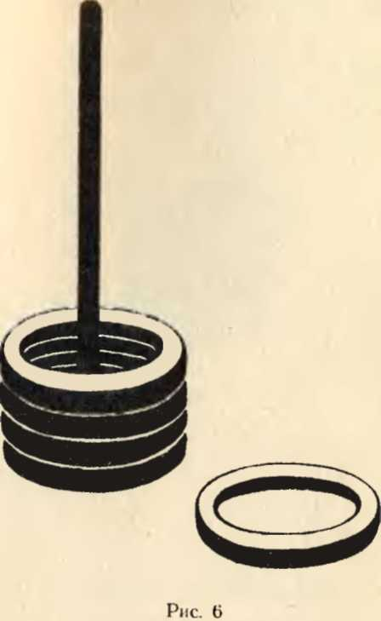
Руководство. Воспитатель показывает ребенку кольца, одно кольцо дает малышу рассмотреть и поиграть. После этого показывает стержень, который подвигает ближе к ребенку и нанизывает на него кольца. Ребенок, подражая взрослому, пытается выполнить такое же действие. Если малыш затрудняется, педагог мягким жестом берет руку ребенка, в которой тот держит кольцо, и направляет отверстие кольца к вершине стержня. Важно, чтобы ребенок охотно позволял воспитателю руководить его рукой.
В ходе занятия малыш с помощью взрослого надевает еще три кольца. Так как в этом возрасте внимание детей крайне неустойчиво, кольца подаются по одному. Наличие нескольких колец может отвлечь от основной цели занятия.
Когда малыш нанижет все кольца на стержень, воспитатель хвалит его. Затем предлагает снять колечки. Если у детей сохраняется интерес, то задание можно выполнить еще раз. Считается, что малыш справился с заданием, если он снимает и нанизывает кольца самостоятельно или с небольшой помощью взрослого. Указанный уровень характерен для большинства детей только после двух-трехразового повторения занятия (на первом занятии большинство детей нуждается если не в постоянной, то в периодической помощи взрослого).
При повторении занятий кольца заменяются идентичными, но другого цвета.
Продолжительность занятия 5-8 минут.
Примечание. Полученные знания и умения закрепляются в самостоятельной деятельности. С этой целью в групповой комнате или на участке на одном из столов размещают (закрепляют) стержень и комплект легко надевающихся колец разного цвета. Верхний конец стержня должен находиться выше уровня глаз ребенка, чтобы исключить травматизм. Играя самостоятельно, малыши надевают кольца на стержень, как правило, стоя. На занятии задание выполняется сидя за столом под контролем взрослого.
Обучение проходит индивидуально, затем дети объединяются по двое.
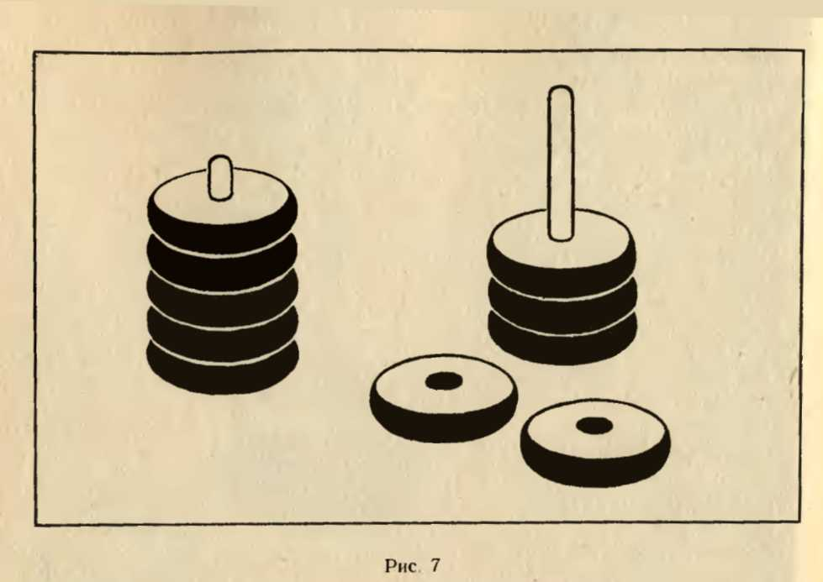

Нанизывание колец одинакового размера с маленьким отверстием
Дидактическая задача. Продолжать учить детей действиям с предметами: снимать и надевать на стержень пирамидки кольца. Развивать координацию движений рук под зрительным контролем, совершенствовать осязание.
Материал. Одноцветные пирамидки из пяти колец одинакового размера из расчета одна пирамидка на ребенка (рис. 7). Цвет пирамидок следующий: красный, оранжевый, желтый, зеленый, синий, фиолетовый, белый, черный.
Руководство. Воспитатель показывает детям пирамидку красного цвета, поясняет, что пирамидка очень красивая, вот какая. Сосредоточив внимание на предмете, начинает снимать кольца, предлагая малышам поочередно помочь ему в этом. Затем кольца вновь надевают на стержень. Педагог в случае затруднения помогает детям.
Собранная пирамидка отставляется в сторону как образец, а детям раздается индивидуальный материал для самостоятельной игры.
В ходе игры-занятия воспитатель помогает каждому ребенку, подбадривая: «Правильно!», «Молодец!», «Снимай колечко, а теперь надевай!» и т. д. Эти указания последовательно согласуются с действиями ребят. Несколько иная помощь может потребоваться малышам, недавно поступившим в детское учреждение. Необходимо постоянно сосредоточивать их внимание на задании, оказывать конкретную помощь, координируя методом «рука в руке» процесс выполнения его.
Данное задание может быть выполнено на одном занятии дважды. При этом меняется цвет пирамидок. Варианты возможны самые разнообразные, но нужно учитывать избирательное отношение ребенка к цвету. Если малыш просит пирамидку другого цвета из имеющихся в наличии, воспитатель обязательно должен дать ему этот предмет.
Задание считается выполненным, если ребенок снимает и надевает кольца пирамидки самостоятельно или с периодической помощью воспитателя. Не следует требовать от детей абсолютно самостоятельных действий. Педагог следит за тем, чтобы все дети проявляли эмоционально положительное отношение к цвету предметов, стремление выполнить то или иное действие.
Продолжительность игры 5-8 минут.

ВТОРОЙ ГОД ЖИЗНИ
Манипулируя предметами, дети второго года жизни продолжают знакомиться с разнообразными свойствами: величиной, формой, цветом. В большинстве случаев первоначально ребенок выполняет задание случайно, срабатывает автодидактизм. Шарик можно протолкнуть только в круглое отверстие, кубик в квадратное и т. п. Ребенка интересует момент исчезновения предмета, и он многократно повторяет эти действия.
На втором этапе путем проб и ошибок дети размещают вкладыши разной величины или разной формы в соответствующих гнездах. Здесь тоже существенную роль играет авто дидактизм. Ребенок подолгу манипулирует предметами, пытаясь втиснуть большой круглый вкладыш в маленькое отверстие и др. Постепенно от многократных хаотических действий он переходит к предварительному примериванию вкладышей. Малыш сравнивает величину или форму вкладыша с разными гнездами, отыскивает идентичное. Предварительное примеривание свидетельствует о новом этапе в сенсорном развитии ребенка.
В конечном счете дети начинают сопоставлять предметы зрительно: многократно переводят взгляд с одного предмета на другой, старательно подбирая вкладыши необходимой величины или формы.
Вершиной достижений детей второго года жизни является выполнение заданий на соотнесение разнородных предметов по цвету. Здесь уже нет того автодидактизма, который имел место при соотнесении предметов по величине или форме. Только многократное чисто зрительное сравнение позволяет ребенку выполнять задание правильно. Более сложными становятся и движения рук детей. Если раньше ребенок просто раскладывал предметы или размещал довольно крупные вкладыши в соответствующих гнездах, то теперь, чтобы «посадить» в маленькое отверстие грибок, необходимы тонкие движения руки под контролем зрения и осязания.
Задания на группировку предметов по величине, форме, цвету становятся доступны детям, когда они могут удерживать в памяти условия выполнения действия. Дети запоминают, что они должны не только брать предметы двух типов и раскладывать их в разные места, но при этом учитывать их величину, форму или цвет.
Первоначально детям предлагаются дополнительные ориентиры: на узкой дорожке раскладывать маленькие кружки, на большой - большие и т. п. Малыши довольно быстро привыкают к заданиям с двумя условиями и в дальнейшем переходят к группировке предметов без дополнительных ориентиров.

Проталкивание предметов разной формы в соответствующие отверстия
Дидактическая задача. Учить детей сравнивать предметы по форме, учитывать форму при выполнении элементарных действий.
Материал. Коробка с отверстиями разной формы: круглой и квадратной. Кубик и шарик для проталкивания в соответствующие отверстия. Размеры кубика 4,4 X 4,4 X 4,4 см. Диаметр шара 4,5 см. Размер отверстий в коробке соответствует размерам кубика и шара (рис. 8). Важно, чтобы шар не мог проходить в отверстие для кубика, а куб в круглое отверстие.
Руководство. Воспитатель показывает детям коробку с отверстиями, обращая их внимание на форму отверстий. Обводя рукой круглое отверстие, взрослый поясняет детям, что есть такое окошко, обводя квадратное отверстие, говорит, что есть еще и вот такое окошко. Затем он предлагает детям обвести рукой сначала круглое, а затем квадратное отверстие, поясняя при этом, что они разные: вот такое и вот такое. Важно, чтобы слова «вот такое» и «вот такое» произносились одновременно с жестом, обводящим форму отверстий.
После того как дети рассмотрят отверстия в коробке, воспитатель показывает им шарик и объясняет, что этот шарик можно опустить в окошко. Затем педагог предлагает воспитанникам поискать то окошко, в которое можно опустить шарик. Момент исчезновения шарика в отверстии взрослый сопровождает радостными словами: «Нет шарика!», вызывая у детей эмоционально положительный отклик.
Затем воспитатель показывает детям кубик и поясняет, что для него тоже есть свое окошко, и предлагает посмотреть, где такое окошко. Вместе с детьми он опускает кубик в квадратное отверстие, вызывая у детей эмоционально положительный отклик при исчезновении игрушки.
Затем воспитатель предлагает детям поочередно опустить по одному шарику в соответствующее окошко. Прежде чем дать шарик в руки ребенку, он спрашивает малыша, в какое окошко он опустит шарик, потом дает ребенку игрушку для опускания. Только после предварительного объяснения задания и выяснения, насколько дети его поняли, воспитатель дает каждому ребенку по коробке и предметы для опускания в нее. Коробка ставится перед ребенком таким образом, чтобы круглое отверстие находилось справа. В руку ребенку сначала дается шарик. Учитывая, что у большинства детей проявляется феномен праворукости, когда ребенок действует правой рукой и опускает предмет в правое крайнее отверстие, можно заранее рассчитывать, что все воспитанники при такой подаче материала выполнят задание правильно. Это необходимо для создания у детей эмоционально положительного отношения к занятию.
После того как дети опустят в круглое отверстие по шарику, им предлагаются кубики. Малыши могут пытаться опустить кубик в круглое отверстие, но при правильном подборе материала срабатывает автодидактизм пособия и кубик не проходит в круглое отверстие. Если ребенок не может найти нужного ракурса кубика при проталкивании в соответствующее отверстие, взрослый помогает ему, беря своей рукой руку малыша и придавая ей нужное положение. Таким образом воспитатель вместе с ребенком проталкивает кубик в отверстие данной формы.
На одном занятии дети могут выполнить задание два-три раза. При повторном выполнении задания положение коробки меняют таким образом, чтобы круглое отверстие находилось на этот раз слева. Ребенку при этом лучше предлагать вначале кубик.
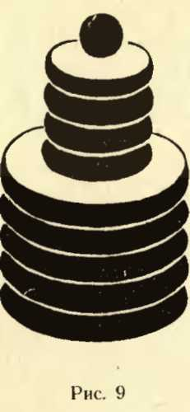
Дети могут выполнять задание сначала неправильно, т. е. они будут пытаться проталкивать шарик в квадратное отверстие, а кубик в круглое. Воспитатель спокойно объясняет: «Это не то окошко, посмотри, где другое, куда надо опустить игрушку».
Постепенно малыши начнут предварительно примеривать каждый конкретный предмет к отверстию, не пытаясь непременно его втолкнуть туда. В дальнейшем дети без предварительного примеривания, только на глаз, будут определять идентичность формы каждого предмета и соответствующего отверстия.
Задание может считаться успешно выполненным в том случае, если ребенок самостоятельно устанавливает идентичность формы предмета и отверстия на глаз или с предварительным примериванием при различных вариантах положения коробки, когда отверстия будут находиться от него и справа и слева.
В занятии участвуют одновременно двое-трое детей. Задание повторяется дважды с каждым из них.
Закрепление полученных знаний происходит в самостоятельной деятельности. С этой целью полезно использовать те же дидактические пособия. Основным условием для этого является самостоятельное проявление интереса детей к дидактическому материалу.
Продолжительность игры-занятия составляет 5-8 минут.

Нанизывание больших и маленьких колец на стержень
Дидактическая задача. Учить детей обращать внимание на величину предметов при выполнении действий с игрушками; формировать умение правильно ориентироваться на слова «большой», «маленький». s
Материал. Однородные пирамидки, состоящие из колец большого и маленького размера. Диаметр большого кольца 4,5 см, маленького 3 см (рис. 9).
Руководство. Показывая детям пирамидку, воспитатель говорит, что она состоит из колец. Затем он начинает разбирать пирамидку, снимая маленькие кольца. Объясняет: «Вот маленькое колечко и еще маленькое колечко» и т. д. Снятые кольца размещает справа от стержня. Далее взрослый обращает внимание детей на большие кольца, поясняет, что они не такие, как прежние: «Они другие, вот какие - большое колечко, еще большое колечко, еще и еще (складывает их справа от маленьких колец)».
Потом педагог собирает пирамидку. Надев большое кольцо, предлагает кому-нибудь из детей надеть такое же колечко. То же задание выполняет и другой ребенок. Затем надеваются маленькие кольца.
Когда вся пирамидка будет собрана, взрослый предоставляет возможность каждому ребенку выполнить задание самостоятельно. Воспитатель следит, чтобы при разборе пирамидки дети правильно раскладывали кольца разного размера. Если они затрудняются при нанизывании колец, напоминает, что надо сначала надеть большое кольцо, затем еще такое же и т. д.
Кто быстрее справился с заданием и проявил при этом определенный интерес, выполняет его еще раз. Снятые кольца обязательно должны быть разложены в один ряд по размерам. При быстром и правильном выполнении задания старшим детям предлагают усложненные варианты. Они могут выбирать большие из перемешанных колец разного размера.
Можно заниматься с двумя детьми одновременно. Продолжительность игры-занятия 5-8 минут.
Примечание. Для закрепления знаний детям предоставляется возможность поиграть с пирамидками в свободное время.

Складывание двухместной матрешки
Дидактическая задача. Учить детей сопоставлять предметы по величине. Развивать понимание слов «большой», «маленький».
Материал. Матрешки: большая двухместная и неразъемная маленькая (цв. табл. 7).
Руководство. Воспитатель показывает детям большую матрешку, отмечает, что она яркая, нарядная. Встряхивает: внутри что-то гремит. Открывает крышку и показывает вторую матрешку, маленькую. Дети радостно реагируют.
Закрыв большую матрешку, воспитатель ставит игрушки рядом. Фиксирует внимание детей на их величине, согласуй слова с жестом,- одна матрешка маленькая, прячется в ладони, а другая большая, ее в ладони не спрячешь. Затем взрослый предлагает детям показать маленькую матрешку.
Далее воспитатель открывает большую матрешку, ставит в нее маленькую и предлагает кому-либо из детей спрятать матрешку - закрыть ее второй половинкой. Плотно соединив большую матрешку, воспитатель вращает верхнюю и нижнюю части до совмещения рисунка.
Еще раз полюбовавшись матрешкой, воспитатель раздает детям индивидуальный материал. Он предлагает открыть большую матрешку и достать маленькую. Если малыш не может открыть крышку, воспитатель помогает.
Закрыв большую матрешку и поставив обе матрешки рядом, дети показывают, где большая и где маленькая игрушка. Наконец, одна матрешка опять прячется в другой. Если малыши заинтересовались предметами, воспитатель предлагает маленькой матрешке «погулять»: матрешка ходит топ-топ-топ (сочетает показ и словесное объяснение).
В конце игры-занятия дети собирают матрешку и уводят ее на место, приговаривая: «топ-топ-топ».
Игра-занятие проводится два раза, длится 5-8 минут. Одновременно занимаются три-четыре ребенка.
Примечание. В самостоятельных играх дидактический материал способствует решению тех же задач.
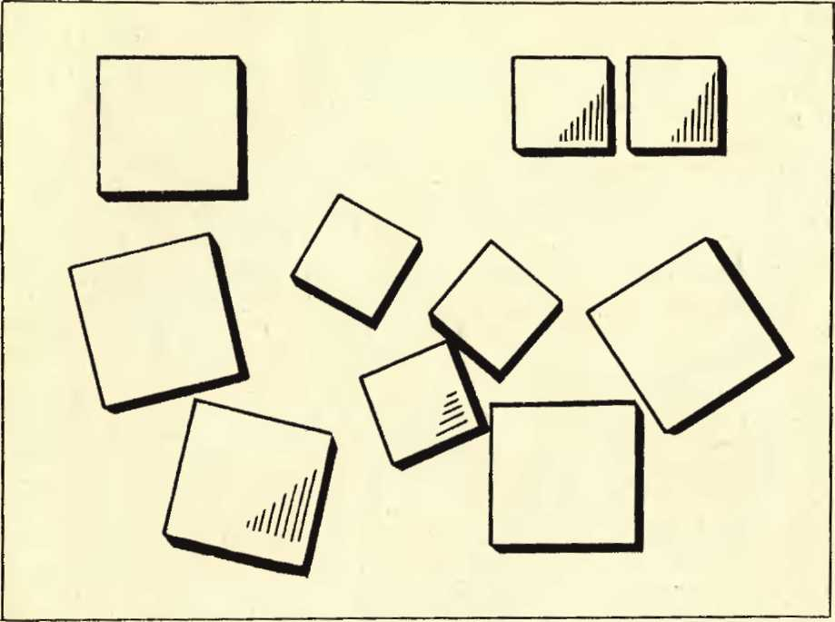
Рис. 10

Раскладывание однородных предметов разной величины на две группы
Вариант 1
Дидактическая задача. Учить детей обращать внимание на величину предметов, формировать у них умение пользоваться простейшими приемами установления тождества и различия объектов по величине; учить понимать слова «такой», «не такой», «большой», «маленький».
Материал. Деревянные круги и квадраты двух размеров: из расчета по пять больших и по пять маленьких на одного ребенка (рис. 10). Форма, цвет и фактура предметов должны быть одинаковыми. Разница предметов по величине может достигать 1,5 см, но маленький предмет должен быть не менее 3 см. Диаметр маленького круга составляет 3 см, высота 1,5 см. Диаметр большого круга равен 4,5, высота 1,5 см. Стороны малого квадрата равны 3 см, большого - 4,5 см. Высота обоих квадратов равна 1,5 см. Дополнительно могут использоваться две полоски плотной белой бумаги шириной 3 и 4,5 см.
Руководство. Воспитатель показывает детям пять больших и пять малых кругов, перемешанных произвольно, и объясняет, что они разные - большие и маленькие. Затем показывает круги поочередно, сначала маленький кружок, и говорит, что есть круги такие и вот такие, при этом он показывает большой кружок. Поясняет, что маленькие кружочки он будет класть в одну сторону, а большие - в другую, на соответствующих дорожках (полосках бумаги).
Сначала педагог выполняет действие сам, спрашивая детей, куда положить такой (большой) и куда такой (маленький) кружок. Прикладывает маленький кружок вплотную к такому же и говорит, что они одинаковые. Таким образом воспитатель раскладывает две пары кружков.
При сортировке третьей пары взрослый предлагает кому-либо из детей показать, куда положить вначале большой, потом маленький кружок или наоборот. Далее остальные дети поочередно выполняют задание, раскладывая по одной паре кружков на столе перед воспитателем. Для того чтобы все дети были обеспечены достаточным количеством материала, можно взять для группировки большие и маленькие квадраты. Они могут называться кубиками, игрушками и другими словами, более доступными для ребенка.
После объяснения и показа каждому ребенку предлагается индивидуальный материал для группировки: пять больших и пять маленьких кругов или квадратов, перемешанных произвольно, и две полоски бумаги. Для максимальной активности при выполнении индивидуального задания детям, сидящим рядом, предлагается разный материал: одному - кружки, другому - квадраты. Ребенок, быстро справившийся с заданием, может выполнить его еще раз, но с другим материалом (варьируются кружки и квадраты).
Игра-занятие проводится 5-7 минут и может быть повторена в течение месяца дважды.

Вариант 2
Дидактическая задача. Продолжать учить детей группировать однородные предметы по величине, фиксировать внимание на их размере, формировать простейшие приемы установления тождества и различия. Учить понимать слова «такой», «не такой», «разные», «большой», «маленький».
Материал. Большие и маленькие прямоугольники, овалы, треугольники. Каждому ребенку одновременно предлагается одна разновидность больших и маленьких предметов: пять больших и пять маленьких прямоугольников, или пять больших и пять маленьких треугольников, или пять больших и пять маленьких овалов. Размеры прямоугольников: 3X2 см; 4,5X3 см; треугольников: 4,5X4,5X4,5 см, 3X3X3 см: овалов: 3X2 см, 4,5X3 см. Высота деревянной основы всех предметов 1,5 см.
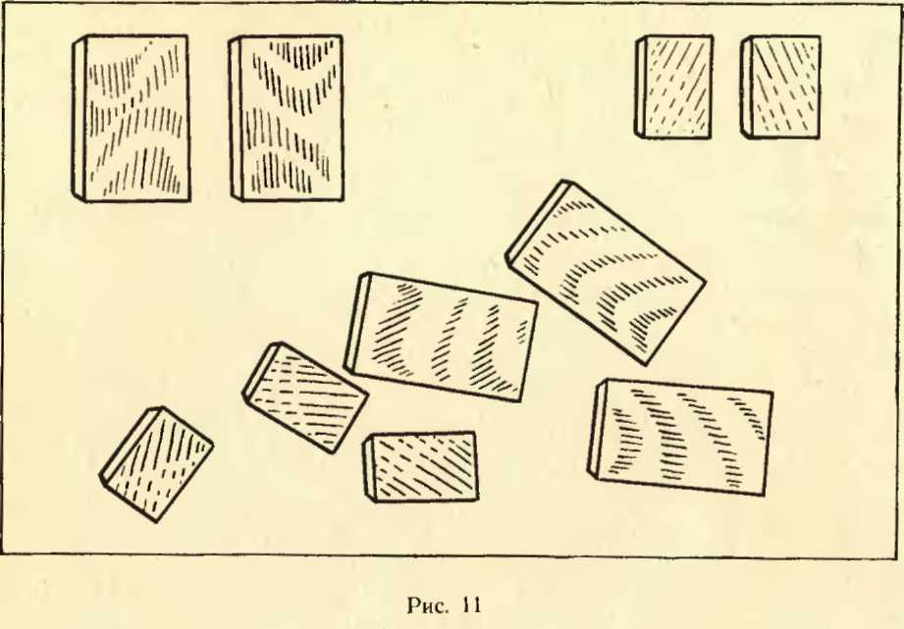

Руководство. Воспитатель показывает пять больших и пять маленьких прямоугольников, перемешанных произвольно, называя их игрушками или кирпичиками (рис. 11). Поясняет, что игрушки разные: такие (большие) и вот такие (маленькие). Далее предлагает задание: такие (показывает большой прямоугольник) игрушки класть в одну сторону, а вот такие (показывает маленький прямоугольник) - в другую сторону. Первые две пары воспитатель группирует сам, а с третьей пары к группировке предметов по величине привлекаются дети.
Подозвав к своему столу кого-либо из детей, воспитатель дает ему большой прямоугольник, вначале предлагает ему посмотреть, какой у него кирпичик, потом отыскать место, где лежат такие же кирпичики, и положить их вместе. Затем дает ребенку маленький прямоугольник, предлагает рассмотреть, ощупать, какой он маленький («в ладони прячется»). Ребенок находит место, где лежат такие же маленькие игрушки, и кладет его рядом с ними.
Каждый занимающийся по очереди на столе перед воспитателем раскладывает по одной паре предметов в соответствии с их величиной.
После того как все дети справятся с заданием, им предлагается индивидуальный материал для самостоятельной работы. Группировка осваивается быстрее на разнообразном материале. Поэтому после правильного решения поставленной задачи ребенку дают другой набор фигур (большие и маленькие прямоугольники заменяют овалами или треугольниками). На одном занятии дети могут группировать от двух до трех разновидностей однородного материала. Так же как и на первом занятии, детям, затрудняющимся в группировке, можно предложить использовать прием прикладывания предметов вплотную для установления их тождества и различия.
Воспитатель может использовать доступные пониманию ребенка опредмеченные слова-названия: прямоугольник назвать кирпичиком, овал - огурчиком, треугольник - домиком или крышей.
В процессе игры-занятия педагог обучает детей важному способу обследования величины предметов: захватить маленький предмет 'ладонью так, чтобы он «спрятался» в ней, а чтобы взять большой предмет, надо ладонь раскрыть широко.
Занятие длится 8-10 минут, проводится в течение месяца дважды.

Раскладывание однородных предметов, резко различных по форме, на две группы
Дидактическая задача. Учить детей фиксировать внимание на форме предметов, использовать простейшие приемы установления тождества и различия объектов по форме, ориентируясь на слова «форма», «такая», «не такая», «разные», «одинаковые».
Материал. Круги и квадраты, прямоугольники и треугольники, одинаковые по величине, цвету, фактуре, следующих размеров: круг диаметром 3 см, квадрат со сторонами 3X3 см, прямоугольник - 3 X 4,5 см, треугольник - 3X3X3 см; высота фигур 1,5 см.
Каждому ребенку дают по пять кругов и пять квадратов или по пять прямоугольников и пять треугольников.
Руководство. Воспитатель организует группу занимающихся от трех до восьми детей, в зависимости от возраста, показывает им пять кругов и пять квадратов, перемешанных произвольно, и объясняет, что у него разные игрушки (рис. 12). Выбрав из общего материала один кружок, демонстрирует его детям: «Вот какая игрушка». Затем берет квадрат и, показав его, поясняет, что есть еще и такие игрушки. Акцентирует внимание малышей на том, что оба предмета разные: такие и вот такие. Непосредственный показ сопровождается названными словами.
Затем воспитатель приступает к группировке предметов. Показав детям круг, он объясняет, что такие игрушки он будет класть в одну сторону. Затем, показав квадрат, говорит, что такие игрушки он будет класть в другую сторону. Сначала взрослый выполняет действие сам, спрашивая при этом детей, куда положить круг, а куда - квадрат. Важно показать воспитанникам каждый предмет. Так, демонстрируя круг, педагог спрашивает: «Где у нас лежит такая игрушка? Куда мы ее положим?» Наложив круг на круг, воспитатель показывает их и поясняет, что эти игрушки одинаковые. Затем к группировке предметов по форме привлекаются дети.
Подозвав малыша к своему столу, -воспитатель показывает ему, что с одной стороны лежат одни игрушки (кружочки), а с другой - другие (квадраты), предлагает ребенку взять из общего материала любой предмет и положить его к таким же (кругам либо квадратам). Аналогичное задание ребенок выполняет с предметом другой формы Правильность группировки предметов контролируется путем наложения предметов друг на друга.
Все дети поочередно раскладывают перед воспитателем по одному кругу и одному квадрату, присоединив их к предметам соответствующей формы.
Во время игры-занятия воспитатель, показывая детям круг и квадрат, называет их игрушками. Различие в их форме подчеркивается словами: «такой», «не такой», «разные», «одинаковые». Место на столе, где размещаются предметы разной формы, обозначается словом «сюда». Основной методический прием, который использует педагог, - непосредственный показ предметов разной формы. При этом словесная инструкция сводится к минимальному количеству слов. В отдельных случаях воспитатель может употребить слова-названия «крут», «квадрат», но от детей нельзя требовать повторения и запоминания этих слов.
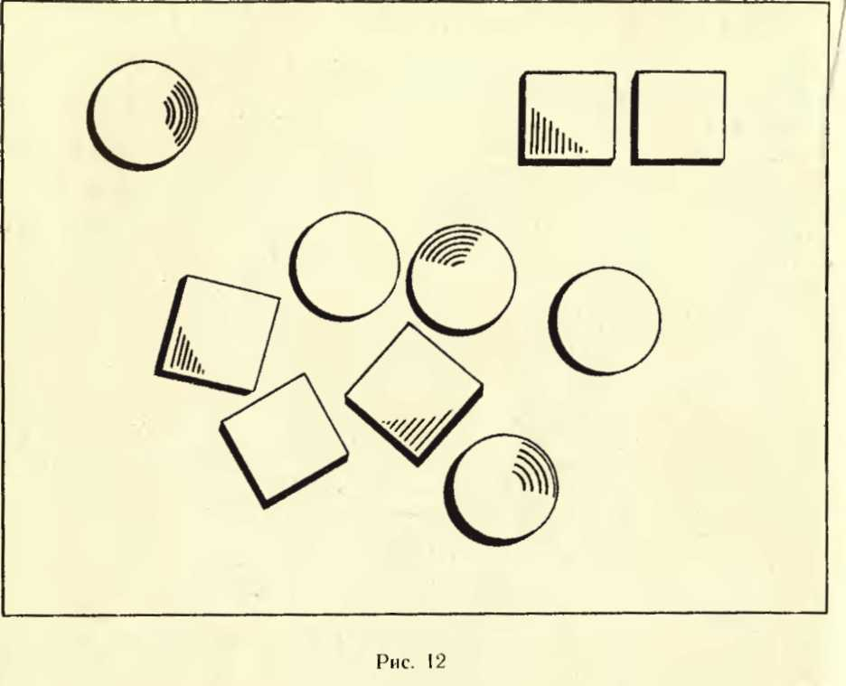
После объяснения и показа действий воспитателем каждому ребенку для группировки по форме предлагается индивидуальный материал: пять предметов одной и пять предметов другой формы. Важно, чтобы у детей, сидящих рядом, был разный материал. Если один ребенок группирует квадраты и круги, то рядом сидящий может группировать прямоугольники и треугольники.
Детям, быстро справившимся с заданием, можно предложить сгруппировать предметы другой формы. Если ребенок затрудняется в группировке, воспитатель помогает ему, акцентируя его внимание на форме путем накладывания предметов друг на друга.
Игра-занятие проводится в течение 5-7 минут и может быть повторена в течение месяца дважды.

Раскладывание однородных предметов более близкой формы на две группы
Дидактическая задача. Продолжать фиксировать внимание детей на форме предмета, учить их простейшим приемам установления тождества и различия однородных предметов, сопоставления формы объекта с образцом, ориентируясь на слова: «форма», «такая», «не такая», «разные», «одинаковые».
Материал. Одинаковые по цвету, величине, фактуре квадраты и прямоугольники, круги и овалы, овалы и прямоугольники (рис. 13). Индивидуальный материал из расчета по пять предметов одной и пять предметов другой формы на каждого ребенка.
Руководство. Подгруппе занимающихся детей (четыре - восемь детей, в зависимости от возраста и степени обученности на предшествующих занятиях) воспитатель демонстрирует пять кругов и пять овалов, перемешанных произвольно. Поочередно показывая детям один круг и один овал, он поясняет, что игрушки разные. При показе круга внимание воспитанников фиксируется на его форме. Обводя круг рукой, воспитатель поясняет: «Посмотрите, какой кружок у меня, вот такой». Показывая овал, педагог тоже обводит его рукой и поясняет, что эта игрушка другая, она как огурчик (использует опредмеченное слово). Далее взрослый говорит детям, что надо одни игрушки (кружки) разместить в одном месте, а другие (овалы) - в другом. Показывает, как это делается.
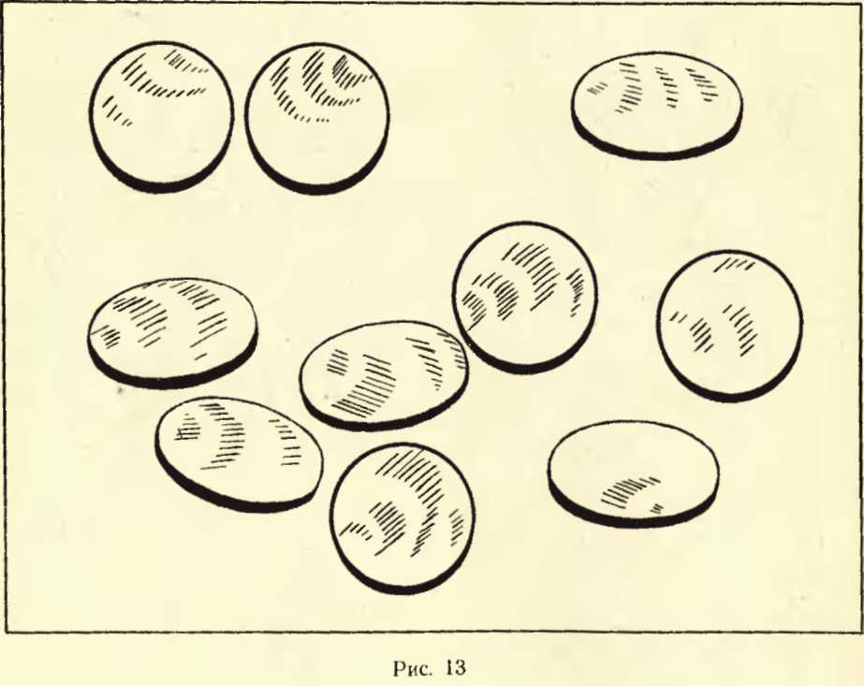
Для установления тождества или различия можно использовать прием накладывания предметов друг на друга.
После показа и объяснения воспитатель подзывает к своему столу кого-либо из детей и предлагает взять круг (овал), рассмотреть его, определить, куда положил воспитатель такую же игрушку, и присоединить круг к предмету такой же формы. То же проделывается с объектом другой формы. Если ребенок правильно разместит рядом предметы, воспитатель подчеркивает, что они одинаковые.
Поочередно каждый воспитанник подходит к столу педагога и выполняет задание. При этом важна последовательность выполнения упражнения: взяв предмет из общего материала, ребенок должен рассмотреть его, затем внимательно посмотреть на круг и овал, размещенные в разных местах на столе педагога, сравнить свой предмет с ними, найти такой же предмет и потом положить их вместе. Иногда дети улавливают лишь внешнюю, манипулятивную сторону выполнения задания: берут предметы в одном месте и кладут в другое, не обращая внимания на сенсорные свойства, в данном случае на форму. Поэтому необходимо учить их внимательно рассматривать предметы.
После того как все воспитанники разместят по одному кругу и овалу на столе воспитателя, им раздается индивидуальный материал для самостоятельного выполнения задания на группировку предметов в соответствии с их формой.
Во время самостоятельного выполнения задания детьми воспитатель осуществляет дифференцированное руководство. Большинству воспитанников он при необходимости помогает. Если ребенок неправильно разместил один два предмета, взрослый выбирает их из групп однородных объектов и предлагает посмотреть внимательно и показать, куда надо положить такие предметы. В данной ситуации малыши успешно справляются с задачей, но если они начнут отвлекаться, то могут «потерять» задание, т. е. его сенсорную сторону, перейдут к более примитивным манипулятивным действиям.
Критерием при оценке выполнения задания служит правильность группировки предметов. Если малыш быстро и правильно выполняет задание, нет необходимости требовать от него расчлененного способа обследования объекта («Возьми игрушку, посмотри на нее внимательно; посмотри, где у меня такая же; а теперь положи их вместе»).
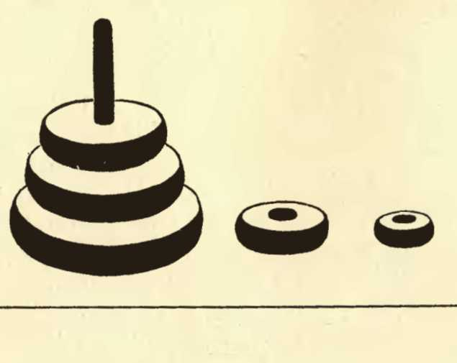
Рис. 14
Чем успешнее занимается ребенок, тем быстрее у него протекает весь процесс рассматривания, сопоставления, сравнения, т. е. выполнения задания. Зрительный анализ быстро переносится во внутренний план и внешне протекает незаметно. Ребенок, подойдя к столу воспитателя, выполняет задание быстро и без ошибок. Таким воспитанникам педагог своевременно заменяет материал, например круги и овалы на квадраты и прямоугольники. Их можно также попросить посмотреть, правильно ли выполняют задание другие дети, сидящие рядом. Малышам, испытывающим постоянные затруднения, воспитатель помогает.
Игра-занятие проводится в течение 6-8 минут и может повторяться с детьми в возрасте до 1 года 8 месяцев в течение месяца дважды. С более старшими воспитанниками игра-занятие проводится один раз.
Нанизывание колец, убывающих по величине
Дидактическая задача. Учить детей выполнять простые действия с предметами: снимать и нанизывать кольца. Обогащать зрительно-осязательный опыт малышей. Закреплять положительное отношение к занятиям.
Материал. Коническая пирамидка из пяти колец (рис. 14). В занятии используются одноцветные пирамидки: красная, оранжевая, желтая, зеленая, синяя, фиолетовая, черная и белая.
Руководство. Воспитатель показывает детям одну из пирамидок и говорит, что она очень красивая. Предлагает снять с пирамидки колечки. Поскольку подобное занятие проводится не первый раз, то это задание не представляет для детей особой трудности. Воспитатель фиксирует внимание малышей на том, что кольца у пирамидки разные. Сняв первое кольцо, показывает его детям и поясняет, что оно совсем маленькое (кладет его рядом с основанием пирамидки справа). Затем снимает следующее кольцо, снова показывает его детям и объясняет, что оно побольше (кладет его рядом с первым, справа от него). Постепенно демонстрирует каждое следующее кольцо, которое чуть больше предыдущего, сопровождая показ словами: «Это большое кольцо, вот какое».
На столе все кольца раскладываются ровно, по возрастающей величине справа от пирамидки. Затем в соответствующем порядке пирамидка собирается. Педагог поясняет: «Вот самое большое кольцо, вот поменьше, а это самое маленькое». Закрыв пирамидку колпачком, воспитатель предлагает детям провести рукой вдоль ее поверхности сверху вниз, чтобы они почувствовали, что пирамидка книзу расширяется: все колечки на месте, пирамидка собрана правильно]
Когда дети приступают к самостоятельным действиям с индивидуальными пирамидками, педагог подсказывает, как снять вершинку, куда ее положить (справа, рядом с основанием пирамидки)'. При снятии колец он обращает внимание на их величину. («Самое маленькое колечко надо положить рядом с колпачком».) Воспитатель может показать место, куда надо положить кольцо. Когда все кольца будут сняты, он предлагает детям посмотреть, как много колечек и как красиво они выстроились в ряд: вначале лежит самое большое кольцо (показывает на кольцо соответствующего размера), затем поменьше, еще меньше и, наконец, самое маленькое. Дети вслед за взрослым указывают размеры колец.
При захватывании большого кольца ребенок широко раскрывает ладонь, а взрослый интонационно выразительно подчеркивает: «Вот какое большое!» Дойдя до самого маленького кольца, педагог предлагает показать самое маленькое колечко, которое «прячется в ладошке».
При повторном выполнении задания цвет предметов меняется. В конце занятия дети ставят пирамидки на соответствующую полку.
Занятие проводится два-три раза с детьми от 1 года 2 месяцев и старше. Продолжительность игры-занятия 5-7 минут.
Детям старше 1 года 6 месяцев рекомендуются более сложные занятия: вначале они собирают пирамидку, выбирая кольца необходимого размера из произвольно перемешанных; на следующем этапе собирают пирамидки из перемешанных колец любых двух цветов.
Для развития самостоятельной деятельности дидактический материал должен быть размещен в доступном для детей месте. Взрослому следует находиться недалеко от воспитанников, играющих с пирамидками, чтобы вовремя помочь им советом, поспособствовать доведению начатого дела до конца, поддержать порядок и т. д.

Складывание трехместной матрешки
Дидактическая задача. Учить выполнять простые действия с предметами, различающимися по величине; ориентироваться при этом на слова: «открой», «закрой», «большая», «маленькая», «такая», «не такая».
Материал. Трехместная матрешка, вкладыши которой отличаются один от другого на 1,5-2 см (рис. 15).
Руководство. Воспитатель показывает матрешку, слегка встряхивает ее. В ней что-то гремит. Это заинтересовывает детей. Педагог открывает матрешку и достает вкладыш. Обе матрешки ставит рядом и говорит: «Матрешки красивые, но разные - большая и маленькая». При встряхивании маленькой матрешки оказывается, что в ней тоже что-то есть. Достав еще одну матрешку,
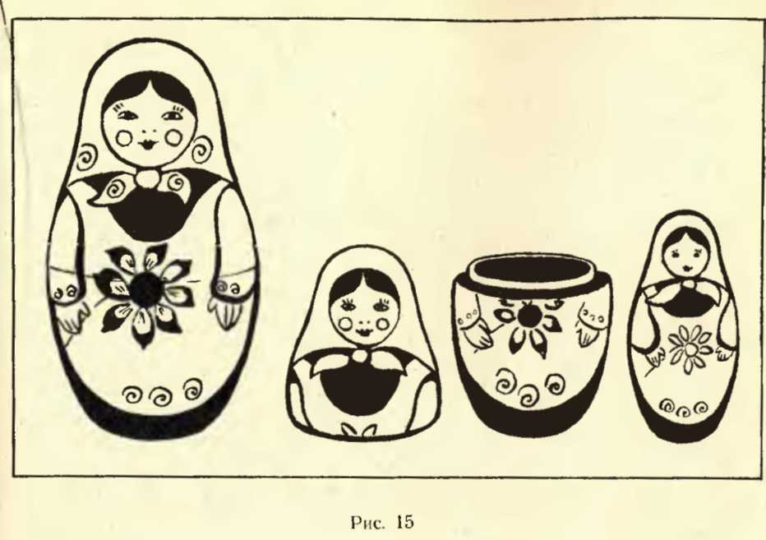
воспитатель выстраивает все три предмета в один ряд и подчеркивает разницу в величине.
Малыши внимательно рассматривают матрешек, затем с помощью взрослого показывают, где большая матрешка, где маленькая и где средняя. Не следует требовать от детей произнесения названий величины, важна лишь их практическая ориентировка в размерах предметов.
Собирается матрешка в обратном порядке: в среднюю прячется самая маленькая. Фиксируется момент, когда остались две матрешки: большая и поменьше. Затем взрослый открывает большую матрешку и прячет в ней среднюю.
После предварительного показа детям раздается индивидуальный материал для самостоятельной игры. Открыть большую матрешку помогает воспитатель. После того как малыши вынут из больших матрешек вкладыши среднего размера, взрослый напоминает, что большую матрешку надо закрыть, и помогает совместить контуры рисунка. При действиях со средней и маленькой матрешками в помощи воспитателя нуждаются лишь некоторые дети. Как правило, взрослый помогает им совмещать рисунок или выстраивать матрешки в ряд.
Наглядный показ действий или сопоставление величины разных предметов сопровождается словами: «открой», «закрой», «маленькая», «большая», «меньше», «больше».
Если дети быстро справляются с заданием и проявляют к нему интерес, можно предложить им поиграть еще. Занятие организуется с детьми начиная с 1 года 2 месяцев, продолжается 5-8 минут, проводится два-три раза. Усложненные варианты заданий для более старших детей предполагают самостоятельное совмещение рисунка, правильный выбор частей одной игрушки из произвольно размещенных на столе разных деталей и т. д.
Дети с удовольствием играют с народными игрушками, увлекаясь их красочностью, выразительностью. Педагог следит, чтобы в самостоятельных играх малышей закреплялись умения и навыки, полученные ими на занятиях.

Размещение круглых вкладышей разной величины в соответствующих отверстиях
Дидактическая задача. Закреплять умение детей сравнивать предметы по величине, осуществляя выбор из двух величин одинаковой формы.
Материал. Шесть-восемь досок с большими и маленькими отверстиями (рис. 16). Размер доски: 17,5 X 35 X 0,5 см. Отверстия круглые, двух разновидностей: в одной части четыре больших, в другой - пять маленьких. Диаметр большого отверстия 4,5 см, маленького - 3 см. Комплект вкладышей соответствующих размеров: диаметр большого вкладыша 4,5 см, маленького - 3 см.
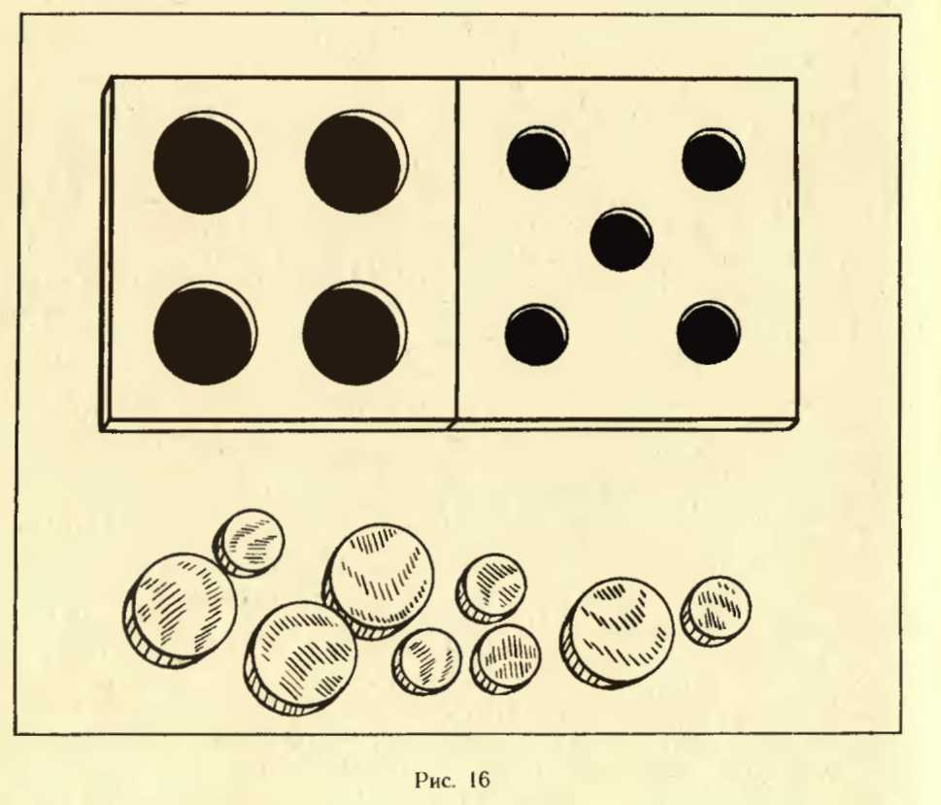
Высота вкладыша 1,5 см. Для каждого ребенка необходима одна доска с комплектом вкладышей.
Руководство. Воспитатель показывает детям доску, которую можно называть домиком. Фиксирует их внимание на том, что в домике есть окна, их много и они разные. Показывая детям большие окна, воспитатель называет их большими, показывая маленькие окна, называет их маленькими. Еще раз подчеркивает, что окна разные.
После того как все дети рассмотрят отверстия, взрослый показывает им вкладыши, обращая внимание малышей на то, что игрушки разные. Показывая большой вкладыш, называет его большим, маленький называет маленьким. Внимание детей акцентируется на том, что окна разные, большие й маленькие, и вкладыши тоже большие и маленькие. Большими и маленькими вкладышами можно закрыть все окна. Воспитатель закрывает одно большое и одно маленькое отверстия, показывая детям всякий раз вкладыш и соответствующее окно. Действие производит не спеша, чтобы малыши поняли задачу. Затем приглашает к своему столу кого-либо из детей и предлагает закрыть по одному отверстию большого и маленького размера, предварительно примерив вкладыши к гнездам.
Вначале ребенку предлагается большой вкладыш, чтобы закрыть большое окно. После того как малыш разместит вкладыш в соответствующем гнезде, ему дают маленький вкладыш для маленького отверстия.
Если задание выполняется неверно, т. е. большой вкладыш не помещается в маленьком гнезде, а маленький вкладыш закрывает большое гнездо только частично, то взрослый объясняет, что окно закрыто плохо.
Для выполнения задания к столу приглашаются поочередно остальные дети. Воспитатель помогает тем, кто затрудняется при размещении вкладышей. Можно рекомендовать метод расчленения действий: внимательно посмотреть на вкладыш, рассмотреть отверстия, зрительно найти гнездо соответствующего размера, показать его воспитателю и только потом закрыть отверстие вкладышем.
После общего объяснения, показа и индивидуального выполнения задания на демонстрационном материале детям раздают материал для самостоятельной игры. При правильной раздаче материала большие отверстия должны находиться в левой части доски, а вкладыши размешают перед ребенком, перемешанные таким образом, чтобы они равномерно распределялись между собой (крайним правым при этом должен быть большой вкладыш).
Детям легче размещать вкладыши большого размера, так как они входят только в большие отверстия. Труднее правильно разместить маленькие вкладыши, которые входят и в большие и в маленькие гнезда. Если справа от ребенка окажутся большие отверстия, он может быстро и правильно выполнить задание чисто механически, не сравнивая величину вкладышей и отверстий. Большинство детей берут правой рукой первый предмет, лежащий справа, и размешают его в ближайшем правом отверстии.
Воспитатель должен создать все условия, чтобы научить ребенка именно сенсорным действиям, заключающимся в рассматривании, сравнении величины предметов.
В ходе игры-занятия воспитатель осуществляет дифференцированное руководство. Большинству детей необходимы лаконичные установки, организующие сенсорные действия («не торопись», «посмотри внимательно»), или непосредственные действия по исправлению допущенных детьми ошибок (воспитатель вынимает из гнезда неправильно положенный вкладыш).
Игра-занятие длится 6-8 минут, проводится дважды в течение месяца.

Размещение больших и маленьких вкладышей разной формы в соответствующих гнездах
Дидактическая задача. Продолжать закреплять умение группировать по величине однородные предметы и сравнивать разнородные предметы.
Материал. Шесть-восемь досок (размер каждой 17.5Х35Х X 0,5 см) с четырьмя большими (4,5 X 4,5 см) и пятью маленькими (3X3 см) квадратными отверстиями и с аналогичным количеством вкладышей; две-три доски с прямоугольными большими (3 X 4,5 см) и маленькими (2X3 см) отверстиями и с соответствующим комплектом вкладышей; две-три доски с треугольными большими (4,5X4,5X4,5 см) и маленькими (3X3X3 см) отверстиями (рис. 17). Высота всех вкладышей равна 1,5 см.
Руководство. Воспитатель показывает детям доску с большими и маленькими квадратными отверстиями. Объясняет, что в этом домике имеются большие и маленькие окошки. Затем демонстрирует большие и маленькие вкладыши квадратной формы. Поясняет, что окошки можно закрыть. Большим вкладышем можно закрыть большое окошко. Дети смотрят, как это делает педагог (предварительно примеривает вкладыш к отверстию). Маленькие окошки тоже можно закрыть. Маленький квадрат помещается в маленьком гнезде.
После общего объяснения и показа воспитатель предлагает кому-либо из детей взять любой вкладыш (большой или маленький), рассмотреть его внимательно, затем посмотреть на доску и, сравнив предмет с отверстиями на ней, найти окошко той же величины, примерить вкладыш и закрыть окно. Аналогичные действия производятся с другим вкладышем.
Педагог выясняет, как дети поняли задание: каждый из них размещает в соответствующих гнездах по одному большому и по одному маленькому вкладышу.
Затем для самостоятельной работы каждому ребенку дается доска с комплектом больших и маленьких вкладышей.
Малышам, затруднявшимся на прежних занятиях при выполнении задания, предлагаются именно те доски, которые использовались при объяснении, т. е. доски с большими и маленькими квадратными
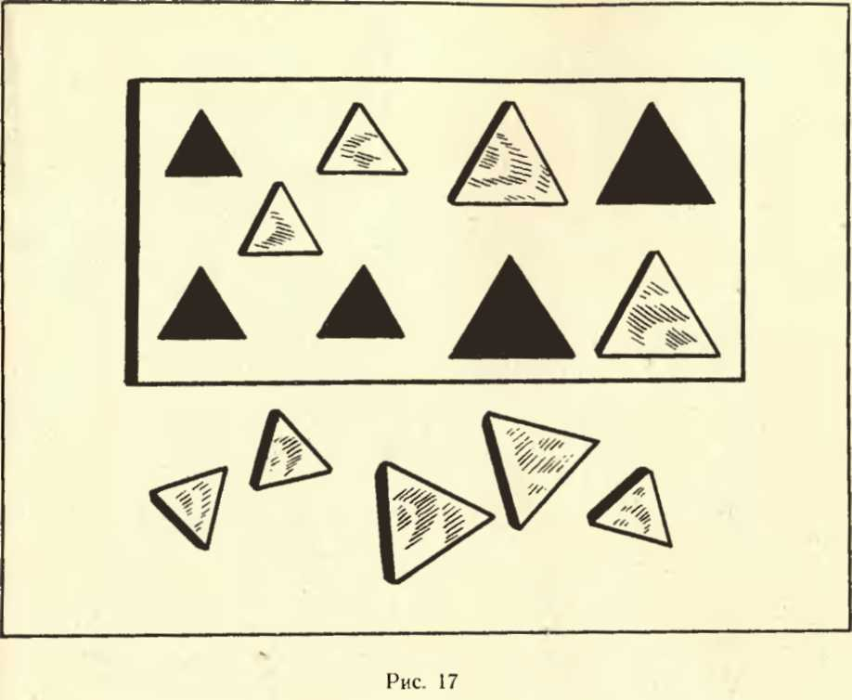
отверстиями. Остальным детям дают доски с большими и маленькими треугольными отверстиями.
На данном занятии воспитатель помогает детям (методом «рука в руке») размещать вкладыши определенной формы (квадратной, прямоугольной, треугольной) в соответствующих гнездах, совмещая углы предметов и отверстий.
Каждый ребенок действует одновременно только с квадратными, или прямоугольными, или треугольными предметами двух величин - большими и маленькими. Форма предметов не называется. Весь материал может называться общим словом «игрушки». Показ каждого предмета сопровождается словами: «такой», «не такой», «большой», «маленький». В основе объяснения лежит наглядный показ предметов, слова носят вспомогательный характер: вовремя сказанное слово организует, углубляет восприятие. Лишние слова на данном занятии могут нарушить целостность зрительного восприятия, отвлечь детей от основной задачи.
Если учитывать, что все маленькие дети, как правило, стремятся взять' предмет, лежащий справа, правой рукой, важен также и способ подачи материала (об этом подробнее см. конспект предыдущего занятия).
Детям, довольно быстро справившимся с заданием, предоставляется возможность выполнить его еще раз, но уже с другим материалом: вместо квадратной формы предложить прямоугольную или треугольную. Тем, кто еще неуверенно размещает большие и маленькие вкладыши квадратной формы, можно предложить выполнить задание еще раз с этим же материалом, но повернув доску таким образом, чтобы отверстия, находившиеся справа, оказались бы с левой стороны.
Воспитатель подводит итоги выполнения заданий, выявляя успехи ребят (особенно тех малышей, которые на первых занятиях испытывали затруднения).
Игра-занятие длится 6-8 минут, проводится с детьми до 1 года 8 месяцев два раза в течение месяца, с более старшими воспитанниками она может быть проведена один раз в месяц.

Размещение резко различных по форме вкладышей в соответствующих отверстиях
Дидактическая задача. Закреплять умение детей сопоставлять предметы по форме, осуществляя выбор из двух заданных форм.
Материал. Шесть-восемь досок размером 17,5 X 35 X 0,5 см, имеющих по десять отверстий (пять одной и пять другой формы) (рис. 18). К каждой доске набор из десяти вкладышей (по пять вкладышей одной и пять вкладышей другой формы), соответствующих форме отверстий.
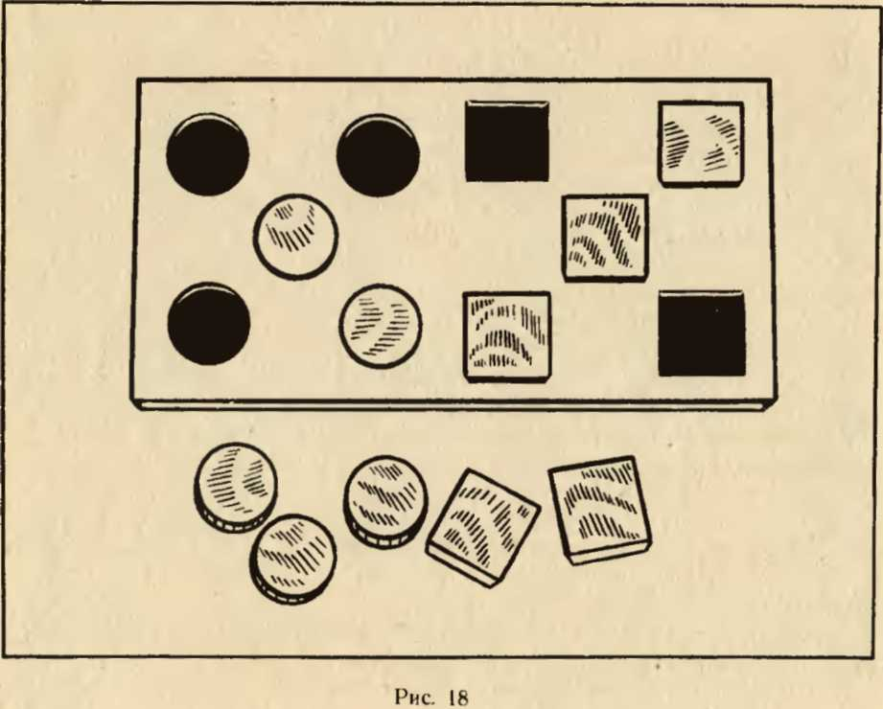
В игре-занятии используются вкладыши и доски с отверстиями следующих форм: квадратная - круглая, квадратная - треугольная, квадратная - овальная, прямоугольная - круглая, прямоугольная - треугольная, круглая - треугольная, треугольная - овальная.
Руководство. Воспитатель показывает детям доску с круглыми и квадратными отверстиями, пять круглых отверстий диаметром 3 см каждое должны быть в правой части доски, а в левой части пять квадратных отверстий со стороной квадрата 3 см. Внимание детей обращается на то, что в домике имеются разные окошки - такие и вот такие. Воспитатель сопровождает эти слова жестами - обводит рукой форму окон. Потом он показывает вкладыши и поясняет, что у него есть много игрушек и они тоже разные: такие (круглые вкладыши) и вот такие (квадратные вкладыши). Затем, демонстрируя еще раз доску и вкладыши одновременно, подчеркивает, что окна можно закрыть. Взяв круглый вкладыш, воспитатель примеривает его к соответствующему окну и закрывает круглое отверстие, а квадратный вкладыш после примеривания размещает в квадратном отверстии.
После такого показа и объяснения педагог переходит ко второй части занятия: выясняет, как каждый ребенок понял задание. С этой целью взрослый дает кому-либо из детей круглый вкладыш, предлагает рассмотреть его внимательно, затем посмотреть, есть ли такие же окошки в домике, показать, где находится такое окошко, и закрыть его. Аналогичные действия ребенок производит с квадратным вкладышем. Следует учитывать, что круглый вкладыш легко входит в соответствующее окошко, а вот квадратный может войти только при полном совпадении углов и сторон вкладыша и отверстия. Вот здесь-то и нужна помощь воспитателя, который, взяв руку ребенка своей рукой, помогает ему найти нужный ракурс и разместить вкладыш в соответствующем гнезде.
Постепенно воспитатель обучает каждого ребенка подбирать для вкладышей путем сравнения соответствующие отверстия и размещать вкладыши в гнездах. Дети, которые выполняют задание быстро и правильно, не нуждаются в детальном рассматривании, сопоставлении, сравнении свойств предметов.
Затем педагог раздает воспитанникам индивидуальный материал для самостоятельной работы. Устанавливает доски так, чтобы вначале перед ребенком справа находились круглые отверстия, в которых он легко разместит круглые вкладыши. При размещении вкладышей другой формы - квадратной, прямоугольной, треугольной или овальной - ребенок уже сосредоточивает внимание не только на соотнесении предметов по форме, но и на координации движений руки при совмещении углов и линий.
После выполнения детьми задания им" предоставляется возможность выполнить его повторно, но при этом необходимо повернуть доску так, чтобы круглые отверстия были слева. Как и прежде, вкладыши кладут перед ребенком в произвольном порядке.
Дети, быстро справляющиеся с заданием, могут разместить еще одну разновидность вкладышей. Так, если вначале ребенок действовал с предметами круглой и квадратной формы, затем круглой и прямоугольной, то теперь ему можно предложить выполнить задание на соотнесение овальной и круглой формы. Некоторые нуждаются в помощи воспитателя. Для них полезно еще раз выполнить задание по частям: внимательно рассмотреть отверстия и вкладыши, обвести их контуры рукой, сравнить, примерить вкладыши к гнездам, найти нужный ракурс для закрытия отверстий.
Занятие длится 8-10 минут, проводится с детьми один раз.

Размещение более близких по форме вкладышей в соответствующих отверстиях
Дидактическая задача. Закреплять умение группировать однородные по форме предметы и соотносить разнородные предметы.
Материал. Шесть-восемь комплектов досок с вкладышами разной формы: круглой и овальной, прямоугольной и квадратной (рис. 19).
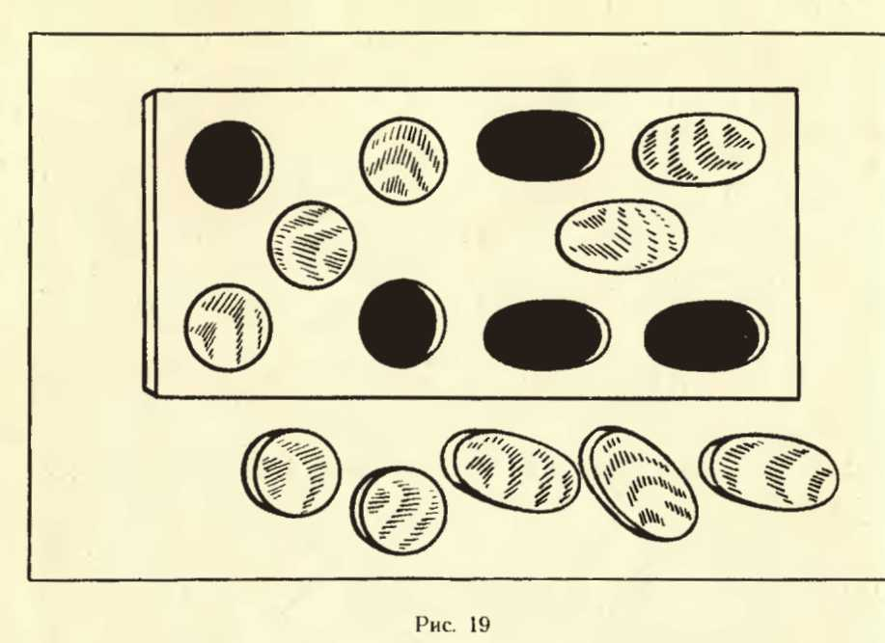
Руководство. Воспитатель показывает детям доску с круглыми и овальными отверстиями, обращает внимание малышей на то, что отверстия разные. Показывая детям вначале круглый, затем овальный вкладыш, взрослый поясняет, что они тоже разной формы. Обведя рукой круглый вкладыш, говорит, что игрушка круглая - такая. Далее подчеркивает жестом форму овала и говорит, что это другая игрушка - вот такая.
Затем воспитатель, примерив вкладыши к отверстиям, размещает по одному вкладышу той и другой формы в соответствующих гнездах,, объясняя детям, что одними игрушками можно закрыть одни окна, а другими - другие.
Подозвав к своему столу кого-либо из детей, дает ему вначале овальный вкладыш, предлагает примерить его к отверстию и закрыть такое же окошко. Далее ребенку предлагается разместить в отверстии круглый вкладыш.
К столу воспитателя по очереди подходят остальные дети и проделывают то же самое. Если необходимо, воспитатель предлагает ребенку выполнить задание поэтапно: рассмотреть вкладыш, затем рассмотреть отверстие, сравнить их и т. п.
Далее детям раздается индивидуальный материал для самостоятельного выполнения задания. Младшим детям лучше дать тот же материал, который демонстрировался при объяснении. Более старшим можно предложить комплекты досок и вкладышей квадратной и прямоугольной формы.
Воспитатель помогает детям размещать вкладыши в отверстиях решеток, обращая внимание на совмещение углов, сторон квадратных и прямоугольных вкладышей с гнездами. Так, если ребенок легко размещает круглые вкладыши, то углы квадрата у него могут попадать в гнездо не сразу. В этом случае взрослый берет своей рукой руку ребенка и помогает ему найти тот ракурс предметов, когда углы и стороны легко совмещаются, т. е. вкладыш свободно входит в отверстие.
После того как дети выполнят задание с разновидностью предметов, близких по форме, им предоставляется возможность выполнить задание еще раз с другими игрушками. Так, если вначале ребенок раскладывал круглые и овальные вкладыши, то затем ему можно предложить комплект предметов квадратной и прямоугольной формы.
Занятие длится 8-10 минут, проводится с детьми один раз.

Раскладывание однородных предметов, резко различных по цвету, на две группы
Дидактическая задача. Учить детей обращать внимание на цвет предмета, устанавливать тождества и различия цвета однородных предметов. Учить понимать слова «цвет», «такой», «не такой», «разные».
Материал. Палочки восьми цветов: красного, оранжевого, желтого, зеленого, синего, фиолетового, черного, белого (цв. табл. 8).
Для подгруппы (восемь детей) необходимо иметь 80 палочек (по десять каждого цвета). Используются следующие цветовые сочетания: красный - синий, желтый - фиолетовый, оранжевый - зеленый, синий - белый, черный - желтый.
Руководство. Воспитатель показывает детям пять палочек черного цвета и пять палочек желтого цвета, перемешанных произвольно, объясняя при этом, что они разного цвета. Продемонстрировав палочку одного (черного) цвета, откладывает ее в одну сторону. Затем показывает предмет другого цвета (желтого), откладывает его- в другую сторону. Слово - название цвета воспитатель не произносит, а говорит только слова «цвет», «такой», «разные». Взяв в руки еще черную палочку, взрослый показывает ее детям и спрашивает, куда ее положить. Вначале он прикладывает черную палочку вплотную к желтой и говорит, что они разные. Затем прикладывает черную палочку к черной и поясняет, что она такая же. Так, воспитатель раскладывает первые две пары палочек сам. При сортировке третьей пары предметов взрослый предлагает кому-либо из детей подойти к его столу, взять любую палочку, посмотреть, где лежат палочки такого же цвета, и положить их вместе. Затем предлагает ребенку выполнить аналогичное задание с палочкой другого цвета.
Дети поочередно раскладывают по одной паре палочек на столе воспитателя. Для того чтобы все были обеспечены материалом, можно брать другое цветовое сочетание предметов.
После объяснения и показа малышам раздают индивидуальный материал для группировки (палочки разного цвета и в разнообразных сочетаниях): каждому ребенку по пять предметов одного и пять другого Цвета, перемешанных произвольно.
Чтобы дети не подражали друг другу при выполнении задания, малышам, сидящим рядом, дают палочки разного цвета. Тем, кто быстро справился с заданием, можно дать для группировки еще десять палочек нового цветового сочетания.
При первом проведении игры-занятия дети раскладывают по двадцать-тридцать палочек, при этом каждый ребенок оперирует с предметами четырех-шести цветов.
Игра-занятие длится 8-10 минут, проводится один раз.

Раскладывание однородных предметов близких цветовых тонов на две группы
Дидактическая задача. Продолжать формирование у детей простейших приемов установления тождества и различия цвета однородных предметов.
Материал. Палочки восьми цветов (см. предыдущее занятие). Детям предлагают цветовые сочетания: красный - оранжевый, оранжевый - желтый, синий - фиолетовый, желтый - белый, черный - фиолетовый, зеленый - синий и др. (цв. табл. 8).
Количество материала зависит от количества детей, из расчета по пять палочек двух цветов на каждого ребенка.
Руководство. Воспитатель показывает детям красные и оранжевые палочки, перемешанные произвольно, объясняет, что они разного цвета: такого (показывает красную палочку) и такого цвета (показывает оранжевую палочку). Первые две пары воспитатель группирует сам, раскладывая предметы одного (красного) цвета в одну сторону, а предметы другого (оранжевого) цвета в другую сторону. Начиная с третьей пары воспитатель привлекает к группировке детей и предлагает вначале предмет одного цвета приложить к соответствующей группе, а затем предмет другого цвета приложить к другой цветовой группе.
После того как все дети поочередно разложат по паре предметов на столе педагога, присоединяя их к соответствующим по цвету группам, им предлагают индивидуальный материал для самостоятельного выполнения задания.
Желательно, чтобы каждый малыш группировал палочки разного цвета и в разнообразных сочетаниях. Как и раньше, детям, затрудняющимся в группировке, предлагается прием прикладывания предметов вплотную.
Каждый ребенок группирует двадцать-тридцать палочек, оперируя объектами четырех-шести цветов. Дети, быстро справившиеся с работой, наблюдают за тем, как выполняют задание рядом сидящие товарищи. Воспитатель может спросить ребенка: «Правильно разложил палочки Саша или нет? Какую палочку он положил неправильно?»
Если ребенок хорошо выполнил задание и с интересом наблюдает за действиями других детей, то предлагать ему уходить не следует. Игра-занятие продолжается 10-12 минут и проводится один раз.

Размещение грибков двух цветовых тонов в отверстиях столиков в соответствии с их цветом
Дидактическая задача. Закреплять умение группировать однородные объекты по цвету, учить сопоставлять по цвету разнородные объекты.
Материал. Восемь-десять двухцветных столиков с грибочками. Используются как резко различающиеся цветовые сочетания: красный - синий, желтый - зеленый, черный - белый, оранжевый - фиолетовый, так и более близкие: красный - оранжевый, оранжевый - желтый, желтый - белый, фиолетовый - синий и т. п. (цв. табл. 9).
Руководство. Воспитатель показывает детям столик, выкрашенный в красный и синий цвет, и поясняет, что одна половина одного цвета, а Другая ■- другого цвета. Затем показывает красные и синие грибки и объясняет, что часть столика и некоторые грибки имеют одинаковый цвет. Так, «посадив» красный грибок на красную половину стола, воспитатель говорит, что грибок «спрятался», его не видно. Далее размещает синий грибок на части столика, окрашенной в синий цвет. («Грибок тоже «спрятался», его не видно».)
Педагог приглашает по очереди к столу детей и предлагает каждому посадить два грибочка разного цвета на части столика такого же цвета.
После объяснения и показа воспитатель раздает детям индивидуальный материал для самостоятельного выполнения задания. Вначале воспитанники размещают грибки резко различных цветовых сочетаний.
По мере выполнения детьми первого задания воспитатель предоставляет им возможность выполнить задание повторно, но уже с более близкими цветовыми сочетаниями.
Игра-занятие проводится один раз, продолжительность 12-15 минут.

Размещение грибков двух заданных цветов при выборе из четырех
Дидактическая задача. Обучать детей выбирать объекты двух заданных цветов из четырех возможных, закреплять умение сопоставлять разнородные предметы по цвету.
Материал. Четырехцветные столики с грибочками: два двухцветных столика составляются вместе продольными сторонами. Двадцать грибков четырех цветов перемешиваются произвольно (цв. табл. 9).
Руководство. Для выполнения задания дети объединяются по двое. Воспитатель предлагает каждому ребенку «посадить» грибочки двух цветов. Одни и те же столики поворачиваются различными сторонами. Дети по три-четыре раза выполняют задание с разными сочетаниями цветов. Так, составив столики красного и синего, желтого и зеленого цветов, первому ребенку предлагают разместить красные и синие грибки. После того как он выполнит задание, воспитатель, повернув столики на 90 градусов, дает задание отобрать и разместить красные и зеленые грибки. После очередного поворота столиков еще на 90 градусов перед ребенком ставится задача отобрать грибки желтого и зеленого цвета, и наконец, последний поворот дает ребенку возможность упражняться в группировке и размещении грибков желтого и синего цвета. Второй ребенок в это время выполняет задание с предметами зеленого и желтого, затем желтого и синего, далее синего и красного и в конце красного и зеленого цветов.
Воспитатель вопросами, указаниями помогает детям выполнить задание, самостоятельно исправить ошибки: «У тебя все грибки правильно «посажены»? Посмотри внимательно, что ты сделал неправильно. Не торопись!»
Особое внимание необходимо обратить на способ выполнения задания. Некоторые дети берут по одному предмету в том порядке, в котором они предложены, и размещают объекты в соответствии с их цветом. Этот способ более перспективен, хотя он и более сложный, так как дети много раз сравнивают, сопоставляют объекты между собой.
Другие воспитанники отбирают грибочки одного цвета, размещают их на соответствующей части столика, затем эту же операцию производят с грибочками другого цвета.
Некоторые дети выполняют задание и первым и вторым способом. Взрослый следит, чтобы дети не мешали друг другу.
Игра-занятие продолжается 10-12 минут и проводится один раз.

ТРЕТИЙ ГОД ЖИЗНИ

Для детей третьего года жизни предусмотрены задания, в процессе выполнения которых закрепляются умения группировать однородные предметы по величине, форме, цвету. Нередко и группировка, и соотнесение входят в одну игру-занятие.
Задания по сенсорному воспитанию включаются не только в предметную, но и в элементарную продуктивную деятельность - рисование, выкладывание мозаики. Учитывая возросшие возможности детей, им предлагается осуществлять выбор двух разновидностей предметов из четырех возможных.
Выполнение заданий на соотнесение разнородных предметов одновременно по величине и форме вполне доступно детям третьего года жизни. Допуская отдельные ошибки, малыш может сам их исправить, если взрослый задает ему вопрос: «Посмотри, что неправильно?»
Размещение вкладок разной величины и формы дети осуществляют двумя способами. В первом случае отбирают вначале предметы одной разновидности, затем раскладывают по гнездам оставшиеся вкладыши. Этот способ не только более простой, но и более экономичный по времени. Во втором случае дети берут вкладыши подряд и для каждого отыскивают соответствующее гнездо. Желательно, чтобы каждый ребенок научился обоим способам. Дети, не владеющие вторым способом, в дальнейшем затрудняются в чередовании предметов по тому или иному признаку.
Раскладывая мозаику, ребенок не только учитывает разнообразные сенсорные свойства предметов, но и осуществляет довольно тонкие движения пальцев рук. Еще более сложные движения руки необходимы при выполнении заданий по рисованию.
К концу третьего года жизни у детей накапливается определенный сенсорный опыт, который используется при рисовании, особенно по замыслу, выкладывании мозаики и т. д.
При проведении игр-занятий воспитатель пользуется краткой речевой инструкцией, не отвлекая детей лишними словами от выполнения заданий. Взрослому не следует требовать от детей обязательного запоминания и самостоятельного употребления названий цвета, формы. Важно, чтобы ребенок активно выполнял задания, учитывая эти свойства, так как именно в процессе практической работы происходит накопление представлений о свойствах предметов.

Выбор однородных предметов по цвету из четырех предложенных
Дидактическая задача. Учить детей выбирать предметы двух заданных цветов из четырех возможных, закреплять умение группировать предметы по цвету, знакомить с последовательностью размещения цветовых тонов в спектре.
Материал. Палочки восьми цветов: красного, оранжевого, желтого, зеленого, синего, фиолетового, черного и белого.
Руководство. Воспитанников объединяют по двое, дают перемешанные произвольно палочки четырех цветовых тонов и предлагают каждому ребенку взять себе палочку любого цвета и найти такие же. После выполнения задания дети меняются палочками. Если малыши не хотят уступать палочки друг другу, то взрослый просит отдать ему эти предметы.
Когда оба ребенка отберут предметы двух цветовых тонов, они выбирают из оставшихся палочек еще по одной, затем все оставшиеся такого же цвета.
Особенностью данного занятия являются произвольность выбора детьми первых предметов с последующим подбором оставшихся палочек такого же цвета. Дети берут, как правило, предметы того цвета, который им больше нравится.
После выполнения задания детям предлагается сортировка предметов других цветовых тонов. Так, если в первом случае одной паре детей давали предметы красного, синего, желтого и белого цветов, а другая пара детей группировала палочки оранжевого, черного, зеленого и фиолетового цветов, то при повторном выполнении задания воспитатель меняет дидактический материал.
Если воспитанники занимаются охотно, можно предложить им выбирать предметы при новых цветовых сочетаниях. Например, первой паре детей дают черные, красные, оранжевые, желтые палочки, а второй - зеленые, синие, фиолетовые и белые палочки.
В конце занятия воспитатель поочередно берет у каждого ребенка сложенные вплотную предметы и размещает перед собой дорожкой в следующем порядке: вначале палочки черного, затем красного, оранжевого, желтого цветов, далее зеленого, синего, фиолетового и белого цветов.
Размещая палочки в строгой цветовой последовательности, воспитатель поясняет детям, что если положить вначале палочки такого, затем такого и еще вот такого цвета и т. д., то получится красивая радуга. Неважно, что малыши еще не знают, что такое радуга, но гармония цвета, которую они видят, необычайно радует их.
Можно предложить каждому ребенку самому придвинуть к общей дорожке отобранные им палочки. Воспитатель помогает детям размещать материал в соответствии с цветовым спектром.
Воспитатель учитывает активность каждого ребенка при подборе пар для выполнения данного задания, следит, чтобы дети не мешали друг другу.
Игра-занятие продолжается 8-10 минут, проводится один раз.
Размещение вкладышей, различающихся по величине и форме, в соответствующих отверстиях
Дидактическая задача. Учить детей сравнивать объекты с учетом двух свойств- величины и формы.
Материал. Восемь-десять досок с отверстиями и вкладыши (по одному комплекту на ребенка) - большие и малые круги, квадраты, прямоугольники, треугольники, овалы (рис. 20).
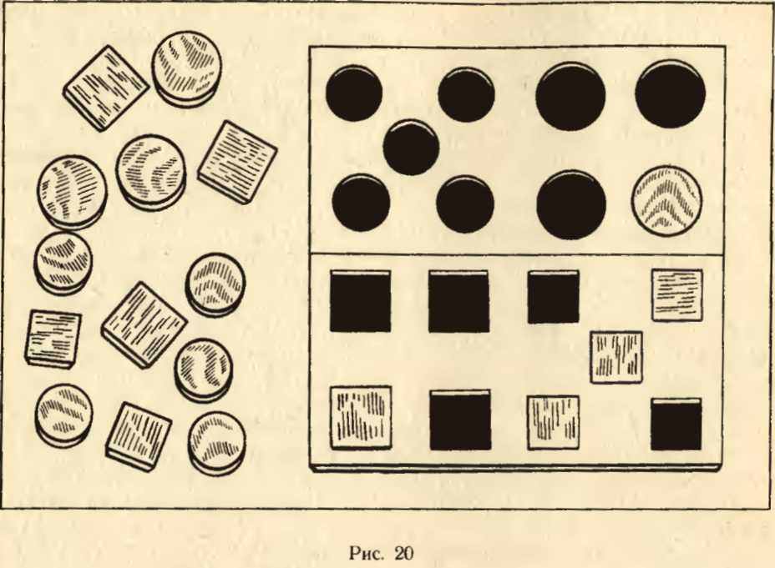

Руководство. Для выполнения задания дети объединяются по двое.
Воспитатель составляет две доски вместе продольными сторонами. В одной имеются четыре больших и пять маленьких круглых отверстий, в другой - четыре больших и пять маленьких квадратных отверстий. Доски присоединяются одна к другой таким образом, чтобы отверстия одной величины располагались по диагонали. Так, если крайними правыми окажутся малые квадраты, то левее будут находиться большие квадраты, верхними левыми будут малые круги и верхними правыми - большие круги (рис. 20).
Составив доски вместе, воспитатель берет соответствующие вкладыши четырех разновидностей и обращает внимание детей на то, что сегодня у них новый, большой дом и есть много игрушек (вкладышей). Далее он поясняет, что все окна в домике можно закрыть, но сначала надо внимательно посмотреть: окна есть большие и маленькие. Воспитатель жестом показывает величину разных отверстий, затем объясняет, что окна отличаются не только по величине, но и по форме. Показывая на круглые отверстия, взрослый поясняет: «Вот такие, круглые». Продемонстрировав квадратные гнезда, подчеркивает: «А эти окошки вот такие, другие, квадратные».
Далее взрослый подзывает к своему столу двух детей, предлагает им взять по любому большому вкладышу, отыскать подходящие окошки и закрыть их, затем просит маленькими вкладышами этой же формы закрыть соответствующие отверстия.
При систематической работе по предлагаемой методике, как правило, уже нет необходимости в расчлененном обследовании формы и величины, как это делалось прежде. Процесс рассматривания вкладышей, затем отверстий, их сопоставление, сравнение протекают быстро. Однако некоторые дети могут нуждаться в помощи воспитателя, направленной на организацию последовательного анализа свойств предметов.
Когда все дети выполнят задание у стола воспитателя, он раздает материал для самостоятельной работы. Важным оказывается подбор пар детей для выполнения задания. Более старших воспитанников целесообразно объединять с младшими, тех, кто успешно справляется с заданиями,- с детьми, испытывающими трудности.
Воспитатель должен обеспечить активность более слабого ребенка, проследить, чтобы сильный ребенок не подавлял его инициативу, не выполнял бы задание один за двоих. Сажать детей за стол лучше всего таким образом, чтобы они находились не друг против друга, а за сторонами стола, расположенными под углом 90 градусов.
Детям предлагают две доски, составленные продольными сторонами с большими и маленькими круглыми и квадратными отверстиями. Доски составляются таким образом, чтобы справа от каждого ребенка находились бы большие отверстия. По отношению к общей площади стола доски образуют ромб. Все вкладыши размещаются на углу стола, ближайшего к обоим детям.
Воспитатель предлагает одному из детей вначале закрывать все круглые отверстия, второму - только квадратные отверстия обоих размеров. Он показывает каждому ребенку вкладыши и часть общей доски, где их надо разместить. Малыши отбирают вкладыши из общего материала, предназначенного для двоих. После того как дети разместят вкладыши в соответствующие гнезда, воспитатель вынимает вкладыши, поворачивает обе доски на 90 градусов и предлагает снова выполнить задание, но уже с другим сочетанием формы и величины предметов. Доски поворачивать лучше всего в одном и том же направлении, по часовой стрелке.
Так, если в первом случае один из детей размещал круглые вкладыши разной величины, то при повороте досок на 90 градусов он будет действовать с большими кругами и маленькими квадратами. При очередном повороте досок на 90 градусов этот же ребенок будет размещать малые и большие квадраты. И наконец последний поворот досок позволит ему выполнять задания с большими квадратами и малыми кругами.
Некоторые дети выполняют задание несколько хуже, чем обычно, не столько из-за его усложнения, сколько из-за отвлекающих внимание действий партнера.
Игра-занятие длится 10-12 минут, проводится с детьми один раз.

Размещение вкладышей двух заданных форм при выборе из четырех
Дидактическая задача. Учить детей выбирать объекты двух заданных форм из четырех возможных. Закреплять умение соотносить разнородные предметы по форме. Формировать навык совместного выполнения задания.
Материал. Восемь-десять комплектов досок с вкладышами соответствующей формы из расчета по одному комплекту на каждого ребенка. Комплекты включают следующие сочетания форм: круг - квадрат, круг - треугольник, круг-прямоугольник, квадрат - треугольник, квадрат - овал, треугольник - прямоугольник, треугольник - овал (рис. 21).
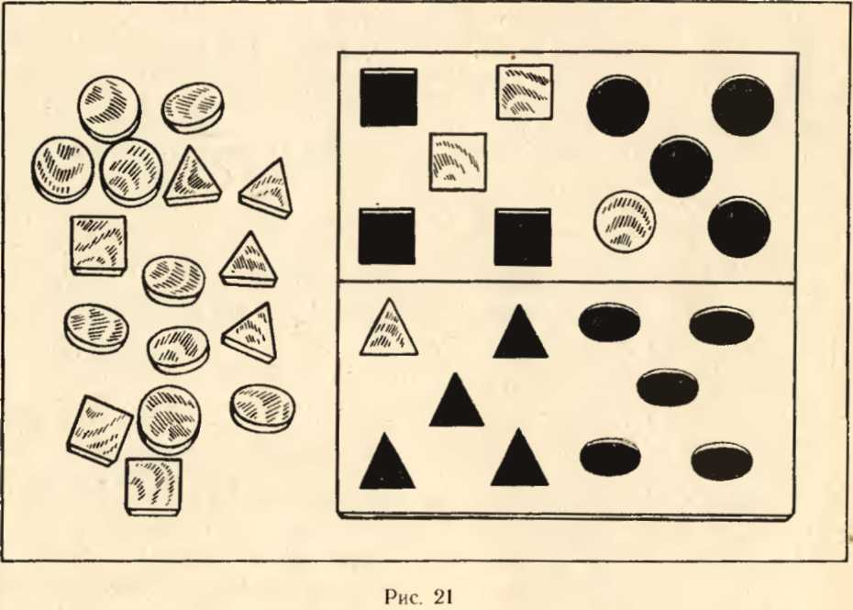

Руководство. Воспитатель показывает детям две доски, сложенные вместе продольными сторонами, обращая их внимание на разную форму отверстий. Затем демонстрирует разные вкладыши, поясняя, что ими можно закрыть все окна. Фиксируя внимание детей на форме вкладыша, воспитатель берет один из них и, отыскав необходимое гнездо, закрывает его. При показе предметов конкретной формы воспитатель пользуется словами «такой», «разные».
После объяснения и показа педагог приглашает к своему столу двух детей, дает им по круглому вкладышу и предлагает рассмотреть предметы, найти в доске отверстия такой же формы и закрыть их. Аналогичные действия проводятся с предметами другой формы.
После того как все дети по двое выполнят задание на столе воспитателя, им раздается индивидуальный материал для самостоятельной игры: две доски, составленные продольными сторонами, и соответствующее количество вкладышей трех-четырех форм.
Дети размещаются за столом так же, как и на предшествующем занятии. Более умелого ребенка объединяют с тем, кто испытывает затруднения. Педагог стремится к тому, чтобы оба ребенка были активны и самостоятельны.
По мере выполнения заданий детьми воспитатель вынимает вкладыши, поворачивает доски по часовой стрелке на 90 градусов и предлагает выполнить задание с другим сочетанием форм. Так, если сначала один из детей размещал вкладыши круглой и квадратной формы, то при повороте решеток на 90 градусов он выполняет задание с объектами круглой и треугольной формы, при очередном повороте этот ребенок действует с треугольными и овальными предметами. И наконец, при последнем повороте он размещает овальные и квадратные вкладыши.
Второй ребенок размещает соответственно вначале овальные и треугольные вкладыши, затем овальные и квадратные, далее квадратные и круглые и, наконец, круглые и треугольные.
В ходе занятия дети могут выполнять задание двумя способами. Первый, более простой способ заключается в отборе пяти предметов одной формы и размещении их в соответствующих отверстиях. Затем ребенок отбирает пять предметов другой формы и также размещает их в гнездах. В этом случае форму объекта соотносят с отверстиями лишь один раз, затем как бы автоматически, без сравнивания каждого вкладыша с соответствующим гнездом, по принципу группировки отбирают остальные вкладыши этой же формы и размещают их в отверстиях.
Более сложный способ - это обследование сенсорных свойств и качеств каждого предмета при размещении их в соответствующих гнездах. С ним справляются лишь некоторые дети.
Занятие длится 10-12 минут, проводится с детьми один раз.

Сделаем куклам бусы
Дидактическая задача. Закреплять у детей умение группировать предметы по цвету, учить нанизывать бусы на нитку.
Материал. Деревянные или глиняные бусинки восьми цветовых тонов по шесть каждого цвета; восемь кукол, одетых в однотонные платья всех цветов спектра (форзац I).
Руководство. Воспитатель показывает детям кукол и говорит, что куклы пришли к ним в гости. Затем он просит детей по очереди разместить кукол на своих местах. Рядом с куклой в черном платье ставится кукла в красном платье, затем в оранжевом, желтом, зеленом, синем, фиолетовом, белом.
Взрослый рассказывает, что куклы принесли с собой бусинки и нитки¹ (шнурки) разного цвета, они хотят сделать себе бусы, но не умеют. Педагог предлагает воспитанникам помочь куклам.
Вначале воспитатель просит каждого ребенка выбрать бусинки одного цвета из предложенных четырех цветовых тонов. При этом взрослый предлагает поочередно то одному, то другому малышу выбрать бусинки понравившегося цвета. После того как все дети выберут необходимые предметы, воспитатель раздает им шнуры и предлагает нанизывать на них бусинки. На одном конце шнура следует заранее завязать узел, чтобы нанизанные бусинки не соскакивали.
В ходе занятия воспитатель помогает затрудняющимся детям нанизывать бусинки. После того как все бусинки будут нанизаны, воспитатель завязывает концы шнуров узлом. Детям поочередно он предлагает найти ту куклу, для которой малыш сделал бусы, и надеть их. При выполнении задания воспитанники ориентируются на слова «такая бусинка», «такого же цвета».
Когда всем куклам будут надеты бусы, воспитатель спрашивает у детей, показывая на куклу в белом наряде: «Кто знает, какого цвета платье у этой куклы?»- «Правильно, белого». Показывая на рядом сидящую куклу, взрослый сам называет цвет ее платья: «А у этой куклы платье фиолетового цвета». Педагог не требует при этом от детей повторения и заучивания названий цвета.
Затем воспитатель, показывая на куклу в синем наряде, спрашивает: «Какого цвета платье у этой куклы?» Если кто-либо из детей назовет цвет правильно, взрослый хвалит малыша, но от остальных воспитанников не требует точного ответа.
Подобные вопросы воспитатель задает и по поводу куклы в зеленой и желтой одежде. А показывая куклу в оранжевом наряде, он сам называет цвет ее одежды: «У этой куклы платье и бусы оранжевого цвета. Такого цвета бывают апельсины и морковка».
Переключая внимание воспитанников на куклу в красной одежде, педагог спрашивает: «Какого цвета платье у этой куклы?», поощряет тех, кто правильно ответил, но опять же не требует запоминания названия цвета.
Показав куклу в черном наряде, воспитатель сам называет цвет одежды куклы.
На все эти вопросы и ответы во время игры-занятия уходит не более 1,5-2 минут.
В конце занятия воспитатель хвалит всех детей за то, что они сделали для кукол бусы, и куклы стали еще красивее.
Игра-занятие длится 10-12 минут, проводится один раз.
Примечание. Шнуры и бусы могут даваться и для самостоятельной игры в том случае, если бусы будут крупные, не менее 3 см в диаметре.

Выкладывание из мозаики на тему Курочка и цыплята»
Дидактическая задача. Фиксировать внимание детей на том, что цвет является признаком разных предметов и может быть использован для их обозначения.
Материал. Коробки с мозаикой из восьмиугольных элементов. В каждую коробку помещают один элемент белой и шесть элементов желтой мозаики. Панель с отверстиями для размещения элементов мозаики.
Руководство. Воспитатель начинает занятие с исполнения песенки «Цыплята» (муз. А. Филиппенко, слова Т. Волгиной).
Вышла курочка гулять, Свежей травки пощипать. А за ней ребятки - Желтые цыплятки.
Ко-ко-ко-ко, ко-ко-ко, Не ходите далеко, Лапками гребите, Зернышки ищите.
Съели толстого жука, Дождевого червяка. Выпили водицы - Полное корытце.
Воспитатель показывает детям белую мозаику и говорит: «Такого цвета у нас будет курочка». Демонстрируя элементы желтой мозаики, поясняет: «Такого цвета будут цыплятки». Взрослый вставляет в отверстия панели один элемент белой мозаики и еще раз поясняет, что курочка будет такого цвета. Затем помещает за курочкой один элемент желтой мозаики - цыпленка и предлагает кому-либо из детей подойти к его столу, найти еще одного цыпленка и разместить его на панели позади курочки. Если ребенок выполняет задание неуверенно, педагог помогает ему и просит найти еще цыпленка (цв. табл. 10).
Когда все цыплята будут найдены и размещены «гуськом» за курочкой, детям раздают индивидуальный материал для самостоятельного выполнения такого же задания. В течение занятия это задание они могут выполнить дважды.
Если кто-либо из детей допускает ошибки при выполнении индивидуального задания, воспитатель может подсказать: «У тебя все цыплятки одинаковые? Разве такого цвета цыпленок?» и т. п.
Занятие длится 8-10 минут, проводится один раз.

Выкладывание из мозаики на тему «Домики и флажки» (попарное размещение цветовых элементов)
Дидактическая задача. Обращать внимание детей на цветовые свойства предметов, показывая, что цвет является признаком разных предметов и может быть использован для их обозначения.
Материал. Коробки с мозаикой из восьмиугольных элементов. В каждой коробке находятся десять элементов белой и десять элементов красной мозаики. Для усложнения задания в каждую коробку дополнительно кладут три зеленых, два синих, три желтых элемента, которые не потребуются при его выполнении.
Руководство. Воспитатель, показывая детям элемент белой мозаики, говорит, что такого цвета будут домики; показывая элемент красной мозаики, говорит, что такого цвета будут флажки. Затем произвольно выкладывает домик на панели, а флажок - над домиком и пригласить кого-либо из детей подойти к столу, найти в коробке сначала домик и разместить его на панели, а затем флажок (цв. табл. 10). Воспитатель просит других детей проверить, правильно ли найден тот или иной элемент мозаики. Приглашает поочередно найти домик с флажком остальных детей, выясняя таким образом, как воспитанники поняли задачу.
Затем взрослый раздает индивидуальный материал и следит за выполнением задания, обращая внимание детей на правильный подбор элементов мозаики по цвету, напоминая, что к каждому домику нужен флажок.
Примечание. Некоторые самые младшие или неподготовленные воспитанники нуждаются в обучении координации движений мелких мышц руки. В этом случае педагог берет своей рукой руку ребенка и помогает ему.

Рисование красками по замыслу
Дидактическая задача. Выявить, в какой мере предшествующие занятия сформировали у детей отношение к цвету как к характерному признаку определенных предметов.
Материал. Краски восьми цветов (красная, оранжевая, желтая, зеленая, синяя, фиолетовая, черная, белая), разноцветные листы бумаги, кисти, розетки.
Руководство. Детям показывают краски восьми цветов. Указывая на каждую краску, воспитатель спрашивает, что бывает такого цвета, что можно нарисовать такой краской. Поочередно приглашает малышей к своему столу и спрашивает, что они хотят нарисовать той или иной краской. Если ребенок затрудняется в ответе, не может заранее спланировать свои действия или выразить словами задуманное, то ему предлагается любая понравившаяся краска. Задача воспитателя заключается в том, чтобы помочь каждому ребенку подобрать бумагу соответствующего цвета. Так, если ребенок хочет рисовать огурцы и берет для этого зеленый лист бумаги, то воспитатель может предложить малышу серый или белый лист бумаги.
Детей лучше рассаживать по одному, чтобы они не подражали друг другу и чтобы воспитатель выяснил, как ребята усвоили знания, полученные на предыдущих занятиях. В ходе выполнения задания педагог спрашивает каждого ребенка, что он рисует, больше внимания уделяя тем, кто вначале затруднялся в выборе темы. При этом следует помнить, что далеко не все дети могут заранее сказать, что они будут рисовать. Некоторые из них осмысливают тему только в процессе работы, другие - лишь после ее окончания. Поэтому, если ребенок не может ответить педагогу, этот же вопрос задается ему еще раз по окончании работы.
Для развития творчества важно создавать детям условия для самостоятельного рисования в свободное время.
Игра-занятие продолжается 10-12 минут, проводится один раз.

Рисование красками на тему «Огоньки ночью»
Дидактическая задача. Способствовать дальнейшему формированию у детей отношения к цвету как к важному свойству предметов, подводить их к самостоятельному выбору заданного цвета (из четырех предложенных). Обучать технике нанесения мазка способом примакивания, акцентируя момент прикладывания и отрыва кисти.
Материал. Лист черной бумаги размером 21 X 30 см (альбомный). Для каждого ребенка приготовляется краска в розетках - гуашь: красная, желтая, зеленая, синяя. Кисточка беличья или колонковая № 8-12.
Руководство. Воспитатель напоминает детям о том, что вечером в окнах домов зажигаются огни. Затем показывает лист черной бумаги и наносит два мазка синей краской. Объясняет детям, что такого цвета огоньки ночью видны плохо. Далее взрослый наносит два зеленых мазка и спрашивает детей, хорошо ли видны огоньки такого цвета. Объясняет, что такого (зеленого) цвета огоньки тоже плохо видны ночью. Наносит два мазка красной краской и снова задает детям аналогичный вопрос. Воспитанники отмечают, что такие огоньки видны лучше. Наконец, взрослый наносит два мазка желтой краской, и все вместе приходят к выводу, что такого цвета (желтого) огоньки видны лучше всего.
Затем каждый ребенок получает розетки с краской четырех цветов, и ему предлагают показать, какой краской он будет рисовать огоньки. На выбор краски нужного цвета существенно влияет способ подачи материала: розетки с красками лучше разместить таким образом, чтобы необходимая краска не была бы крайней нижней справа.
После того как все дети найдут краску нужного цвета, воспитатель дает каждому кисть (вначале сухую) и рукой ребенка наносит несколько мазков на своем листе бумаги, акцентируя внимание на моменте прикладывания и отрыва кисти от бумаги. Затем воспитатель дает малышу лист бумаги и предлагает самостоятельно нарисовать огоньки (цв. табл. 11). Взрослый следит, чтобы ребенок наносил мазки по всей поверхности листа бумаги, не накладывая один мазок на другой. После того как ребенок нарисует достаточное количество огоньков, воспитатель сразу забирает его работу и кисть, объяснив малышу, что, когда краска высохнет, они все вместе посмотрят рисунки.
После выполнения задания дети охотно остаются на своих местах, продолжают рассматривать краски, наблюдают за работой товарищей.
Игра-занятие длится 6-8 минут, проводится один раз.

Рисование красками на тему «Листочки деревьев»
Дидактическая задача. Продолжать обучать детей самостоятельно выбирать цвет из четырех предложенных. Совершенствовать умение наносить мазки путем примакивания.
Материал. Листы белой бумаги, краски (красная, желтая, зеленая, синяя), кисти, розетки для красок.
Руководство'. Воспитатель показывает детям веточку с зелеными распустившимися листочками, обращает внимание на разные цвета красок на столе и предлагает найти и показать, какой краской можно нарисовать листочки, где краска такого же цвета, как листья. Далее ставит перед каждым ребенком розетки с красками четырех цветов и предлагает найти заданный цвет, рассмотреть краски, показать, какой из них ребенок будет рисовать листочки. После этого поочередно подходит к малышам, дает каждому кисть и предлагает сделать вначале несколько мазков сухой кистью на бумаге воспитателя.
После предварительного упражнения в сухом примакивании дети по очереди рисуют листочки краской на своих листах бумаги. Воспитатель при необходимости напоминает, что рисовать надо по всей поверхности листа, не накладывая мазки один на другой. По окончании работы взрослый собирает рисунки для просушивания.
Рисунки рассматривают после того, как все работы высохнут, а дети вернутся с прогулки.
Занятие проводится один раз, продолжительность 8-10 минут.

Рисование красками на тему «Апельсин»
Дидактическая задача. Подводить детей к самостоятельному выбору цвета для передачи особенностей хорошо знакомого предмета. Учить выбирать краску нужного цвета из трех близких цветов (красный, оранжевый, желтый), рисовать круг одним быстрым движением слева направо, закрашивая его внутри преимущественно круговыми движениями.
Материал. Листы голубой бумаги, краски (оранжевая, красная, желтая), кисти, розетки для красок.
Руководство. Воспитатель показывает детям апельсин, поясняет, что он круглый, обводит его круговым движением руки слева направо и предлагает сделать это движение каждому ребенку. Жест должен быть энергичным, а линия замкнутой.
Далее одним быстрым движением рисует на листе бумаги, закрепленном па мольберте, замкнутый круг и закрашивает его круговыми движениями (цв. табл. 11). Нарисовав апельсин, воспитатель сравнивает его с образцом по цвету, форме. Затем предлагает ребенку найти краску, которой он будет рисовать апельсин. Воспитатель дает сухую кисть, обхватывает руку ребенка, в которой он держит кисть, и обводит замкнутый круг один или два раза. Только после предварительного обучения можно разрешить ребенку окунуть кисть в краску и нарисовать апельсин. Когда первый ребенок закрасит круг, воспитатель забирает работу для просушки, наблюдает за действиями второго ребенка и начинает обучать третьего, затем четвертого и т. д.
Рассматривая вместе с детьми выполненные работы, педагог подчеркивает, что цвет настоящего апельсина и нарисованного одинаковый и что все дети нарисовали много апельсинов.
Игра-занятие проводится один раз, продолжительность 8-10 минут.

Рисование красками на тему «Одуванчики и жуки на лугу»
Дидактическая задача. Продолжать вырабатывать умение самостоятельно выбирать цвет для передачи специфики хорошо знакомых предметов. Учить выбирать краски двух заданных цветов из четырех предложенных. Закреплять умение рисовать мазками.
Материал. Листы зеленой бумаги, краска (красная, желтая, синяя, черная), кисти (по две на каждого ребенка).
Руководство. Игре-занятию предшествует прогулка на луг. Перед каждым ребенком воспитатель размещает по четыре розетки с красками, предлагает рассмотреть их, вспомнить и показать, какого цвета были на лугу одуванчики, затем найти и показать краску такого цвета, как жук. Педагог предлагает каждому ребенку нарисовать на одном общем листе бумаги по два-три одуванчика, а сам затем изображает черным пятном жука (цв. табл. 11).
После общего объяснения и показа взрослый подходит к каждому ребенку, раздает по листу бумаги для самостоятельной работы, еще раз предлагает показать краски, которыми нужно рисовать одуванчики, и дает ему кисть. Когда ребенок нарисует достаточное количество одуванчиков, ему дают чистую кисть для рисования жука.
Поинтересовавшись, какой краской ребенок будет рисовать жука, взрослый уточняет, что жука надо нарисовать между одуванчиками, а не на них, иначе краски сольются. По мере того как дети заканчивают рисовать, воспитатель собирает кисти и работы.
Игра-занятие проводится один раз, может длиться 8-10 минут.
Выкладывание из мозаики на тему «Елочки и грибочки»
Дидактическая задача. Фиксировать внимание детей на том, что цвет может быть использован для изображения разных предметов, учить чередовать объекты по цвету.
Материал. Коробки с мозаикой из восьмиугольных элементов. В каждой коробке отобраны десять элементов зеленой, десять красной, пять белой, пять желтой, пять синей мозаики.
Руководство. Воспитатель показывает детям мозаику, поясняет, что елочки бывают такого (зеленого) цвета, и размещает у себя на панели елочку - элемент зеленого цвета. Показывая элемент красной мозаики, поясняет, что такого (красного) цвета бывают грибочки. Разместив у себя на панели елочку, грибочек, елочку, грибочек, воспитатель читает: «Елочки нарядные стали все в рядок, и за каждой елочкой красненький грибок» (цв. табл. 10).
Затем каждый ребенок выкладывает елочку, грибочек, елочку, грибочек на панели воспитателя. После этого воспитанникам раздают коробки с мозаикой для самостоятельной работы.
Игра-занятие длится 10-12 минут, может проводиться один-два раза.
Примечание. Дифференцированное руководство осуществляется различными методами в зависимости от качества выполнения детьми задания. При единичных ошибках достаточно спросить ребенка: «У тебя все правильно? Посмотри внимательно!» Некоторые дети могут правильно разместить две-три пары элементов, затем начинают ошибаться. «У тебя все правильно? Почему два грибка вместе?»- спрашивает воспитатель, помогая исправить ошибки.
Другим детям воспитатель в виде поэлементного диктанта помогает выполнить задание: «Елочка, грибочек, елочка, грибочек».

Выкладывание из мозаики на тему «Гуси с гусятами»
Дидактическая задача. Фиксировать внимание детей на характерных цветовых свойствах предметов. Учить чередовать объекты по цвету, осуществляя выбор элементов трех заданных цветов из пяти предложенных.
Материал. Коробки с мозаикой из восьмиугольных элементов (рис. 22). В каждой коробке десять элементов желтой, десять белой, пять красной, пять синей, пять зеленой мозаики.
Руководство. Показывая детям элементы синей мозаики, воспитатель поясняет, что такого цвета бывает речка. Затем отбирает все элементы синего цвета, размещает их в левой части па пели сверху вниз. Показывает один элемент белой мозаики - гусь и один элемент желтой мозаики - гусенок, помещает друг за другом и говорит детям: «Гусь пошел и гусенка повел». После этого предлагает детям найти по одному элементу белой и желтой мозаики (гуся с гусенком) и разместить их друг за другом на панели.
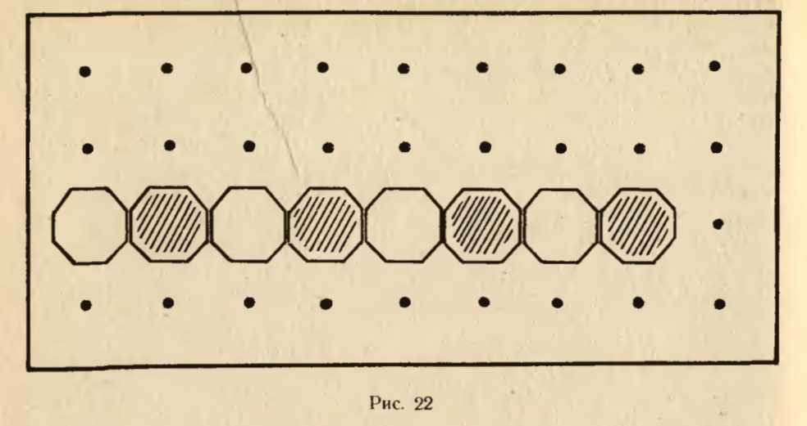
Когда элементы будут размещены, воспитатель читает детям четверостишие из стихотворения М. Клоковой «Гуси».
Белые гуси на речку идут, Белые гуси гусяток ведут, Белые гуси вышли на луга, Крикнули гуси: «Га-га-га!»
Затем каждый ребенок получает комплект мозаики и выполняет задание самостоятельно.
Задание считается успешно выполненным, если ребенок чередует объекты по цвету самостоятельно или с незначительной помощью взрослого. В том случае, если ребенку требуется поэлементный диктант, с ним проводится индивидуальная работа в свободное время.
Занятие проводится один раз, продолжительность 10-12 минут.
Примечание. В самостоятельной деятельности под контролем воспитателя дети могут пользоваться мозаикой восьми цветовых тонов.

Помоги куклам найти свои игрушки
Дидактическая задача. Закреплять у детей умение группировать однородные и соотносить разнородные предметы по цвету. Материал Восемь небольших кукол, одетых в однотонные
платья восьми цветовых тонов, грибочки и палочки восьми цветовых тонов¹ (форзац II).
Руководство. Воспитатель поочередно в соответствии с последовательностью цветовых тонов в спектре показывает детям куклы, одетые в разноцветные платья (красное, оранжевое, желтое, зеленое, синее, фиолетовое). Рассматривая вместе с детьми очередную куклу, педагог обращает внимание на красоту ее платья. Куклы выстраиваются на столе воспитателя в радужный ряд. Куклы в белой и черной одежде находятся по краям. Черный цвет ярче оттеняет красный, а белый - фиолетовый.
Любуясь куклами, воспитатель поясняет детям, что у каждой куклы красивая одежда, а когда они все вместе, то так красиво, будто солнышко яркое светит и сияет радуга.
Затем взрослый говорит детям, что у каждой куклы есть свои игрушки: грибочки и палочки, но они все перепутались, и надо помочь куклам найти свои игрушки.
Воспитатель ставит на стол перед каждым ребенком по кукле и предлагает выбрать грибочки такого цвета, какого цвета платье у куклы. Дети, сидящие за одним столом, выбирают грибочки из общего материала.
После того как все найдут грибочки и положат их рядом с куклой, им предлагают отобрать из общего материала палочки.
В ходе игры-занятия воспитатель регулирует поведение детей, напоминая им, чтобы они не торопились, не хватали игрушки руками, а вначале внимательно смотрели на них, находили глазами нужные игрушки и только после этого брали их для куклы.
В конце занятия педагог предлагает детям посадить всех кукол рядышком на столе, напоминая, что у каждой куклы есть свое место. Не называя цвет, воспитатель просит принести куклу то одного, то другого ребенка. Когда все куклы будут размещены в соответствии со спектральной последовательностью, взрослый предлагает детям принести для кукол вначале грибочки, затем палочки.
Игра-занятие продолжается 10-12 минут, повторяется два раза.

Нанизывание больших и маленьких бус
Дидактическая задача. Учить детей чередовать предметы по величине.
Материал. Для каждого ребенка по восемь деревянных или глиняных бусин двух величин одинакового цвета и формы. Диаметр большой бусины 2 см, маленькой 1 см. Тонкие шнуры или толстые нитки с навощенными или предварительно опущенными в клей концами (рис. 23).
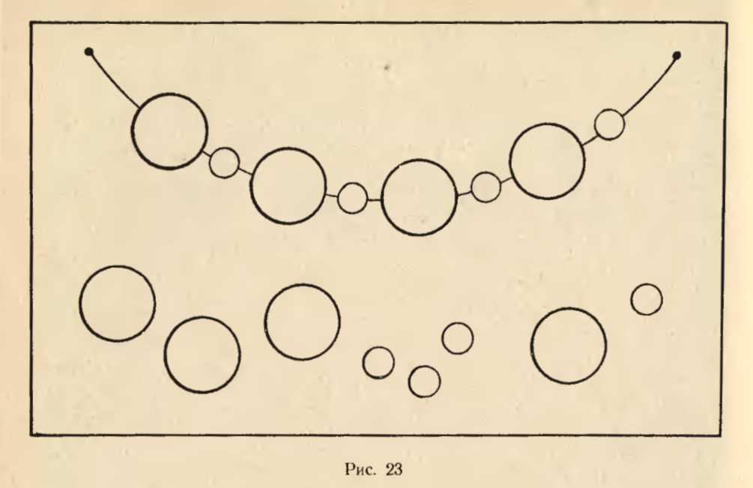

Руководство. Воспитатель показывает детям красивую куклу, поясняет, что она пришла к ним в гости и что-то принесла в корзиночке. Кукла здоровается с детьми, и воспитатель предлагает детям тоже поздороваться с куклой. Педагог сажает куклу на свой стол и, вынимая из корзиночки коробочку, показывает детям, что там лежат большие и маленькие бусинки и нитка.
Педагог объясняет, что кукла просит сделать для нее красивые бусы. Обращая внимание детей на то, что бусы можно нанизывать по-разному, взрослый берет вначале большую, затем маленькую бусинку и нанизывает их на нитки одну за другой. Подозвав кого-либо из детей к себе, воспитатель предлагает взять из коробочки вначале большую, затем маленькую бусинку, показать их всем ребятам, положить на стол и нанизать вначале большую бусинку, а затем маленькую.
Переходя от одного ребенка к другому, воспитатель обучает каждого малыша нанизыванию бус. После того как все дети нанижут по две бусинки на общую нитку, воспитатель хвалит их и надевает кукле бусы. Кукла благодарит детей за украшение.
Затем воспитатель говорит детям, что кукла принесла еще много бус и раздает каждому из детей материал для самостоятельного выполнения задания.
Педагог внимательно следит за деятельностью воспитанников. Одним детям он помогает продевать нитку в отверстие бусинок, другим напоминает о чередовании предметов: «Сначала большая бусинка, потом маленькая, снова большая и маленькая». Третьих предостерегает: «Не торопись, смотри внимательней».
Правильность выполнения задания всеми детьми зависит от предварительного отбора пары предметов разной величины и четкого чередования больших и маленьких бусинок.
По мере выполнения детьми задания воспитатель собирает готовые бусы и кладет их себе на стол, а детей просит отнести коробочки из-под бус. Предлагает всем посмотреть, как много бус сделали они для кукол. Завязав узлами концы ниток, воспитатель раздает готовые бусы детям и предлагает надеть красивые украшения всем куклам, находящимся в группе.
Данная игра-занятие проводится с детьми один раз, продолжительность 8-10 минут.
Примечание. Во время самостоятельных игр детям полезно давать различные шнуры и кольца для нанизывания. Для этого можно использовать и катушки, а вместо шнуров - прыгалки со снятыми с одной стороны рукоятками.

Нанизывание бус разной формы
Дидактическая задача. Учить детей чередовать предметы по форме.
Материал. По восемь деревянных или глиняных бусин круглой и квадратной формы одинакового цвета и величины для каждого ребенка; диаметр круглой бусины равен 2 см, сторона квадратной бусины 2 см. Толстые нитки или тонкие шнуры для нанизывания. Концы ниток или шнуров предварительно опускают в растопленный воск или клей для придания им жесткости (рис. 24).
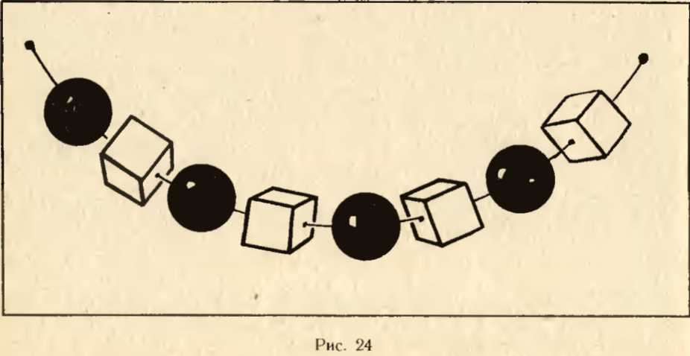
Руководство. Пришедшая в гости кукла или другой персонаж приносит в корзиночке дидактический материал. После традиционного стука в дверь, взаимных приветствий, знакомства с гостем воспитатель обращает внимание на то, что лежит в корзиночке. Кукла просит детей сделать для остальных кукол украшения.
Воспитатель показывает детям бусинки, говорит о том, что они разные по форме: шарики и кубики. Подготовив пару бусин для нанизывания, взрослый определяет порядок действия: вначале шарик, затем кубик. Далее приглашает к своему столу кого-либо из наиболее подготовленных детей, предлагает выбрать из коробочки две бусинки (шарик и кубик) и нанизать их. Внимание всех ребят фиксируется на том, что на нитке оказались надеты - шарик, кубик, шарик, кубик.
Постепенно воспитатель подходит со своим материалом к каждому ребенку, предлагает отобрать пару бусин разной формы и в определенном порядке нанизать их: шарик, затем кубик . Педагог предлагает детям потрогать рукой каждую бусинку на нитке, приговаривая: «Шарик, кубик, шарик, кубик».
После индивидуального обучения и выяснения возможностей каждого из малышей воспитатель вместе с куклой раздает детям материал для самостоятельного выполнения задания.
Во время самостоятельной работы педагог периодически дает словесные указания одним, оказывает непосредственную помощь другим детям в подборе предметов и выполнении действий. Как и на предыдущем занятии, фиксирует внимание детей на предварительной подготовке предметов для нанизывания. От воспитанников, которые усвоили принцип чередования, можно не требовать предварительного выбора и подготовки необходимой пары предметов. Важен конечный результат. Воспитатель, разложив нитку с бусами, вместе с каждым малышом проверяют ход его действий: «Шарик, кубик, шарик, кубик, снова шарик, кубик» и т. д. Неправильно нанизанные бусины взрослый снимает и помогает малышу выполнить задание правильно.
В конце игры-занятия педагог собирает у всех детей бусы и вместе с малышами показывает кукле, как много красивых бус сделано ребятами. Дети надевают украшения всем куклам, собачкам, кошкам и другим персонажам и игрушкам, находящимся в групповой комнате.
Игра-занятие проводится один раз, продолжается 8-10 минут.

Нанизывание бус разного цвета
Дидактическая задача. Учить чередовать предметы по цвету.
Материал. По восемь бусин двух цветовых тонов (красного и белого) одинаковой величины и формы. Бусы могут быть деревянными или глиняными. Диаметр каждой бусины 2 см. Тонкие шнуры или толстые нитки с укрепленными концами. Коробочки для бус (рис. 25).

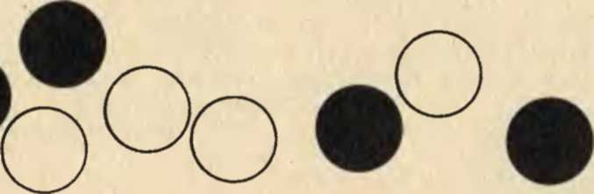
Рис. 25
Руководство. Игра-занятие начинается традиционным приходом в гости кого-либо из кукол, медведей, собачек, которые приносят дидактический материал и для которых дети делают украшения.
Воспитатель обращает внимание на то обстоятельство, что бусы разного цвета. Отобрав две бусинки - белую и красную, он объясняет: «Эта бусинка белая, а еще есть вот такая - красная, как флажок или ягодка. Вначале будем нанизывать бусинку вот такого, белого цвета, а затем, вот такого, красного цвета». Всякий раз слово - название цвета сопровождается показом предмета данного цветового тона. Не следует требовать, чтобы дети обязательно запоминали, как называется тот или иной цвет. Основная задача - учитывать цвет в практической деятельности
Далее руководство осуществляется так же, как и на предыдущем занятии: вначале дети отбирают и нанизывают бусинки на общую нитку, а потом выполняют задание самостоятельно. Педагог акцентирует внимание детей на предварительной подготовке материала для нанизывания: каждую пару бусин класть на столе так, чтобы белую бусинку было удобнее взять в первую очередь.
Детям, которые быстро и без труда выполняют задание, можно предложить нанизывать бусы других цветовых сочетаний: белого и синего, белого и черного и т. д. Основой для успешного чередования других цветовых сочетаний является именно белый, хорошо знакомый цвет. ¹ Слово «белый» раньше других слов, обозначающих цвет, усваивается ребенком, так как в быту оно употребляется довольно часто: руки белые, чистые; рубашка белая, чистая. Кроме того, среди слов - названий цвета это единственное слово без наиболее трудных для произношения шипящих звуков.
Воспитатель помогает тем, кто ошибается: снимает неправильно нанизанные бусы и предлагает малышу выполнить задание не спеша, повнимательнее. Некоторые дети нуждаются в поэлементном диктанте: «Найди вот такую, беленькую бусинку, а теперь другого цвета. Вот такого, красного» и т. д.
Как правило, дети с удовольствием манипулируют разноцветными предметами, и неважно, если кто-то из них с трудом справляется с заданием. Нельзя гасить эту радость требованиями обязательного запоминания названий цвета.
По мере выполнения задания воспитатель, как и на предшествующем занятии, предварительно завязав концы ниток узлом, предлагает детям подойти к его столу, показать кукле, мишке, а затем надеть другим кукольным персонажам украшения.
Игра-занятие проводится с детьми один раз, продолжается 8-10 минут.

¹ Слово «белый» раньше других слов, обозначающих цвет, усваивается ребенком, так как в быту оно употребляется довольно часто: руки белые, чистые; рубашка белая, чистая. Кроме того, среди слов - названий цвета это единственное слово без наиболее трудных для произношения шипящих звуков.
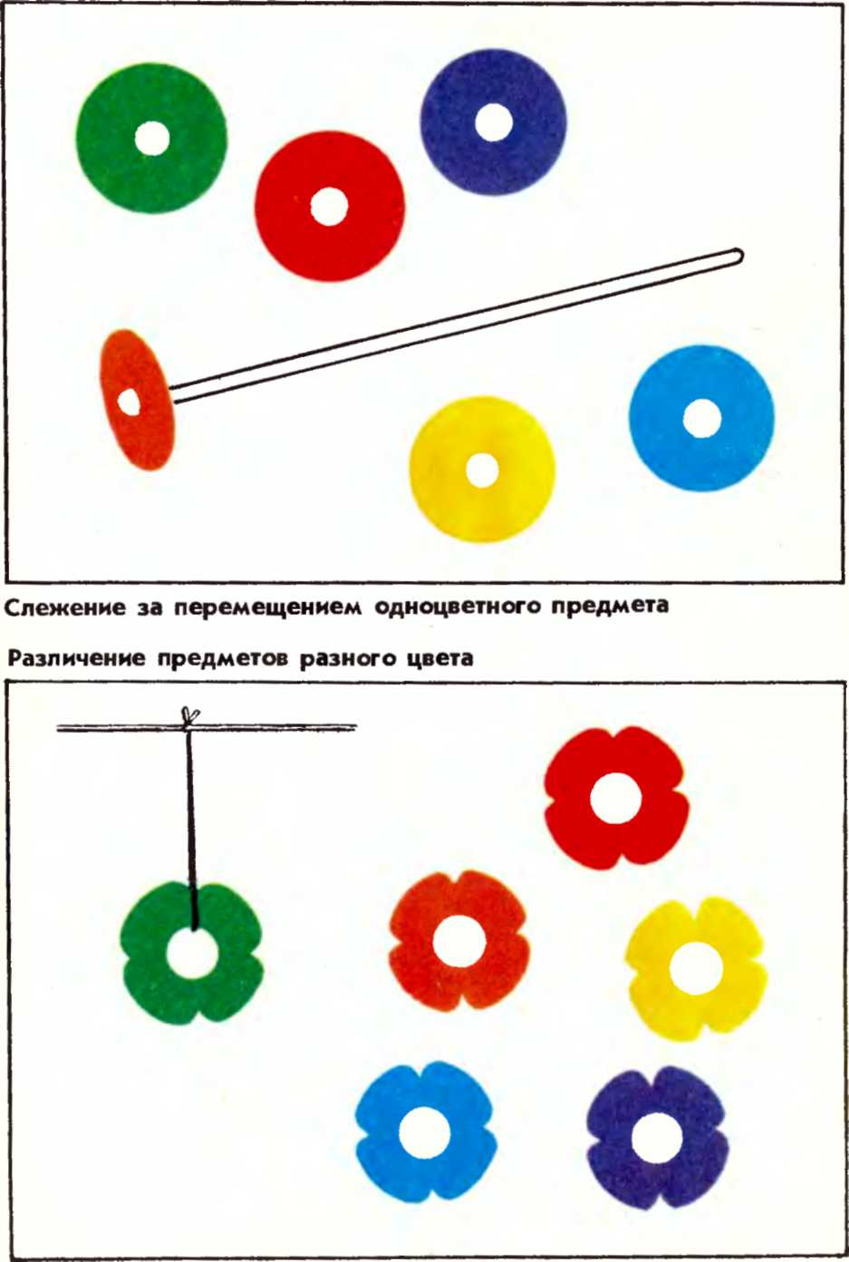

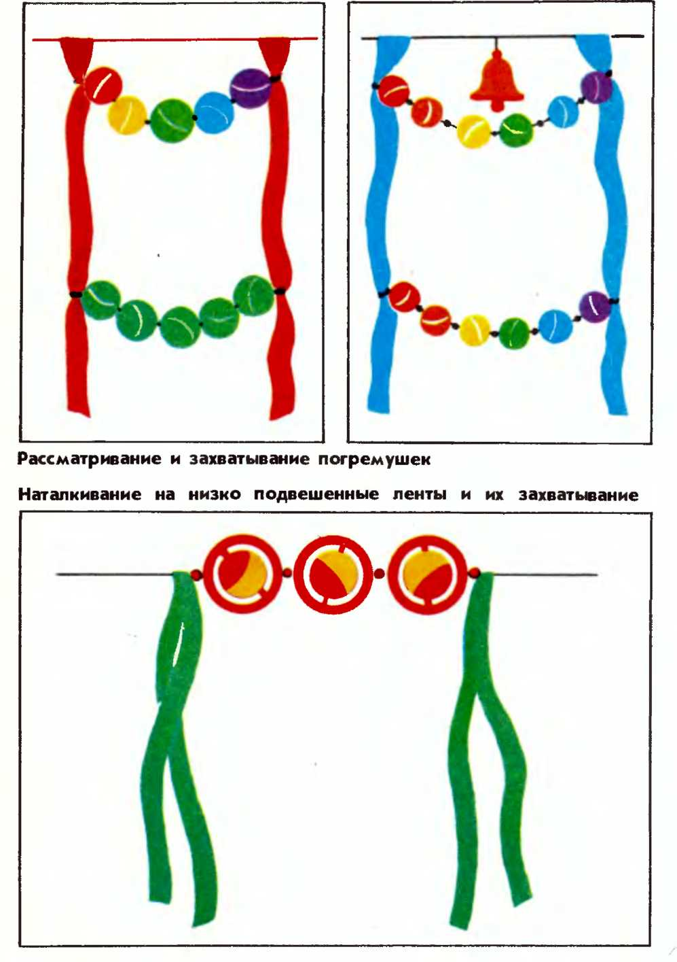
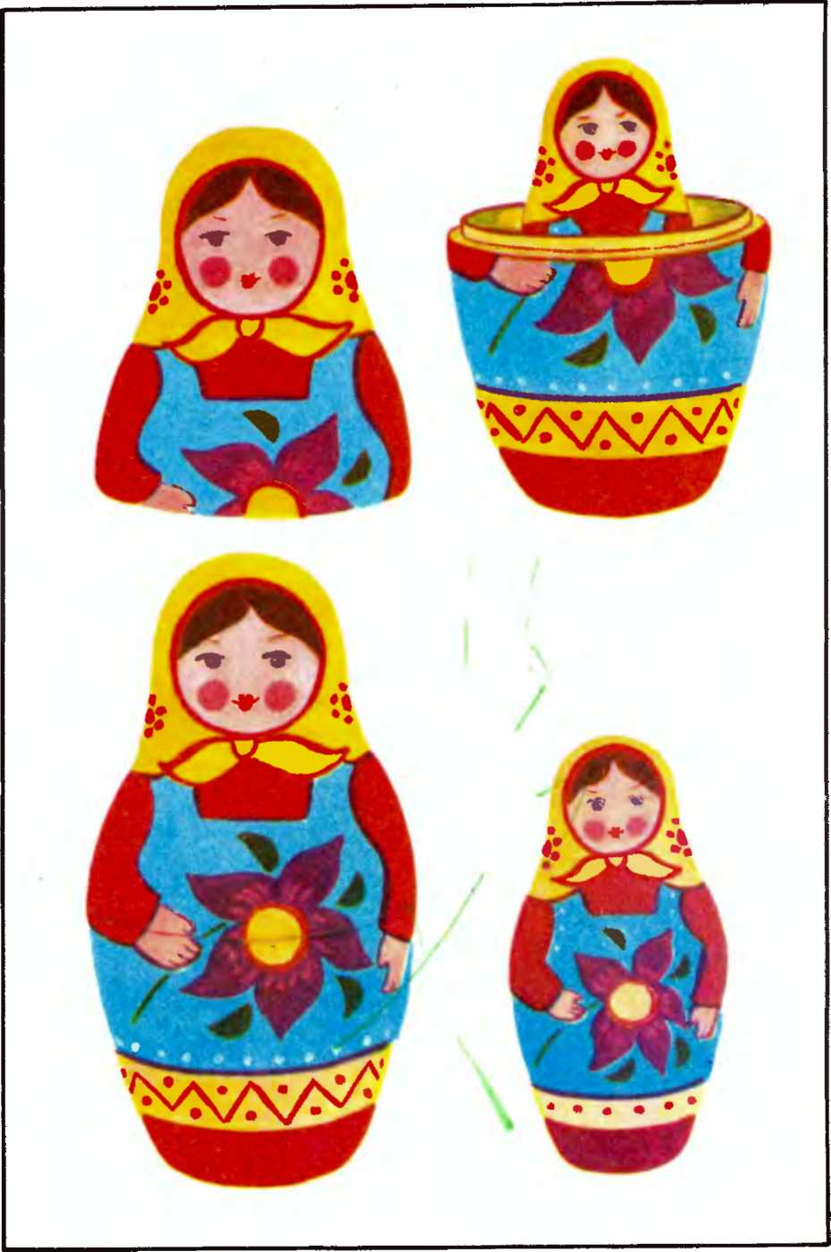
Таблица 7
Складывание двухместной матрешки

Раскладывание однородных предметов, резко различных по цвету, на две группы
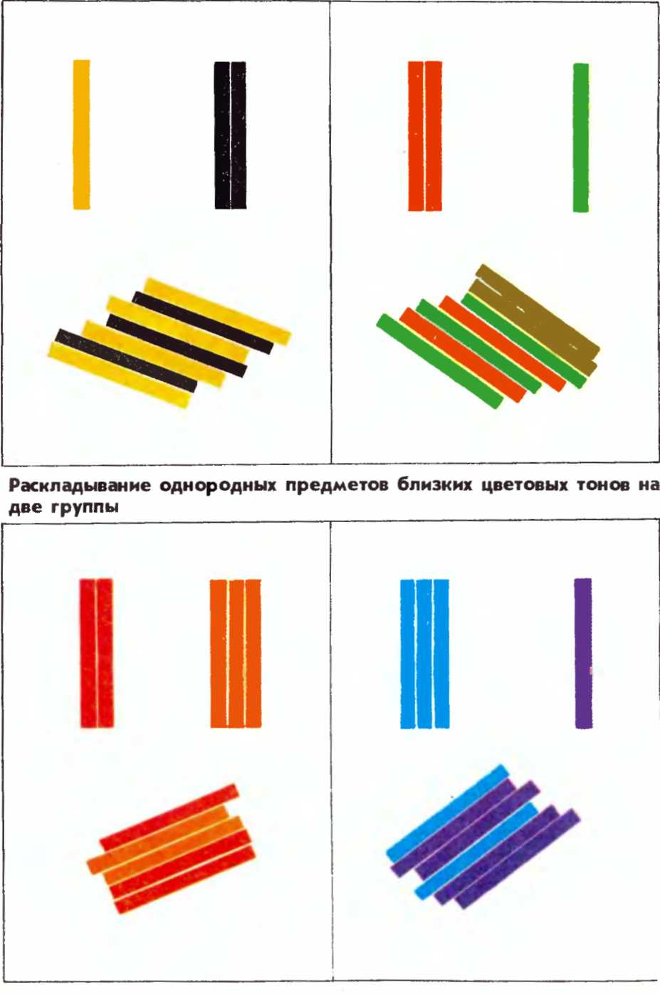
Таблица 9
Размещение грибков двух цветов
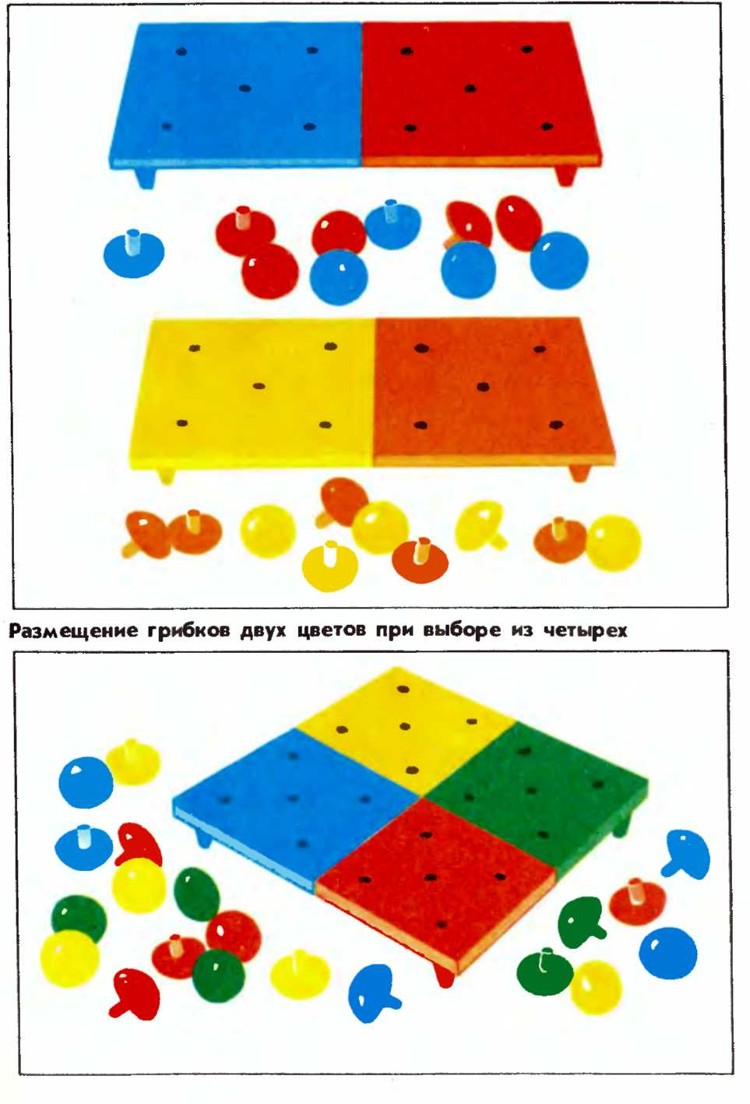
Курочка и цыплята

Домики и флажки

Елочки и грибочки
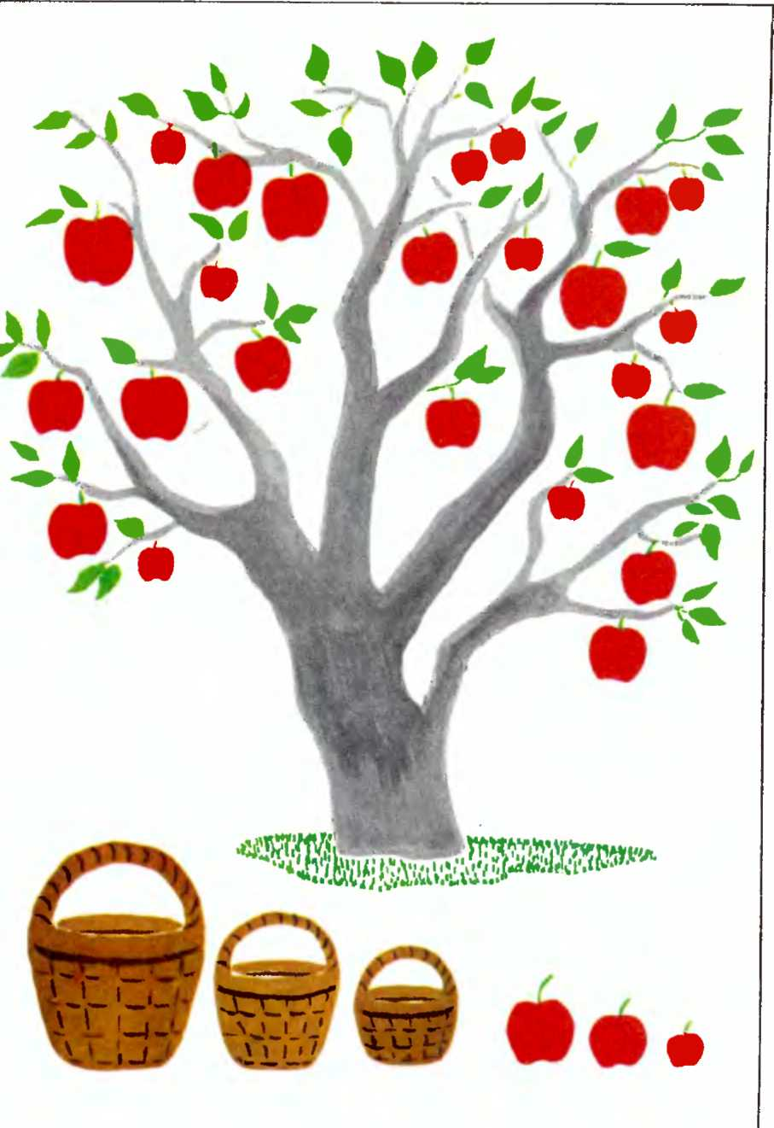
Таблица 15 Сбор фруктов
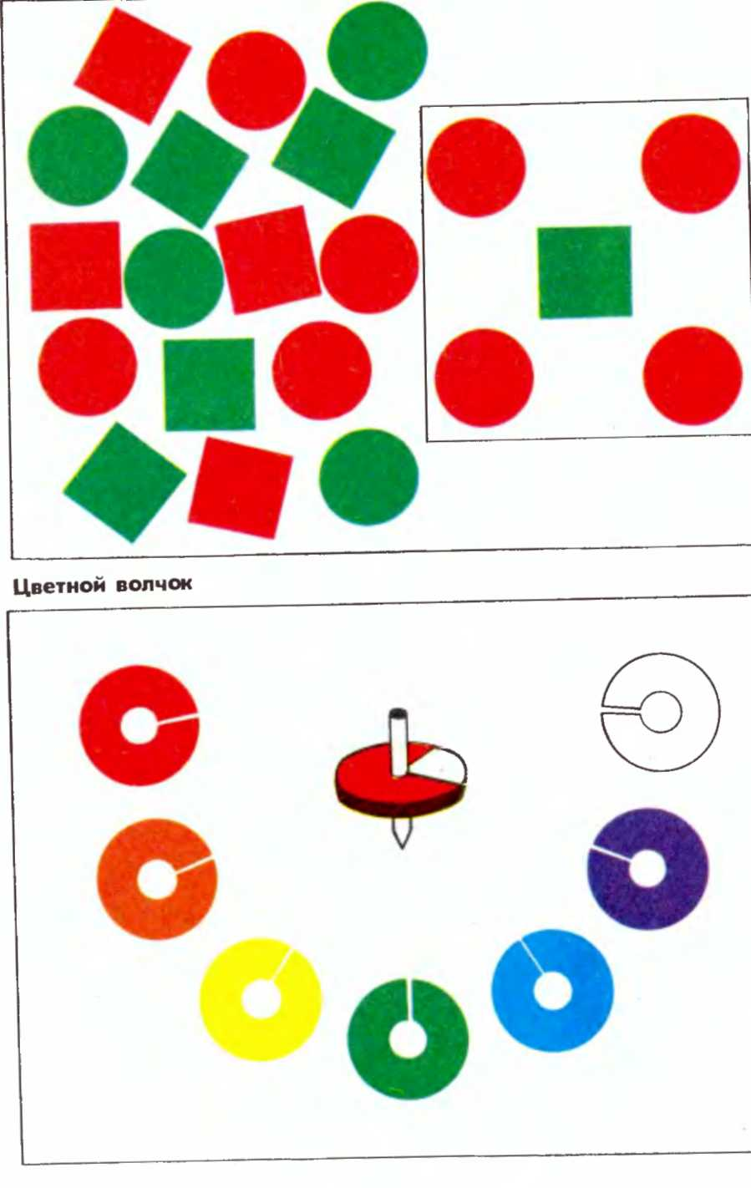
Таблица 16 Орнамент

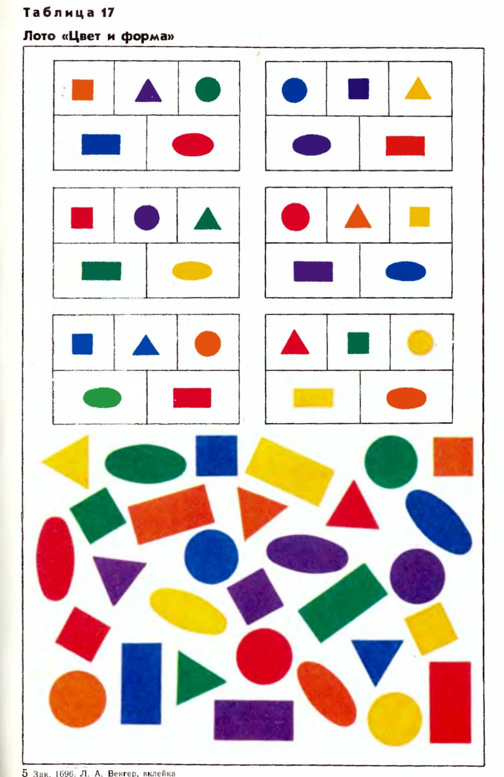
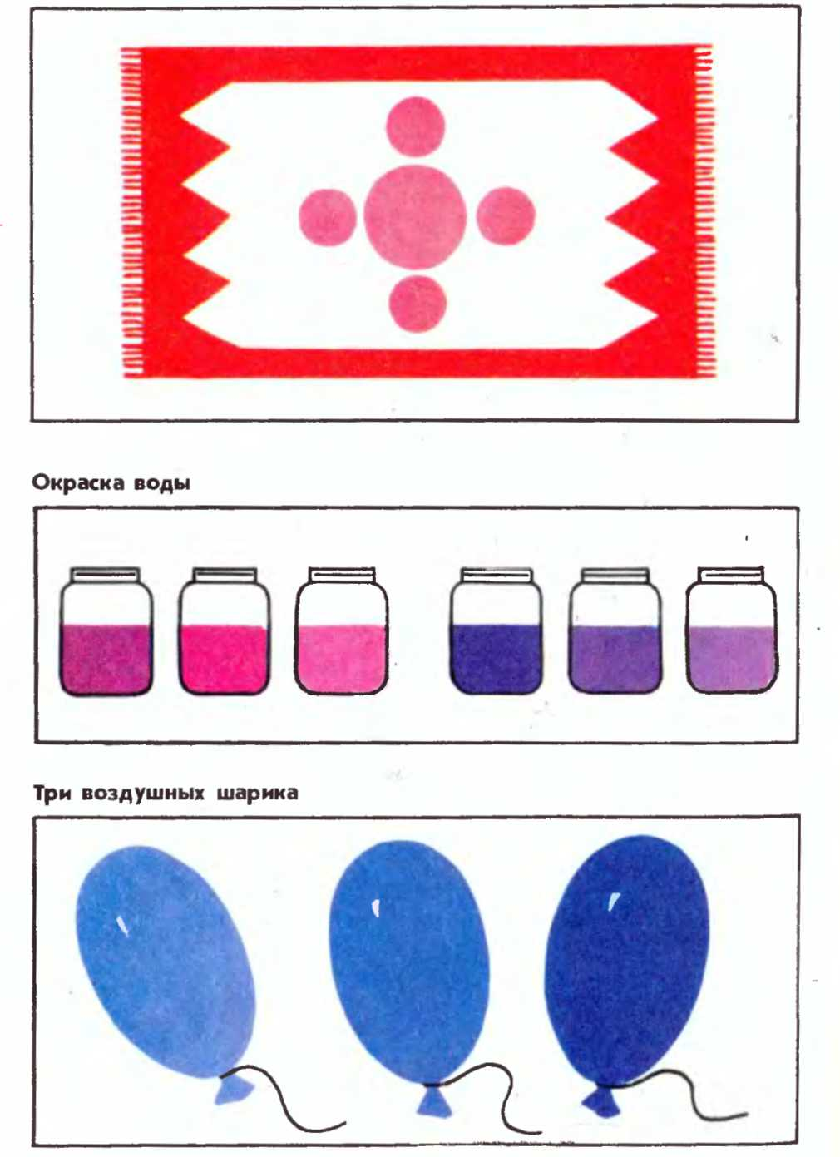
Таблица 18 Орнамент
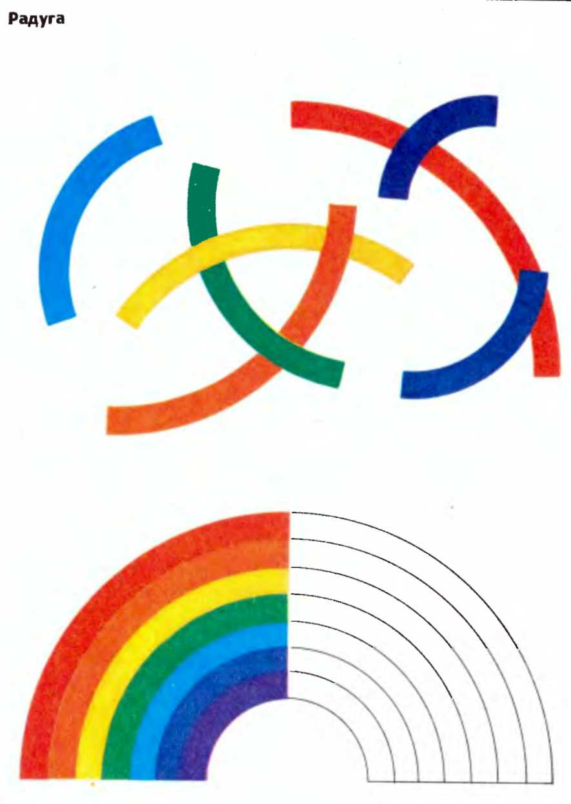

Таблица 20 Разноцветный сарафан
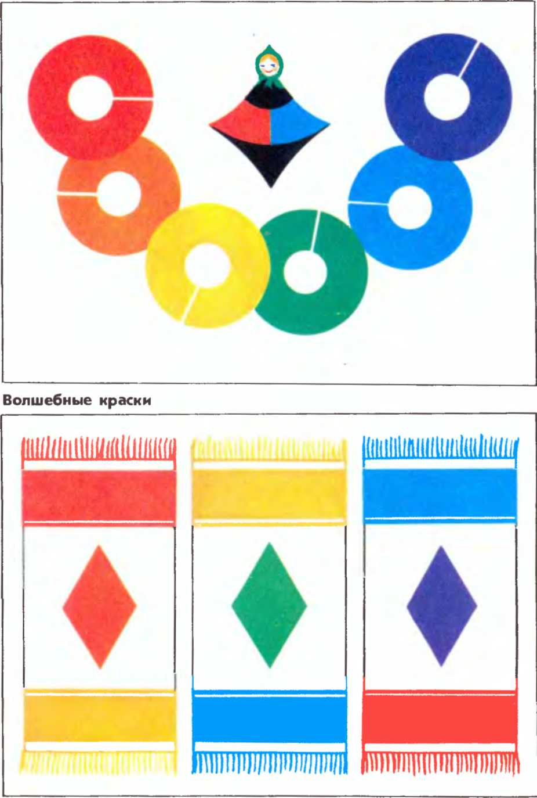
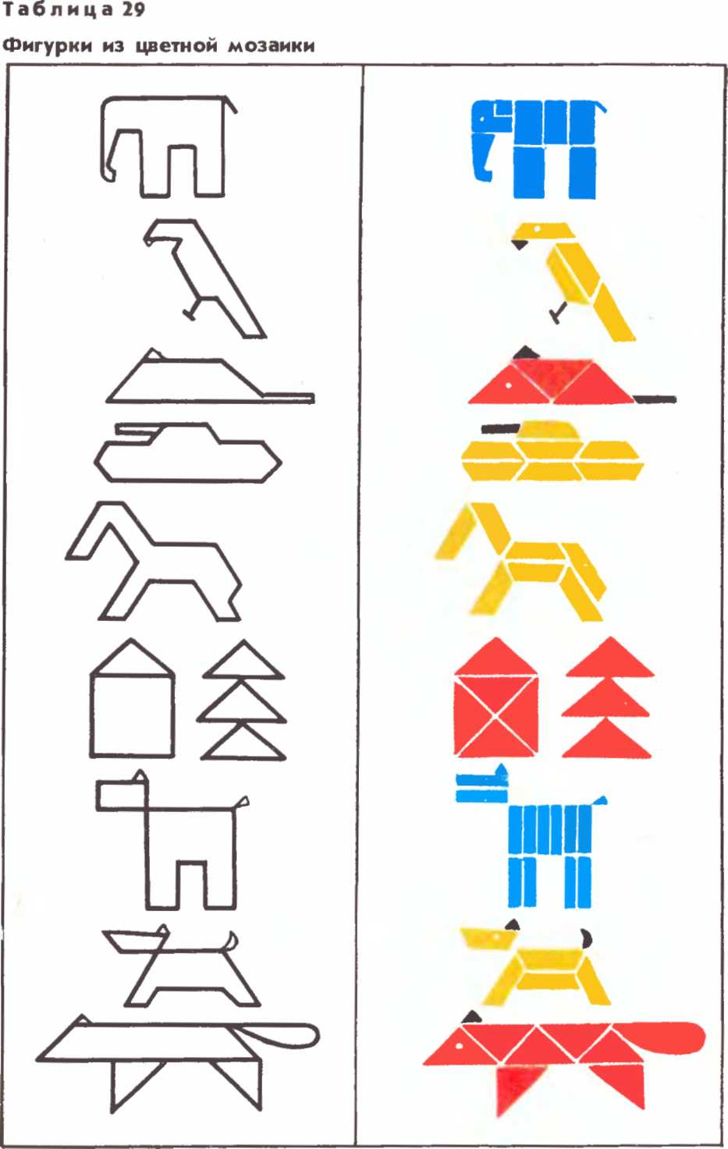

Таблица 30
Купим куклам школьную форму
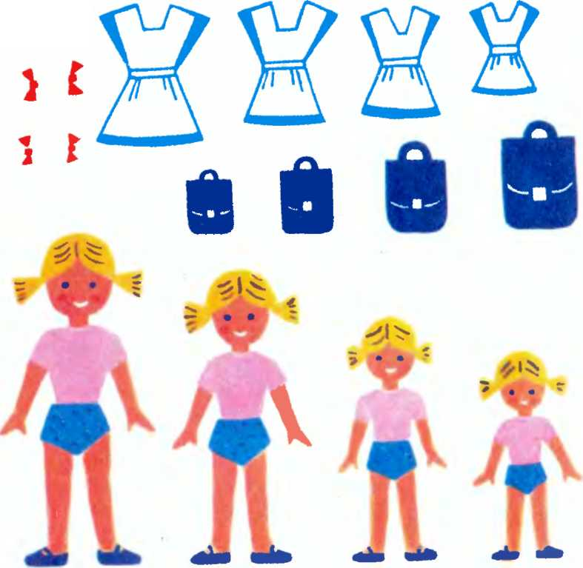
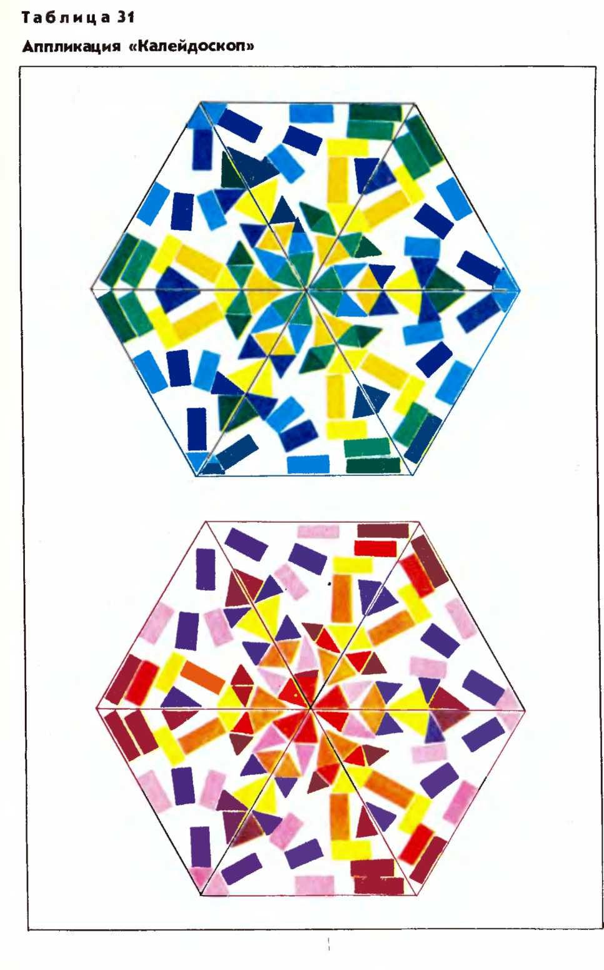
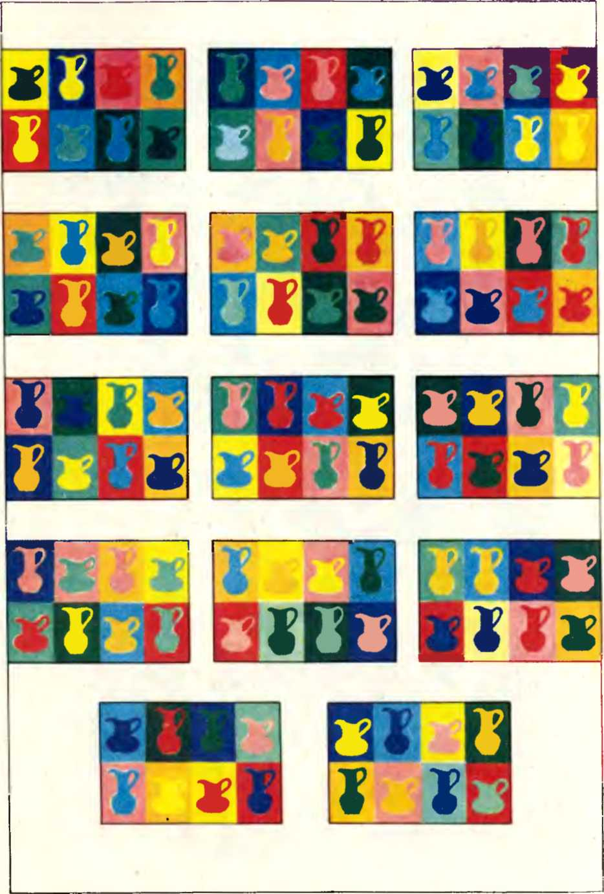
Лото «Форма и цвет»
ИГРЫ И УПРАЖНЕНИЯ ДЛЯ ДЕТЕЙ ДОШКОЛЬНОГО ВОЗРАСТА

ЧЕТВЕРТЫЙ ГОД ЖИЗНИ

Игры и упражнения, предлагаемые для детей четвертого года жизни, рассчитаны главным образом на первоначальное ознакомление с шестью цветами спектра, пятью геометрическими формами, отношениями трех-пяти однородных объектов по величине. Важно, чтобы дошкольники получили четкие представления об этих свойствах, научились их узнавать в разных ситуациях и вариантах (что предполагает обобщение цвета, формы, отношения величин).
Особое внимание в этом возрасте уделяется усвоению и правильному употреблению названий свойств предметов (цвета, формы, величины). Часть заданий направлена на то, чтобы научить детей применять полученные представления при обследовании и обозначении свойств реальных вещей.
После ознакомления с шестью цветами спектра дошкольники начинают знакомиться со светлотными оттенками цветов. Воспитатель заботится о том, чтобы представления детей о цветах спектра уточнялись и обобщались (любой цвет может иметь разные оттенки).
Ознакомление детей второй младшей группы с величиной предполагает, кроме усвоения отношений величин, развитие глазомера - умения подбирать на глаз предметы одинаковой величины.
Таким образом, все предполагаемые задания можно разделить на следующие типы:
- задания, направленные на формирование представлений о шести цветах, пяти формах, отношениях трех-пяти величин и усвоение соответствующих названий;
- задания на использование усвоенных представлений для обследования и обозначения свойств реальных предметов;
- задания на формирование представлений о светлотных оттенках (два оттенка каждого цвета);
- задания на развитие глазомера.
Желательно, чтобы при выборе игр и упражнений воспитатель использовал указанные типы заданий.
Кроме названных заданий рекомендуется два комплексных, при выполнении которых необходимо учитывать одновременно два свойства предметов: форму и цвет. В большинстве предшествующих игр и упражнений детям предлагалось целиком сосредоточиться лишь на одном свойстве предметов, отвлечься от других свойств. В раннем возрасте это действительно необходимо для полноценного усвоения представлений о каждом свойстве. Но в дальнейшем ребенок должен научиться видеть все свойства предмета, ориентироваться на любое из них или на два-три одновременно в зависимости от стоящей перед ним задачи. Выработка такого умения и является целью комплексных заданий. Той же цели служит и последовательность предлагаемых детям игр и упражнений.
Как уже говорилось выше, детей знакомят с разными свойствами предметов, чередуя их. Большая часть игр и упражнений рассчитана на работу со всей группой одновременно. Для этого требуются некоторые дополнительные материалы.
Для многих игр мы предлагаем пользоваться раздаточными фланелеграфами. Их можно легко изготовить из листа фанеры, который вставляется во фланелевый мешочек (четвертая сторона мешочка зашивается снаружи). Материал, который используется для работы с фланелеграфом, выполняется из тонкого картона или плотной бумаги, с обратной стороны подклеивается марля или замшевая бумага, чтобы материал удерживался на фланелеграфе.
Мелкие раздаточные материалы рекомендуется раскладывать на металлических или пластмассовых подносиках или тарелочках.
Для упражнений с разведением красок в воде лучше всего использовать небольшие баночки из бесцветного стекла.

Воздушные шары
Дидактическая задача. Познакомить детей с шестью цветами путем подбора по образцу. Словарь: названия шести цветов спектра - «красный», «оранжевый», «желтый», «зеленый», «синий», «фиолетовый».
Материал. Демонстрационный: фланелеграф, узкие полоски бумаги или картона (15X0,5 см) шести цветов. Шесть кругов таких же цветов (диаметр 10 см). Это ниточки и шарики (цв. табл. 12). Раздаточный: полоска белой бумаги с наклеенными цветными полосочками - ниточками в спектральном порядке, шесть кружков тех же цветов.
Руководство. Воспитатель сообщает детям, что они будут играть в игру «Воздушные шары»: «Дети, у нас есть воздушные шарики разных цветов и ниточки таких же цветов. Сейчас на фланелеграфе появятся ниточки (размещает на равных расстояниях вертикально шесть полосок в спектральной последовательности, называя их цвета). А теперь привяжем к каждой ниточке по шарику такого же цвета». Берет один из шариков и прикладывает к ниточке того же цвета. После этого двое-трое детей по очереди «привязывают» остальные шарики и называют цвет каждого. Если ребенок затрудняется, взрослый помогает ему, хвалит: «Вот как у Тани хорошо получилось - синий шарик привязан к синей ниточке» и т. п.
Затем быстро раскладывается раздаточный материал (кружочки на подносиках), и ребята самостоятельно проделывают ту же работу. Воспитатель проходит по рядам и предлагает исправить допущенные ошибки.

Спрячь мышку
Дидактическая задача. Закреплять у детей представления о шести цветах. Словарь тот же, что в предыдущем задании.
Материал. Демонстрационный: листочки бумаги шести цветов (20 X 15 см), посередине белый квадрат (8X8 см), на котором нарисована мышка (мышкин домик), квадраты тех же шести цветов- дверцы (10X10 см), большая мягкая игрушка - кошка. Раздаточный: такой же материал меньшего размера - цветные листы 10X8 см, белые квадраты на них 5X5 см, цветные квадраты 6 X 6 см (цв. табл. 12).
• Руководство. Воспитатель говорит детям, что они будут играть в игру «Спрячь мышку»: «Сначала мы вместе научимся в нее играть. У меня мышкины домики (расставляет три домика на демонстрационной доске, рядом кладет шесть квадратов всех цветов). Видите, в окошки выглядывают мышки. Чтобы спрятать мышку, надо закрыть окошко дверцей-квадратиком того же цвета, что и домик, а то придет кошка, увидит, где окошко, откроет его и съест мышку». Вызывает по очереди трех детей и предлагает им «закрыть окошко» (прикалывает булавками цветные квадраты), выясняет, все ли окошки хорошо закрыты. Если кто-либо допустил ошибку, вызывает ребенка для ее исправления. «Теперь никто не видит окошки?» Достает спрятанную раньше кошку, которая идет «ловить мышей»: «Пойду поищу, где здесь живет мышка. Дети, вы не видели мышку?» Кошка уходит, не найдя мышку.
Детям раздается по одному листочку - «мышкиному домику» (сидящим рядом следует давать листочки разных цветов) и по шесть квадратов всех цветов. «А теперь вы спрячете своих мышек, пока кошка спит. Выберите из квадратов, которые лежат на ваших подносиках, квадрат такого же цвета, как домик вашей мышки».
Когда все дети выполнят задание, кошка снова «идет на охоту». Воспитатель крадущимся шагом с кошкой в руках проходит по рядам и смотрит, у кого мышка «плохо спряталась». При этом надо дать возможность детям, которые ошиблись, исправить положение, пока кошка не приблизилась к ним. Если ошибка не исправлена, кошка забирает у ребенка листочек с мышкой.
В конце игры подводится итог: «Все сегодня очень хорошо играли, все спрятали своих мышек, только некоторые ребята (называет имена) ошиблись (указывает, какие именно ошибки были допущены). В следующий раз они обязательно хорошо спрячут мышек».
При повторном проведении игры детям раздается по три «домика». Сидящим рядом детям даются листочки разных цветов.
Подбери по цвету
Вариант 1
Дидактическая задача. Закреплять представления о шести цветах. Научить детей выделять цвета, отвлекаясь от других признаков предметов (формы, величины, функционального назначения).
Материал. У каждого ребенка карточка (30X 20 см), разделенная на шесть клеток (10 X Ю см) разных цветов; мелкие картонные силуэты игрушек - по одному каждого цвета (цв. табл. 13).
Руководство. Воспитатель: «Дети, мы будем играть в игру «Подбери по цвету». У вас есть коврики из разноцветных клеток. Посмотрите, какие у вас игрушки. Что это? (Показывает синюю машину.) Правильно, машина. А это - что? (Показывает красную.) Правильно, тоже машина. А чем они отличаются? (Держит машины рядом.)» Если дети затрудняются в ответах, воспитатель помогает. «Они совсем одинаковые? А в чем разница? Правильно, одна из них синяя, а другая - красная, они отличаются по цвету». Так же выясняются цвета остальных игрушек.
«А теперь подберите по цвету игрушки к каждой клеточке коврика, положите игрушку на такую клеточку, чтобы она на ней спряталась. Если игрушка будет другого цвета, она будет видна». Прикладывает поочередно красную машину к красной и синей клеточке и спрашивает детей, на какой из них машина «спряталась». То же проделывает с синей машиной.
Дети выполняют задание, воспитатель проверяет и оценивает результат работы.

Вариант 2
Дидактическая задача. Та же, что и в первом варианте.
Материал. Кукла. Раздаточный: те же карточки-«коврики», по две игрушки-силуэта каждого цвета, в том числе одинаковые игрушки разных цветов и разные игрушки одного цвета (цв. табл. 13). Кроме картона, следует использовать и другие материалы (плотную ткань, пластмассу, пластилин и т.д.).
Руководство. Воспитатель напоминает детям, что они уже один раз играли в игру «Подбери по цвету»: «Сегодня у вас такие же коврики, только больше игрушек, которые надо спрятать. На каждой клеточке спрячется по две игрушки. Подберите сначала красные игрушки и положите на красную клеточку, потом - оранжевые и так все остальные. Когда вы закончите, мы с куклой Таней посмотрим, как вы подобрали игрушки».
В конце игры кукла Таня объясняет: «Сегодня вы подбирали игрушки по цвету, хотя они были совсем разные и из разного материала. Все очень хорошо играли, только сначала некоторые ребята ошибались, но потом они тоже все сделали правильно».

Вариант 3
Дидактическая задача. Та же, что в первом и втором варианте игры, только используются не предметные игрушки, а геометрические формы.
Материал. Кукла. Раздаточный: карточки-«коврики», по две-три геометрические фигуры каждого цвета разной формы, величины (используются разные материалы).
Руководство. Воспитатель: «Дети, сегодня мы опять будем играть в игру «Подбери по цвету», только я вам раздала не игрушки, а фигурки разной формы. Разложите их по клеточкам коврика так, чтобы их не было видно. У вас есть по две фигурки одинакового цвета, на такую же клеточку вы их положите. Есть и по три фигурки одного цвета, значит, на такой же клеточке их нужно положить рядом. А теперь начинайте раскладывать, а мы с куклой Таней будем смотреть, что у вас получится».
Кукла Таня подводит итог.
Лебедушка*
Дидактическая задача. Дать детям представление о том, что цвет-признак разнообразных предметов и может быть использован для их обозначения. Закреплять названия цветов спектра.
Материал. Разноцветные кружки (диаметр 2 см), черный лист бумаги, кисточка, салфетка для клея на каждого ребенка. Баночка с клеем на каждый стол.
Руководство. Воспитатель раздает детям материалы для аппликации. Затем читает народную песенку «Лебедушка»:
Вдоль по реченьке лебедушка плывет, Выше бережка головушку несет, Белым крылышком помахивает, На траву водичку стряхивает.
Прослушав песенку, дети выполняют аппликацию: наклеивают кружки синего, белого, зеленого цветов на бумагу черного цвета.
Воспитатель объясняет, что лебедушка белая, реченька синяя, травка зеленая, показывает детям рисунок, иллюстрирующий прочитанный поэтический текст. «Мы сейчас с вами тоже сделаем интересную картинку,- говорит воспитатель,- будем наклеивать кружки такого цвета, о котором говорится в песенке (показывает образец). Речка, травушка, лебедушка обозначены у нас кружками разного цвета. Подумайте и скажите, какого цвета бывает речка. Правильно, синяя. Поэтому мы сделаем ее из кружков синего цвета. Посмотрите (показывает образец), кружочки наклеены в ряд, получилась дорожка из синих кружочков - это речка, «по реченьке лебедушка плывет». Кто скажет, какого она цвета? Правильно, белая - «белым крылышком помахивает». Белый кружочек положим над дорожкой-речкой вот так (показывает). Кто скажет, какого цвета надо взять кружочки для травки? Правильно, зеленые (показывает, что кружочки зеленого цвета надо положить под кружочками синего цвета)».
После объяснения воспитателя дети самостоятельно выполняют задание. Взрослый предлагает еще раз посмотреть на образец, правильно разложить все кружки на бумаге и наклеить их.
Примечание. Чтобы у детей не закреплялась однозначная связь цвета с определенным предметом, при повторном проведении упражнения необходимо менять предметы. Так, если синий цвет обозначает в данном случае речку, то в другом он может обозначать василек и т. п.

Живое домино*
Дидактическая задача. Продолжать знакомство детей с шестью цветами спектра и их названиями. Учить сравнивать предметы по цвету путем прикладывания их друг к другу.
Материал. Ленты шести цветов спектра (красный, оранжевый, желтый, зеленый, синий, фиолетовый).
Руководство. Воспитатель повязывает детям на руки ленты различных цветов в виде браслетов и предлагает всем быстро построить круг так, чтобы у каждого ребенка цвет ленты, повязанной на одной руке, совпадал с цветом ленты товарища, стоящего с той или другой стороны.
Игра может быть повторена два-три раза со сменой лент.

Окраска воды
Вариант 1
Дидактическая задача. Формировать у детей представление о разных оттенках цвета по светлоте. Словарь: «светлый», «темный», «светлее», «темнее».
Материал. Две большие банки - на одной светло-красная наклейка, на второй - темно-красная. У каждого ребенка по две баночки, наполненные до половины водой, красная гуашь, кисть, банка с водой для полоскания кисти, тряпочка.
Руководство. Воспитатель: «Мы сегодня будем красить воду, у нас получится красная вода разных оттенков. Вода в баночках бесцветная, а мы ее сделаем цветной. На каждом столике есть красная краска, и все вы сможете покрасить воду в баночках. Смотрите, как я буду красить воду: я беру на кисть краску, макаю кисть до половины, теперь прополаскиваю ее в одной баночке. У меня получилась светло-красная водичка. А в другую баночку я положу побольше краски: обмакну кисть полностью в краску, промою, еще раз наберу краску и снова промою в той же баночке. Видите, получилась тоже красная вода, но уже темная. Теперь я прополощу кисть в чистой воде и промокну ее о тряпочку.
Все возьмите кисточки, макните их в краску до половины и промойте в первой баночке. Какая вода у вас получилась? Правильно, светло-красная». Так же последовательно диктуется способ получения темно-красной воды.
Затем дети по двое подходят с баночками к столу воспитателя и ставят сначала светло-красную, потом темно-красную воду, называя, какая из них светлее, какая темнее. Воспитатель сливает воду в соответствующие большие банки.
На прогулке зимой вода переливается в металлические формочки и в дальнейшем цветной лед используется для украшения участка.

Вариант 2
Дидактическая задача. Та же, что в первом варианте. Словарь тот же, но добавляется слово «оттенок».
Материал. Раздаточный: тот же, что в первом варианте, но теперь детям раздаются краски шести цветов. Каждый ребенок получает одну из них.
Руководство. Воспитатель напоминает детям, как они окрашивали воду в красный цвет: «А сегодня мы будем красить воду в самые разные цвета, и каждого цвета вы сделаете по два оттенка - светлый и темный. Кто помнит, сколько надо набрать краски на кисточку, чтобы вода получилась светлая? Правильно, до середины кисточки. У кого краска желтая, надо набрать побольше, а то вода покрасится совсем незаметно». Дети окрашивают воду в светлые тона разных цветов. После этого вспоминают, как получается вода темного оттенка, и все делают темную воду.
Воспитатель обращается к детям: «У нас получилась красивая разноцветная вода разных оттенков - светлого и темного. Принесите баночки со светлой водой и поставьте на стол слева. Теперь вернитесь к своим столам и принесите темную воду. Поставьте ее на стол справа».
Вода сливается в соответствии с цветом и оттенком в металлические формочки или более крупную посуду (в этом случае лед нужно будет расколоть на мелкие кусочки).
Эта игра-упражнение в течение зимы может повторяться несколько раз.

Украсим елочку*
Дидактическая задача. Учить детей группировать оттенки (по два оттенка каждого из шести цветов), подбирать их по слову, обозначающему цвет.
Материал. Планшет (30X 50 см) с графическим изображением елочки, силуэтные изображения игрушек (по два оттенка каждого цвета спектра) из цветной бумаги (цв. табл. 14).
Руководство. Детям раздают силуэтные изображения елочных игрушек. На мольберт ставится планшет с изображением елочки. «Дети,- говорит воспитатель,- совсем недавно, на новогоднем празднике в детском саду, все вы весело танцевали вокруг красивой, нарядной елки, украшенной разноцветными игрушками.
Деду Морозу, который был на нашем празднике, очень понравилось, как вы рассказывали стихи, пели песни. Когда Дед Мороз уходил, он просил передать вам эту маленькую елочку. Давайте украсим ее разноцветными игрушками. У каждого из вас - игрушки определенных цветов. Я буду называть какой-нибудь цвет, и те из вас, у кого есть игрушка такого цвета, подойдет к елочке и повесит на нее. Сначала повесим на елочку красные игрушки». Дети, у которых есть красные игрушки, украшают ими елку. Остальные ребята наблюдают, правильно ли выполняется задание. За красными игрушками на елочку вешаются оранжевые, желтые, зеленые, синие, фиолетовые.
Затем все вместе любуются нарядной елочкой и по просьбе воспитателя называют цвета игрушек, висящих на ней.

У кого какое платье?
Дидактическая задача. Учить детей подбирать предметы по слову, обозначающему цвет, группировать оттенки одного цветового тона.
Материал. Демонстрационный: куклы, одетые в платья разных цветов (могут быть использованы все имеющиеся в группе куклы, одетые в однотонные платья).
Руководство. Воспитатель: «Сегодня мы посмотрим, какого цвета платья у наших кукол. Я буду показывать вам куклу, а вы - говорить, какого цвета у нее платье». Воспитатель показывает по одной кукле и поочередно опрашивает детей, уточняя и исправляя их ответы. Обращает внимание детей на то, что один и тот же цвет имеет разные оттенки.

ФОРМА

Какие бывают фигуры?
Вариант 1
Дидактическая задача. Познакомить детей с двумя формами: кругом и квадратом. Учить обследовать геометрические фигуры (обводить пальцем контуры, называть их).
Материал. Кукла. Демонстрационный: крупные картонные круги и квадраты. Раздаточный: круги и квадраты из картона разных цветов - по три фигуры каждой формы для каждого ребенка (в конвертах).
Руководство. Воспитатель: «К нам в гости пришла кукла Таня. Она что-то принесла. Давайте посмотрим, что у нее в корзиночке. (Взрослый достает из корзиночки пакет, а из пакета вынимает красные и синие круги и квадраты.) Оказывается, она принесла нам разные фигуры. Вот это, дети, круг. Я обведу его пальцем, вот так. А теперь ко мне подойдет Лена и покажет кукле Тане, как надо обводить пальчиком круг. Правильно, Лена, садись. Давайте все вместе нарисуем пальчиками в воздухе кружок». Все делают нужное движение. При необходимости воспитатель вызывает ребенка, не справившегося с заданием, и предлагает выполнить движение одновременно с остальными детьми, помогает ребенку.
«Как называется эта фигура? Правильно, это круг. А вот это - квадрат. Я тоже обведу его пальцем, только теперь у меня палец двигается вот так: прямо, потом угол, - палец повернул вниз, снова повернул, и снова угол - палец пошел вверх. Теперь все вместе покажем пальчиком в воздухе квадрат». Далее воспитатель попеременно показывает картонные фигуры (круги и квадраты) и спрашивает их название у отдельных детей.
«А теперь достаньте фигурки из своих конвертов и разложите их на две группы: в одной квадраты, в другой круги». Если кто-нибудь ошибается, воспитатель предлагает обвести фигуру пальцем по контуру.
Кукла Таня хвалит детей, правильно выполнивших задание.
Вариант 2
Дидактическая задача. Познакомить детей с новыми формами: овалом, прямоугольником, треугольником, давая их в паре с уже знакомыми: квадрат - треугольник, квадрат - прямоугольник, круг - овал.
Материал. Кукла. Демонстрационный: крупные картонные фигуры: квадрат, треугольник, прямоугольник, круг, овал. Раздаточный: по две фигуры каждой формы меньшего размера.
Руководство. Как и на предыдущем занятии, используется игровой прием (кукла приносит фигуры). Воспитатель показывает детям квадрат и треугольник, спрашивает, как называется первая фигура. Получив ответ, говорит, что в другой руке - треугольник. Опять проводится обследование формы путем обведения контура фигуры пальцем. Фиксирует внимание на том, что у треугольника только три угла. Предлагает детям отобрать треугольники и сложить их вместе.
Затем сопоставляет квадрат с прямоугольником, дошкольники обводят фигуры пальцем, выясняют, что прямоугольник похож на квадрат, но длиннее. Дети складывают вместе сначала квадраты, потом прямоугольники.
Аналогично проводится сопоставление овала с уже знакомым кругом.

Подбери фигуру
Дидактическая задача. Закреплять представления детей о геометрических формах, упражнять в их назывании. Учить подбирать фигуры по образцу. Закреплять навык обследования геометрических форм приемом обведения и накладывания.
Материал. Демонстрационный: круг, квадрат, треугольник, овал, прямоугольник, вырезанные из картона. Раздаточный: карточки с контурами пяти геометрических фигур, по одной фигуре каждой формы той же величины, что и контурные изображения на карточках (рис. 26).
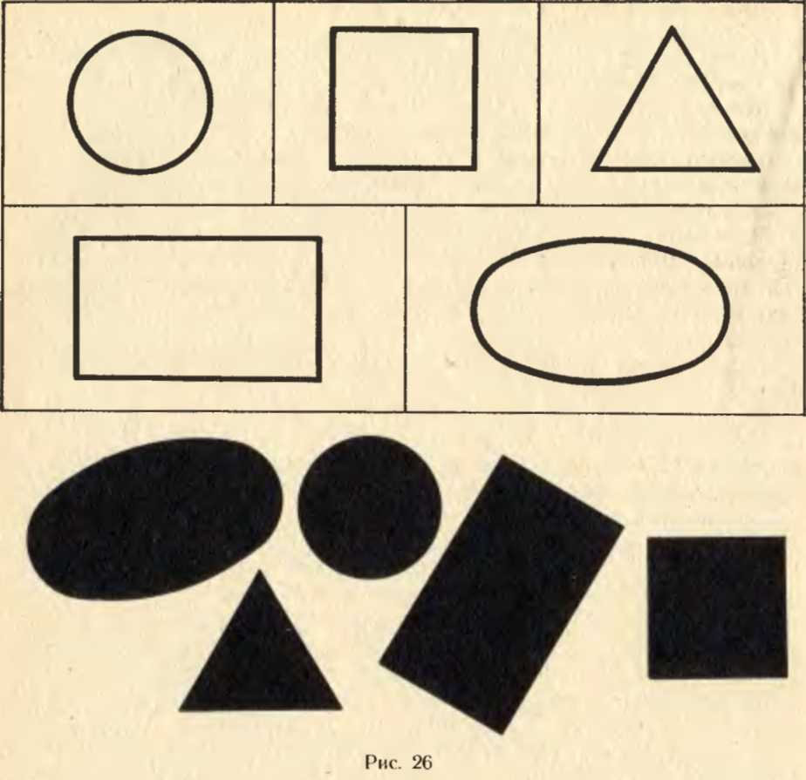
Руководство. Воспитатель показывает круг и, обводя его пальцем, спрашивает: «Как называется эта фигура, какая она по форме?» Показывает овал, тоже обводит его пальцем: «А это какая форма?» То же самое проделывает с другими фигурами в следующей последовательности: треугольник, квадрат, прямоугольник. Обводя фигуры, следует фиксировать внимание на углах. Неточные и ошибочные ответы детей воспитатель исправляет.
«У вас на столах лежат карточки, на которых нарисованы фигуры разной формы, и такие же фигуры на подносиках. Разложите все фигуры на карточки так, чтобы они совпадали с нарисованными». Педагог просит детей обводить пальцем каждую фигуру, лежащую на подносе, затем накладывать ее на начерченную фигуру и только при полном совпадении - класть.
В конце занятия воспитатель подводит итог: «Мы сегодня научились подбирать фигуры по форме - круг, квадрат, овал, треугольник, прямоугольник».

Подбери по форме
Дидактическая задача. Учить детей выделять форму предмета, отвлекаясь от других его признаков: цвета, величины.
Материал. Демонстрационный: по одной крупной фигуре каждой из пяти геометрических форм. Раздаточный: карточки с контурами геометрических фигур - по две фигуры каждой формы двух величин разного цвета (большая фигура совпадает по величине с контурным изображением на карточке).
Руководство. Дошкольникам раздают на подносах фигуры и карточки. Воспитатель: «Дети, мы сейчас будем играть в игру «Подбери по форме». Для этого нам надо вспомнить названия разных форм. Какой формы эта фигура?» (Показывает круг, вызывает отдельных детей для ответа.) Далее этот вопрос повторяется с показом других фигур в следующем порядке: овал, треугольник, квадрат, прямоугольник.
«Сейчас мы будем раскладывать фигуры по форме, на цвет не надо обращать внимание. Положите перед собой карточки и разложите по форме сначала большие фигуры, а потом на них поменьше». Детям, неправильно разложившим фигуры, педагог предлагает обвести фигуры пальцем, найти и исправить ошибку.

Кому какая форма!
Вариант 1
Дидактическая задача. Учить детей группировать геометрические фигуры (овалы и круги) по форме, отвлекаясь от цвета и величины.
Материал. Большие мишка и матрешка. Раздаточный: по три круга и овала разных цветов и размеров, по два небольших подноса для каждого ребенка.
Руководство. Воспитатель демонстрирует круг и овал, просит детей вспомнить названия этих фигур, показать, чем они отличаются друг от друга, обвести контуры фигур пальчиками. «А теперь все кружочки положите на один поднос -матрешке, все овалы на другой - мишке»,-говорит педагог. Взрослый наблюдает, как дети выполняют задание, в случае затруднения предлагает ребенку обвести фигуру пальцем и сказать, как она называется.
В конце занятия воспитатель подводит итог: «Мы сегодня научились отличать круги от овалов. Мишка все овалы отнесет в лес, а матрешка - заберет круги домой. Принесите подносы с кругами и отдайте их матрешке-маме. Теперь вернитесь к своим столикам и принесите подносы с овалами, отдадим их мише-папе. Молодцы, теперь мишка и матрешка с вами прощаются».
Вариант2
Дидактическая задача. Учить детей группировать геометрические фигуры (квадраты, прямоугольники, треугольники) по форме, отвлекаясь от цвета и величины.
Материал. Матрешка, мишка, кукла. Раздаточный: по три квадрата, прямоугольника и треугольника разных цветов и размеров, три подносика на каждого ребенка.
Руководство. Воспитатель: «Давайте вспомним, как называются эти фигуры». Показывает детям поочередно квадрат, прямоугольник, треугольник. Предлагает их назвать, найти у себя по одной такой же фигуре и обвести ее пальцем.
«А теперь каждый положит на поднос для матрешки три фигуры одинаковой формы, кто какой хочет. Все сделали? А для мишки - фигуры другой формы. А для куклы-- оставшиеся фигуры третьей формы. Молодцы. Сейчас все дети аккуратно возьмут подносики для матрешки и принесут ей. Какие фигуры ты дал матрешке? А ты?
Теперь принесите подносики для мишки. Смотрите, у мишки есть и квадраты, и прямоугольники, и треугольники.
У вас остались подносики для куклы, принесите их».
С детьми, которые на один поднос положили разные фигуры, воспитатель работает дополнительно, используя приемы обведения контура и прикладывания.

Найди предмет такой же формы
Дидактическая задача. Учить детей сопоставлять формы предметов с геометрическими образцами.
Материал. Геометрические фигуры (круг, квадрат, треугольник, прямоугольник, овал), по три-четыре предмета каждой из этих форм, обруч.
Руководство. Дети сидят на стульчиках полукругом. В центре расположены два столика: на одном - геометрические фигуры, на втором - предметы. Воспитатель рассказывает правила игры: «Мы будем играть так: к кому подкатится обруч, тот подойдет к столу и найдет предмет такой формы, какую я покажу, а название этой формы скажет тот ребенок, которого он выберет».
Педагог катит обруч к ребенку (первым следует выбирать наиболее смышленого воспитанника). Ребенок, к которому подкатился обруч, выходит, воспитатель показывает круг и предлагает найти предмет такой же формы. Найденный предмет высоко поднимается; если он выбран правильно, дети хлопают в ладоши. Вызванный ребенок выбирает кого-либо из сидящих, который говорит, что этот предмет круглой формы. Предмет перекладывают рядом с кругом. Затем воспитатель катит обруч к следующему ребенку и предлагает другую форму. Игра продолжается, пока все предметы не будут подобраны к образцам.

Что лежит в мешочке!*
Дидактическая задача. Закреплять знания детей о форме, упражнять в соотнесении нескольких предметов с одним и тем же геометрическим образцом
М а те риал. Набор геометрических фигур (круг, квадрат, треугольник, овал); мешочек с предметами разной формы: деревянные шарики, яйца, бочонки, мячики, желуди, шишки; ягоды, фрукты, овощи (круглой и овальной формы); пуговицы (квадратной и треугольной формы)
Руководство. Дети сидят полукругом перед столом воспитателя. На краю стола раскладываются геометрические фигуры. Мешочек находится у воспитателя. Дошкольники по очереди вынимают походному предмету из мешочка, называют его, определяют форму. В случае затруднения воспитатель помогает соотнести предмет с плоскостной геометрической фигурой, обводя пальцем поочередно то и другое: «Это яйцо, оно овальной формы». Кладет яйцо рядом с геометрической фигурой - овалом. Постепенно дети располагают все предметы на столе рядом с определенной фигурой. При повторном проведении игры можно изменить набор предметов в мешочке, увеличить или уменьшить их количество.
Игра заканчивается после того, как все предметы раскладываются на столе против соответствующей формы.

Геометрическое лото
Дидактическая задача. Учить детей сравнивать форму изображенного предмета с геометрической фигурой и подбирать предметы по геометрическому образцу. Игра отличается от предыдущей тем, что на этот раз дети действуют не с реальными предметами, а с их изображениями, подбирая рисунки к соответствующим образцам на глаз, без внешних приемов обследования.
Материал. Пять карточек с изображением геометрических фигур: по одному кругу, квадрату, треугольнику, прямоугольнику, овалу; по пять карточек с изображением предметов разной формы: круглой (теннисный мячик, яблоко, футбольный мяч, шарик, воздушный шар), квадратной (коврик, платок, оконная рама, кубик, флаг), овальной (дыня, слива, лист, жук, яйцо), прямоугольной (портфель, конверт, книга, домино, картина).
Руководство. В игре принимает участие пять детей. Воспитатель рассматривает вместе с детьми материал. Дети называют фигуры и предметы. Затем по указанию воспитателя подбирают к своим геометрическим образцам карточки с изображением предметов нужной формы. Воспитатель помогает детям правильно назвать форму предметов (круглая, овальная, квадратная, прямоугольная и треугольная). Выигрывает тот, кто быстрее подберет все карточки к геометрическому образцу. Затем дети меняются образцами друг с другом.

ВЕЛИЧИНА
Три квадрата
Дидактическая задача. Научить детей соотносить по величине три предмета и обозначать их отношения словами: «большой», «маленький», «средний», «больше», «меньше», «самый большой», «самый маленький».
Материал. Демонстрационный: три квадрата разной величины, фланелеграф. Раздаточный: у каждого ребенка три квадрата разной величины, фланелеграф.
Руководство. Воспитатель: «Дети, у меня есть квадраты, вот такие (показывает). Этот - самый большой, этот - поменьше, а этот - самый маленький (показывает каждый из них). А теперь вы покажите свои самые большие квадраты (дети поднимают и/показывают их), положите. Теперь поднимите средние. Теперь самые маленькие». (Если кто-либо из воспитанников ошибается, педагог предлагает исправить ошибку, привлекая к этому и других детей.) Чтобы нагляднее представить различия в величине квадратов, взрослый прикладывает их один к другому.
Далее воспитатель предлагает детям построить из квадратов башню. Показывает, как это делается,- помещает на фланелеграф снизу вверх сначала большой, потом средний, потом маленький квадрат. «Сделайте и вы такую башню на своих фланелеграфах»,- говорит воспитатель. У ребенка, который плохо справляется с заданием, спрашивает: «Какой квадрат нужно положить первым? Правильно, большой, потом какой?» и т. д.
Воспитатель оценивает несколько работ. Башни остаются на фланелеграфах.

Башня
Вариант 1
Дидактическая задача. Закреплять представления об относительной величине предметов; дать представление об отношениях по величине между плоскими и объемными предметами.
Материал. Демонстрационный: три куба разной величины. Раздаточный: на каждого ребенка три квадрата разной величины, фланелеграф.
Руководство. «Дети,- говорит воспитатель,- сейчас мы будем строить башню. Кто хочет построить башню? (Вызывает одного из желающих.) Какой ты возьмешь кубик, чтобы начать постройку? (Добивается ответа: «большой».) Правильно, чтобы башня была устойчивой, нужно сначала взять самый большой кубик. А теперь какой? (Ответ: «поменьше» или «средний». Если ребенок не отвечает, вызывается другой.) Правильно, положи сверху средний. А самый верхний какой величины? Правильно, самый маленький кубик». Если ребенок положил кубики не в том порядке, надо показать группе, насколько неустойчивой получилась постройка, нажав на край верхнего куба. Только после этого следует вызывать другого ребенка для постройки новой башни. К работе привлекается вся группа.
Далее воспитатель обращает внимание детей на раздаточный материал: «А у вас вместо кубиков - квадраты. Мы будем играть, как будто квадрат - это кубик. Квадраты тоже разной величины: большой, средний и маленький. На своих фланелеграфах сложите из них башенку. Только квадраты надо класть не один на другой, в один над другим. Какой мы возьмем квадрат? Правильно, самый большой. Положите его у нижнего края фланелеграфа (показывает нижний край на горизонтальной поверхности). А какой квадрат мы положим над ним? Правильно, средний. А вверх? Да, самый маленький». Если ребенок не справляется с заданием, взрослый предлагает ему сложить башенку на большом фланелеграфе. Работы остаются на фланелеграфах. Воспитатель внимательно просматривает их, оценивает. Подводит итог.
Вариант 2
Дидактическая задача. Закрепить представления об отношениях по величине между плоскими и объемными объектами. Научить располагать в порядке убывания величины четыре предмета.
Материал. Демонстрационный: четыре куба разной величины - два набора. Раздаточный: квадраты разной величины (по четыре на каждого ребенка), фланелеграфы.
Руководство. Педагог раздает ребятам фланелеграфы и квадраты на подносиках: «Дети, мы сейчас будем строить башню. Кто хочет построить?» Вызывает двух детей, дает им по набору кубов и предлагает на разных концах стола построить башни. Остальные дети следят за выполнением задания, а воспитатель спрашивает у них, правильно ли выбирает каждый ребенок куб. Если ребенок построил башню неверно, воспитатель демонстрирует непрочность постройки. Затем спрашивает у группы: «Какой кубик надо класть вниз? Какой выбирать следующий?» и т. д. Ответы: «Большой, поменьше, еще поменьше...»
«А теперь,- говорит воспитатель,- мы будем играть так, как будто бы квадратики - это кубики, и сделаем из них красивые башни». Дети строят башни.
Когда задание выполнено, взрослый подводит итог: «Мы сегодня строили башни из кубиков и из квадратиков». Отмечает, кто из детей правильно построил башню.

Что там?
Дидактическая задача. Учить детей устанавливать отношение трех предметов по величине при составлении матрешки.
Материал. Раздаточный: деревянные трехместные матрешки.
Руководство. Воспитатель предлагает детям загадку: «Ростом разные подружки, но похожи друг на дружку. Все они сидят друг в дружке, а всего одна игрушка». Дети отгадывают загадку.
Воспитатель раскрывает первую матрешку и обнаруживает в ней еще одну: «Смотрите, еще одна матрешка, посмотрим, что там». Разбирает вторую матрешку и находит в ней третью - самую маленькую: «Оказывается, здесь целых три матрешки (складывает все три). А можно сделать опять одну? А как?» Педагог обращает внимание детей на то, что маленькая матрешка не разбирается, а целиком вкладывается в нижнюю часть средней, которая потом закрывается верхней частью, после чего вставляется в нижнюю часть самой большой матрешки, и она тоже закрывается. /
Воспитанники выполняют указанные действия, разбирая и собирая матрешку. Педагог особо отмечает тех ребят, которые /без проб, на глаз, находят нужные части матрешки и быстро собирают ее. В конце игры матрешек выстраивают по росту и ведут на прогулку.

Лесенка
Дидактическая задача. Продолжать учить детей устанавливать отношения по величине между плоскими и объемными предметами, располагать предметы в порядке убывания величины.
Материал. Демонстрационный: четыре бруска, различающихся по высоте, матрешка. Раздаточный: у каждого ребенка фланелеграф, четыре прямоугольника из картона, различающихся последовательно по высоте на 1 см; матрешка, изготовленная из картона.
Руководство. Воспитатель предлагает детям построить лесенку, по которой будет ходить матрешка. Вызывает ребенка, ставит самый большой брусок вертикально и указывает, в каком направлении надо продолжать постройку. Ребенок строит лесенку. Если он ошибается, воспитатель вызывает другого ребенка, который исправляет ошибку. Когда лесенка будет готова, необходимо спросить ребенка: «Какой брусок ты выбирал, чтобы получилась лесенка?» Ответ: «Самый большой, каждый раз - самый большой из оставшихся». Если ребенок не может сформулировать четкий ответ, педагог помогает ему и предлагает «погулять» с матрешкой по лестнице: вверх - «топ-топ-топ-топ», вниз - «топ-топ-топ-топ».
Далее воспитатель обращается ко всем ребятам: «Теперь все на своих фланелеграфах построят лесенку из прямоугольников, мы будем представлять, что это наши брусочки. Все ступеньки у лестницы должны быть одинаковые. Если вы будете выбирать все время самый большой прямоугольник, у вас получатся одинаковые ступеньки, вот такие (показывает пальцами размер ступенек)». Дети складывают лесенки.
Воспитатель наблюдает за выполнением задания, указывает на допущенные ошибки, предлагает исправить их. После этого дети играют с матрешкой. А взрослый подводит итог: «Мы научились строить красивую лесенку с одинаковыми ступеньками, по такой лесенке матрешке очень удобно ходить».

Построим лесенку
Дидактическая задача. Та же, что в предыдущем задании, но плоскостные и объемные объекты используются по-новому (образец плоскостной, а дети действуют с объемными предметами).
Материал. Демонстрационный: на большом фланелеграфе - лестница (вид сбоку), куколка, параллелепипед. Раздаточный: на каждого ребенка четыре параллелепипеда одинаковой длины с разной площадью сечения (различия на 1 см²), куколка.
Руководство. Воспитатель: «Дети, смотрите, какая у нас лесенка. Она нарисована сбоку. Сейчас по ней походит куколка: поднимается вверх - «топ-топ-топ-топ» и спускается вниз - «топ-топ-топ-топ». Куколке удобно подниматься и спускаться, потому что все ступеньки у лестницы одинаковые, вот такие (показывает величину ступеньки). Теперь вы постройте из брусочков такие же удобные лесенки. (Показывает, в каком направлении строить лесенку.) Чтобы правильно выбрать брусок, нужно приложить один брусок к другому. Все выбрали первый, самый большой брусок? Положите его на длинную сторону, вот так (показывает). Если брусок поставить на эту сторону (показывает торцевую сторону бруска), он будет стоять не так устойчиво (демонстрирует). Все положили первый брусок правильно? Теперь выбирайте второй, опять самый большой из оставшихся...» Дети продолжают строить лестницу.
Воспитанники, выполнившие задание без ошибок, получают куколки, которые можно водить по лестнице.

Соберем пирамидку
Дидактическая задача. Закреплять у детей умение устанавливать соотношение между несколькими предметами по величине при собирании пирамидки.
Материал. Пирамидка-образец из пяти равномерно уменьшающихся колец и такая же для каждого ребенка (желательно одноцветная).
Руководство. Воспитатель показывает пирамидку: «Давайте рассмотрим пирамидку. Снимем колпачок, на стержне осталось много колечек. Вот- самое маленькое, снимем его, осталось побольше, которое тоже снимем (прикладывает одно к другому, чтобы убедиться, что второе побольше)». Так, последовательно снимаются и сравниваются по величине все колечки.
«А теперь я соберу пирамидку. Когда я разбирала ее, я снимала сверху самое маленькое колечко, а теперь я собираю пирамидку снизу, значит, надо выбрать самое большое колечко и надеть его на стержень. А теперь из тех, что остались, опять самое большое (прикладывает один элемент к другому, попутно объясняя свои действия)... Посмотрите, какая гладкая пирамидка получилась: я провожу по ней пальцами, нигде не торчит ни одно колечко. Проведите по своим пирамидкам пальчиками. Гладко? Разберите свои пирамидки и соберите их снова. Проверяйте, правильно ли выбрали колечко, прикладывайте его к другим».
Дети несколько раз собирают и разбирают пирамидку. Воспитатель контролирует каждого ребенка, оказывает необходимую индивидуальную помощь.
Найди такое же колечко
Вариант 1
Дидактическая задача. Учить детей сравнивать предметы по величине путем накладывания одного на другой, находить два предмета одинаковой величины.
Материал. Пирамидки из пяти съемных колец (по одной на каждого ребенка).
Руководство. В игре участвуют пять-шесть человек. Воспитатель: «Давайте играть: я разберу свою пирамидку и перемешаю колечки, и вы сделайте так же. А теперь я выберу одно колечко, и ты найди такое же по величине (дает колечко сидящему рядом ребенку)». Когда ребенок найдет нужное колечко, педагог говорит: «Теперь верни мне мое колечко, возьми какое-нибудь из своих и передай соседу, пусть он найдет такое же». Чтобы проверить правильность выбора, используют прием накладывания. Каждый ребенок, получивший колечко, после того как находит такое же, дает задание своему соседу.
Воспитатель отмечает тех детей, кто быстро находит нужное колечко. Игра может пройти один-два круга.
Вариант 2
Дидактическая задача. Закреплять умение находить предметы одинаковой величины путем накладывания.
Материал. Четыре-пять пирамидок из пяти съемных колец.
Руководство. В игре могут одновременно участвовать десять-двенадцать детей.
Кольца пирамидок разложены в случайном порядке на столах, подоконниках и т. п. Воспитатель раздает детям по одному колечку и предлагает найти такое же по величине. Ребенок приносит воспитателю найденное колечко и колечко-образец. Взрослый при необходимости помогает ребенку. Затем колечки снова раскладываются, и игра повторяется с другими детьми.

Сделаем столбики
Дидактическая задача. Формировать умение выбирать на глаз предметы одинаковой величины.
Материал. Раздаточный: стержни пирамидок с одним кольцом-основанием. Кольца пирамидок различной величины в корзине. Предварительно берется пять-шесть пирамидок, основания отделяются от стержней, и к каждому стержню прикрепляются новые основания разной величины. Остальные кольца складываются в корзину
Руководство. В игре участвуют пять-шесть детей. Каждому дается один стержень. Ребята рассаживаются вокруг корзины с колечками, воспитатель предлагает им нанизать на свои стержни колечки одинаковой величины: «Ищите в корзине свои колечки, если попадется не такое, передайте друг другу. У вас должны получиться ровные столбики, разной толщины». Когда все столбики будут собраны, дети ссыпают колечки в корзину и меняются стержнями. Игра проводится вторично в более быстром темпе.

Сбор фруктов*
Дидактическая задача. Развивать глазомер при выборе по образцу предметов определенной величины.
Материал. Яблоки-образцы (вырезанные из картона) трех величин - большие, поменьше, маленькие; три корзины - большая, поменьше, маленькая; дерево с подвешенными картонными яблоками тех же величин, что и образцы (по 8-10 яблок каждой величины). Диаметр каждого следующего яблока меньше предыдущего на 0,5 см (цв. табл. 15).
Руководство. Воспитатель показывает детям дерево с яблоками, корзины и говорит, что маленькие яблоки надо собрать в маленькую корзиночку, средние - в среднюю, а большие - в большую. Одновременно вызывает троих детей, каждому дает по яблоку-образцу и предлагает им «сорвать» по одному такому же яблоку с дерева. Если яблоки «сорваны» правильно, педагог просит положить их в соответствующие корзинки. Затем задание выполняет новая группа детей. Если все яблоки собраны, разложены по корзинам, но дети продолжают проявлять интерес к игре, яблоки снова развешиваются, и игра продолжается.

КОМПЛЕКСНЫЕ ИГРЫ И УПРАЖНЕНИЯ
Орнамент
Дидактическая задача. Учить детей воспринимать и воспроизводить взаимное расположение геометрических фигур на плоскости с учетом их цвета и формы.
Материал. Демонстрационный: образец орнамента (в центре зеленый квадрат, по углам красные круги). Раздаточный: листы бумаги с контурным изображением того же орнамента; вырезанные из картона четыре красных и четыре зеленых круга, четыре красных и четыре зеленых квадрата (цв. табл. 16).
Руководство. Воспитатель: «Дети, посмотрите, какая у нас висит красивая салфеточка. Какая фигура у нее посередине? (Ответы.) Правильно, квадрат зеленого цвета. А еще на этой салфеточке есть украшения по уголкам. Какие фигурки наклеены в уголках? (Ответы.) Правильно, это круги, красные круги».
Затем педагог предлагает воспитанникам украсить свои салфеточки: «У вас много разных фигурок. Выберите нужные фигурки и разложите их на салфеточках так же, как на этой. Когда кончите, оставьте ваши салфеточки на столах».
Воспитатель следит за тем, как дети выполняют задание, помогает тем, кто затрудняется. В конце игры подводит итог: «Вот какие красивые салфетки сегодня сделала наша группа».

Лото «Цвет и форма»
Дидактическая задача. Закрепить представления детей о пяти геометрических формах (круг, овал, квадрат, прямоугольник, треугольник) и шести спектральных цветах (красный, оранжевый, желтый, зеленый, синий, фиолетовый); учить ориентироваться на два признака одновременно (цвет и форму), отвлекаясь от третьего (величины).
Материал. Шесть карт, на каждой из них в разном порядке расположены пять фигур - квадрат, прямоугольник, равносторонний треугольник, круг и овал. Размеры: квадрат 2,5X2,5 см; прямоугольник 2,5X3,5 см; сторона равностороннего треугольника равна 2,5 см; диаметр круга 2,5 см; большой диаметр овала 3,5 см, малый -2,5 см. Все фигуры, нарисованные на одной карте, имеют разный цвет. Тридцать вырезанных фигур - каждая из пяти форм представлена в шести цветах (размеры: квадрат 5X5 см; прямоугольник 5X7 см; сторона равностороннего треугольника 5 см; диаметр круга 5 см; большой диаметр овала 7 см; малый-5 см), цв. табл. 17.
Руководство: В игре могут участвовать от одного до шести детей. Воспитатель берет на себя роль ведущего (в дальнейшем ее можно передать ребенку). Дети получают карты (от одной до трех - в зависимости от количества играющих и их опыта). Ведущий держит коробку с фигурами так, чтобы их не видели играющие.
Вариант 1
Ведущий достает из коробки по одной фигуре и спрашивает: «У кого такая?» Если ребенок, у которого есть фигура той же формы и цвета, обнаружил это, он получает ее и закрывает соответствующую фигуру на своей карте. Если никто не попросил фигуру, она откладывается в сторону. Выигрывает тот, кто первый закроет все фигуры на своих картах.
Вариант 2
Ведущий незаметно берет из коробки фигуру и называет ее цвет и форму, например: «У кого красный квадрат?» Ребенок, у которого есть эта фигура, отзывается и получает ее. Выигрывает тот, кто первым закроет фигуры.

ПЯТЫЙ ГОД ЖИЗНИ

В средней группе игры и упражнения, помогающие детям узнать о различных свойствах предметов, усложняются в нескольких направлениях. Дошкольники продолжают знакомиться с цветами спектра и их оттенками по светлоте, используют полученные знания при определении цвета предметов. На пятом году жизни дети усваивают названия цветов с указанием светлоты, знакомятся с расположением цветовых тонов в спектре и их взаимосвязью, узнают о возможности получения некоторых цветов путем смешения других, выделяют голубой цвет.
Для углубления представлений детей о цвете вводятся новые виды заданий, при выполнении которых дошкольники овладевают некоторыми техническими приемами, например учатся смешивать краски на палитре. Палитрой может быть кафельная или керамическая белая плитка. При смешивании красок на палитру сначала наносится самая светлая из них, затем понемногу добавляется краска более темного цвета. Воспитатель следит за тем, чтобы дети перемешивали краски до тех пор, пока не получится однородный цвет.
Знакомство с формой предполагает введение дополнительно к пяти уже известным фигурам двух новых фигур и, что особенно существенно, усвоение детьми представлений о разновидностях треугольников, овалов. Одним из наиболее эффективных видов заданий становятся задания на самостоятельное изготовление фигур детьми. Новыми являются также задания на взаимосвязь зрительного и осязательного обследования форм.
На пятом году жизни детей учат анализировать сложные (составные) формы, раскладывать их на элементы, соответствующие геометрическим образцам.
В средней группе, знакомя дошкольников с величиной, рекомендуется предлагать им более сложные, чем в предыдущей возрастной группе, задания: выделять высоту, ширину предметов и другие параметры величины.
После усвоения детьми программного материала они выполняют комплексные задания, когда требуется ориентироваться одновременно на два признака предмета - форму и цвет.

ЦВЕТ

Разноцветные обручи*
Дидактическая задача. Учить детей подбирать предметы по слову, обозначающему цвет.
Материал. Восемнадцать цветных обручей (по три обруча на каждый цвет спектра, диаметр 40 см) и три белых обруча (диаметр 56 см).
Руководство. Игра с разноцветными обручами проводится в зале. Дети образуют большой ровный круг. У каждого в руках цветной обруч. «Давайте представим,- говорит воспитатель,- что наш круг - это большая клумба, и на ней растет много разноцветных цветов». На пол воспитатель кладет белый обруч (сердцевину цветка). Прикладывает к нему один за другим цветные обручи и одновременно называет цвета обручей-лепестков. «Расцветает» большой красочный цветок. Дети любуются им. Затем на пол кладут несколько белых обручей и предлагают детям выложить вокруг них лепестки. Воспитатель называет тот или иной цвет спектра, и те, у кого обручи окрашены в названные цвета, подходят к белым обручам и прикладывают к ним свои цветные обручи. Постепенно на полу возникают декоративные цветы. Когда цветы из обручей «расцветут на клумбе», дети рассматривают их с некоторого расстояния.

Цветной волчок*
Дидактическая задача. Учить детей получать различные светлотные оттенки цвета за счет увеличения и уменьшения белого сектора в круге. Основное внимание уделить обозначениям «самый темный», «самый светлый».
Материал. Волчки - восемь штук (если нет волчка, можно на заостренную спичку или палочку надеть диск из плотной бумаги, диаметр 8 см). Кружки из бумаги (диаметр 4 см) красного, оранжевого, жёлтого, зеленого, синего, фиолетового, черного и белого цветов, с отверстиями в центре и разрезанные по радиусу. При наложении белого кружка на цветной можно уменьшать или увеличивать белый просвет (цв. табл. 16).
Руководство. Игра проводится с подгруппой детей по 6-8 человек. Дети сидят вокруг стола. На столе лежат разноцветные кружки из бумаги. Воспитатель берет в руки волчок и обращается к детям: «Сегодня я вам покажу, как можно играть с веселой игрушкой - волчком. Сейчас я буду на палочку надевать разноцветные кружки и вращать волчок, а вы смотрите внимательно, потом скажите мне, какого цвета кружки получаются при вращении волчка».
Воспитатель вращает волчок с красным и белым кружками, при уменьшении или увеличении белого просвета появляются разные оттенки цвета, от самого темного к самому светлому. Затем вращается волчок с синим и белым, зеленым и белым кружками и т. д. Дети называют появляющиеся при вращении волчка цвета и их оттенки. В случае затруднения воспитатель помогает дать названия тому или иному оттенку.
Взрослый напоминает детям, как они получали такие же оттенки, когда окрашивали воду в разные цвета.
Затем воспитатель раздает детям кружки, волчки и предлагает самим складывать кружок и вращать волчок.

Орнамент
Дидактическая задача. Учить детей получать новые оттенки цветовых тонов по светлоте.
Материал. Демонстрационный: два образца орнаментов с темно-красными краями и светло-красной серединой. Раздаточный: листы бумаги, кисти, палитры, краски (гуашь) красная и белая, тряпочки, баночки с водой (цв. табл. 18).
Руководство. Воспитатель рассказывает детям, что у всех художников есть палитры, чтобы смешивать на них краски и получать нужный цвет: «Сегодня у вас есть палитры, и вы будете рисовать как настоящие художники». Показывает орнаменты: «Мы будем рисовать коврики. У наших ковриков края темно-красные, а в середине светло-красная фигурка. Каждый из вас нарисует один из этих ковриков - кому какой хочется. Посмотрите, какого цвета у вас краски. (Ответы.) Правильно, красного и белого. А светло-красной нет. Мы ее сделаем сами. Чтобы получился новый оттенок красного цвета - светло-красный (его часто называют розовым), надо смешать белую и красную краски. Я кладу кисточкой на палитру много белой краски, обмакиваю всю кисть. После этого хорошо промываю кисть и промокаю тряпочкой. Теперь беру на кончик кисточки немножко красной краски и хорошо смешиваю ее с белой, чтобы вся краска получилась одинаковая. (Краска должна получится светлее, чем центральная фигура на образце.) Посмотрите, это такой оттенок, как нам нужен? (Педагог вместе с детьми выясняют, что оттенок слишком светлый и что надо добавить еще немножко красной краски. Все это воспитатель демонстрирует, показывая, как надо после каждой краски мыть кисть.) Вот теперь получилась светло-красная краска нужного оттенка».
Далее педагог предлагает детям самостоятельно получить нужный цвет и нарисовать в середине коврика фигурку, как на образце. Напоминает порядок действий. Затем кисточки промываются, вытираются, после чего дети рисуют края коврика красной краской (без предварительного рисунка карандашом).
Воспитатель развешивает работы детей на демонстрационной доске, все вместе сравнивают их с образцом, анализируя подбор цвета.

Окраска воды*
Дидактическая задача. Закреплять представления об оттенках цветов (три градации цвета); учить получать три оттенка любого цвета и обозначать их словесно: «темный», «светлее», «самый светлый».
Материал. Раздаточный: стеклянные баночки с водой (по три штуки на каждого ребенка); гуашевые краски шести цветов спектра (красная, оранжевая, желтая, зеленая, синяя, фиолетовая); кисточки; тряпочки (цв. табл. 18).
Руководство. Воспитатель показывает детям шесть цветов гуашевых красок, спрашивает, как они называются. «Сегодня,- говорит он,- вы вспомните, какие оттенки имеет каждая краска». Берет три одинаковые баночки, наполненные водой. Набирает на кисточку красную краску и опускает кисточку в воду. Вода приобретает красный цвет. Дети называют этот цвет. Затем воспитатель набирает на нее чуть больше краски, чем в первый раз, опускает кисточку в другую баночку. Вода окрашивается в темно-красный цвет. Дети отмечают разницу в оттенке цвета, с помощью воспитателя называют этот оттенок. И наконец, воспитатель, набрав на кисточку совсем немного краски, получает светлый оттенок красного цвета, дети называют его светло-красным. Предлагает детям повторить это название. Поставив баночки с окрашенной водой рядом, взрослый подчеркивает, что из одной краски (красной) можно получить три разных оттенка (темно-красный цвет, чуть светлее и совсем светлый). Затем детям дают по три баночки с водой, кисточки, чистую воду для промывания кисточек, несколько баночек гуашевой краски и предлагают выбрать по желанию краску и окрасить ею воду в баночках в три оттенка - темный, светлее, самый светлый.
В конце занятия дети любуются полученными оттенками краски¹.

Три воздушных шарика
Дидактическая задача. Закреплять умение получать смешением красок разные светлотные оттенки. Знакомить со светлотным рядом.
Материал. Демонстрационный: рисунок трех синих воздушных шариков разной светлоты (цв. табл. 18). Раздаточный: листы бумаги, палитры, гуашь синяя и белая, вода, тряпочка.
Руководство. Воспитатель: «Дети, сегодня мы будем раскрашивать шарики. Смотрите, как раскрашены шарики у меня... Все они синие, но разных оттенков. Сначала нарисован самый светлый, потом потемнее, а потом самый темный. У вас на столах синяя и белая краски. Как вы сделаете разные оттенки?, (Ответы детей.) Правильно, сначала вы положите на палитру много белой краски. Для первого шарика вы к белой краске прибавите немножко синей, а для второго - побольше. (Смешивает краски на глазах у детей.) Слева на палитре сделайте совсем светлый синий цвет, а справа - потемнее. Самый темный шарик нарисуем чистой синей краской».
Сделав нужные краски, дети раскрашивают шарики. Воспитатель следит за последовательностью раскрашивания, чтобы порядок расположения оттенков соответствовал образцу.
Выполненные работы вывешиваются. Педагог вызывает детей (по одному) и просит дать оценку работам с точки зрения соответствия цвета рисунков цвету образца.

Назови цвет
Дидактическая задача. Учить детей называть цвет и оттенок (по светлоте).
Материал. Любые предметы разных цветов (по три-четыре предмета двух оттенков каждого цвета). Оттенки должны различаться по светлоте.
Руководство. Дети сидят полукругом, в центре - стол с набором предметов.
Воспитатель назначает водящего.
Водящий выбирает предмет, подходит к одному их сидящих детей, и тот называет цвет и оттенок предмета. Если он не может ответить, тот же предмет предъявляется другому ребенку. Ответивший ребенок становится водящим, а первый садится на его место.
Если дети затрудняются в назывании оттенка, воспитатель задает наводящий вопрос: «Какой это оттенок - темный или светлый?»

Радуга
Дидактическая задача. Знакомить детей с системой цветов, с последовательностью их расположения в спектре, включая новый для них голубой цвет.
Материал. Демонстрационный: картина «Радуга», указка. Раздаточный: листы бумаги с незавершенной аппликацией радуги, полосочки семи цветов для завершения радуги, клей, кисточки, тряпочки (цв. табл. 19).
Руководство. Воспитатель спрашивает, кто из детей видел радугу после дождя, какие цвета в ней были. Выслушав ответы детей, уточняет, что в радуге цвета всегда располагаются по порядку, и предлагает послушать стихотворение «Цвета радуги».
Краски сегодня ужасно устали: Радугу в небе они рисовали. Долго трудились над радугой краски, Радуга вышла красивой, как в сказке. Вся разноцветная - вот красота! Ты полюбуйся, какие цвета:
Красный
Красная редиска выросла на грядке, Рядом помидоры - красные ребятки. Красные тюльпаны на окне стоят, Красные знамена за окном горят.
Оранжевый
Оранжевой лисице Всю ночь морковка снится - На лисий хвост похожа: Оранжевая тоже.
Желтый
Желтое солнце на землю глядит, Желтый подсолнух за солнцем следит. Желтые груши на ветках висят. Желтые листья с деревьев летят.
Зеленый
У нас растет зеленый лук И огурцы зеленые, А за окном зеленый луг И домики беленые.
С зеленой крышей каждый дом, И в нем живет веселый гном В зеленых брючках новых Из листиков кленовых.
Голубой Глаза голубые у куклы моей, А небо над нами еще голубей. Оно голубое, как тысячи глаз. Мы смотрим на небо, а небо - на нас.
Синий
В синем море - островок, Путь до острова далек. А на нем растет цветок - Синий-синий василек.
Фиолетовый
Фиолетовой фиалке надоело жить в лесу. Я сорву ее и маме в день рожденья принесу. С фиолетовой сиренью будет жить она На столе в красивой вазе около окна.
А. Венгер
Закончив чтение стихотворения, воспитатель предлагает детям положить перед собой листочки с половиной радуги и говорит: «В таком порядке всегда располагаются цвета в радуге. Первый цвет - красный. Возьмите красную полосочку и положите на свое место, рядом с красной половинкой. Вторым идет оранжевый. Найдите оранжевую полосочку и положите. Третий цвет - желтый. Четвертый - зеленый. Положите эти полосочки тоже. А теперь голубой - это пятая полосочка. Голубой цвет похож на синий, но он светлее и чуть-чуть зеленоватый, а темно-голубой обычно называют цветом морской волны. Найдите голубую полосочку. Шестым идет синий цвет, а последним, седьмым - фиолетовый. Положите и эти полоски».
После этого воспитатель проверяет, как ребята разложили полоски, и при необходимости предлагает исправить. Затем дети приклеивают все полоски радуги.
В заключение воспитатель подводит итог, говорит о том, что теперь дети узнали, в каком порядке располагаются цвета в радуге, познакомились с голубым цветом и сделали красивую аппликацию.

Разноцветный сарафан
Дидактическая задача. Показать изменение цветов, переход одного цвета в другой, обратить внимание детей на взаимосвязь между цветами спектра.
Материал. Волчок - фигурка девочки в платочке и сарафане (можно использовать обычный пластмассовый или деревянный волчок); кружки из бумаги (диаметр 4,5 см): красный, синий, желтый - с круглыми отверстиями в центре и прорезью по радиусу (цв. табл. 20).
Руководство. Воспитатель раздает детям волчки, наборы разноцветных кружков из бумаги. «К нам в гости сегодня пришла девочка-плясунья,- говорит он.- Посмотрите, какой нарядный желтый сарафан на девочке. Кроме этого сарафана, у нее есть еще несколько разноцветных сарафанов». Педагог показывает детям вырезанные из бумаги кружки-сарафаны, состоящие из сочетаний красного и синего, желтого и красного цветов.
«Скажу вам по секрету,- говорит воспитатель,- сарафан у девочки волшебный. Стоит только пуститься в пляс, как цвет его меняется: желто-синий сарафан становится зеленым, красно-синий - фиолетовым, желто-красный превращается в оранжевый». Воспитатель раскручивает волчок, и сарафан меняет свои цвета. Движение волчка замедляется, и дети видят, что сарафан вновь становится желто-синим. Воспитатель объясняет детям секрет волшебного изменения цвета сарафана. Медленно снимает с девочки желтый кружок сарафана. Под ним оказывается синий. Снимает и его.
В зависимости от площади, занимаемой синим сектором на желтом фоне верхнего кружка, сарафан девочки при вращении волчка становится светло-зеленым или темно-зеленым. Прежде чем дети приступят к самостоятельному выполнению задания, воспитатель спрашивает у каждого из них, какого цвета сарафан он хотел бы увидеть во время танца. В зависимости от ответа: «Зеленый», «Оранжевый», «Фиолетовый»- ребенка спрашивают: «Из каких двух цветов можно составить этот цвет?» Если ответ правильный, воспитатель предлагает выбрать нужные цвета кружков и надеть их на девочку.

Разноцветная вода
Дидактическая задача. Закреплять представления о взаимосвязи цветов.
Материал. Демонстрационный: три большие банки с наклейками - оранжевой, зеленой, фиолетовой. Раздаточный: баночки с водой (по три на каждого ребенка), кисти, тряпочки, краски (красная, желтая, синяя), банки с водой для промывания кистей.
Руководство. Воспитатель: «Сегодня мы приготовим цветной лед для украшения нашей клумбы. Мы посадим на ней цветочки из льда. Кто помнит, как можно сделать цветной лед? (Ответы.) Правильно, покрасить воду и заморозить ее. Нам нужен оранжевый, зеленый и фиолетовый лед. Мы уже знаем, что из наших волшебных красок можно получать новые цвета. Кто знает, как сделать оранжевую воду? (Ответы.) Правильно, смешать желтую и красную краски, желтой краски взять побольше, чем красной. А какие краски смешать, чтобы получился зеленый цвет? (Ответы.) Правильно, желтую и синюю. А фиолетовый?.. Да, красную и синюю».
Далее воспитатель диктует порядок действий для получения каждого цвета, напоминает о необходимости промывать и промокать кисти.
Когда задание будет выполнено всеми, воспитатель предлагает принести и поставить на стол около соответствующей банки все баночки с оранжевой водой. У каждого ребенка, перед тем как он поставит баночку, проверяет цвет воды. При необходимости предлагает добавить красной или желтой краски, а если получился грязный цвет, дает ребенку новую баночку с чистой водой. Ребенок выполняет задание под руководством воспитателя.
Воспитанники приносят баночки с зеленой, а затем с фиолетовой водой.
Всю цветную воду педагог сливает в соответствующие большие банки. На прогулке вода разливается в металлические формочки.
На следующий день клумба украшается фиолетовыми колокольчиками, зеленой травкой, оранжевыми ноготками, настурциями и т. п.

Волшебные краски
Вариант 1
Дидактическая задача. Та же, что в предыдущем задании. Новым является способ получения цвета.
Материал. Демонстрационный: мандарин или апельсин (можно использовать муляж). Раздаточный: листы бумаги, кисти, палитры, краски (гуашь) красная и желтая, банки с водой, тряпочки (по числу детей).
Руководство. Воспитатель сообщает, что сегодня детям предстоит рисовать не простыми, а волшебными красками. Показывает апельсин: «Какого цвета апельсин? (Ответы детей.) Правильно, оранжевого. Мы его сейчас нарисуем. (Дети говорят, что у них нет оранжевой краски.) Да, оранжевой краски у нас нет, но ведь я вам сказала, что краски у нас волшебные. Кроме красок и кисточек, у вас есть и палитра. Посмотрите, что у меня получится, если я на палитре, как настоящий художник, смешаю краски. Я беру желтую краску, два раза обмакиваю кисть в нее и накладываю ее на палитру (демонстрирует), теперь я промою кисть, промокну ее и наберу немного красной краски. Краски надо хорошо смешать на палитре, чтобы получился новый цвет. Сейчас цвет еще слишком светлый. Я снова промою, промокну кисть и наберу еще немного красной краски, снова смешаю. Теперь получился оранжевый? Похож на цвет апельсина?»
Далее воспитатель предлагает детям самим сделать оранжевую краску, напоминает порядок действий, подсказывает, кому надо добавить красную или желтую краску. Просит детей сравнить полученные ими цвета с цветом апельсина, назвать тех, кто выполнил задание правильно.
Очень важно приучить детей смешивать краски именно на палитре, а на бумаге рисовать полученной краской, беря ее с палитры. Нужно следить за тем, чтобы на палитре с самого начала было достаточно краски.
Когда краски будут готовы, воспитатель спрашивает, какой формы нужно рисовать апельсин. Дети делают в воздухе круговое движение. После этого они приступают к рисованию апельсина: сначала кистью создают контур, а потом закрашивают его.
Работы вывешиваются и анализируются.

Вариант 2
Дидактическая задача. Та же, что в предыдущем варианте. Вводятся новые цвета.
Материал. Демонстрационный: образцы трех орнаментов (для полотенца): красно-оранжево-желтый, желто-зелено-синий, сине-фиолетово-красный (цв. табл. 20). Раздаточный: полоски бумаги, кисти, палитры, баночки с водой, тряпочки, краски - красная, желтая, синяя (по числу детей).
Руководство. «Сегодня мы будем рисовать красивые полотенца,- говорит воспитатель и показывает образцы.- Посмотрите на полотенца. Все это нарисовано двумя красками - красной и желтой, а как же получилось три цвета? (Так же рассматриваются два других полотенца.) Значит, чтобы нарисовать какое-нибудь из этих полотенец, надо взять две краски, одной из них нарисовать узор с одного края полотенца, другой - со второго края. Потом на палитре смешать эти же две краски - получится цвет, которым надо нарисовать узор в середине.
А сейчас каждый выберет себе две краски, которыми он будет рисовать узор на полотенце». Воспитатель спрашивает несколько детей, какими красками они будут рисовать (надо, чтобы были использованы все три варианта сочетаний). Напоминает ребятам, что смешивается краска на палитре, а потом полученной краской рисуют на бумаге. Дети выполняют работу. Тем, кто выполнил ее быстро и правильно, можно дать еще один лист бумаги и предложить нарисовать полотенце другими красками.
Работы выставляются и оцениваются.

Цветик-семицветик
Дидактическая задача. Закрепить знания детей о взаимосвязи цветов спектра.
Материал. Демонстрационный: картинка с изображением цветка, лепестки которого окрашены в семь цветов спектра, указка (цв. табл. 14). Раздаточный: контурные рисунки цветика-семицветика, гуашевые краски (красная, желтая, синяя, голубая - «берлинская лазурь»), кисти, баночки с водой, палитры, тряпочки.
Руководство. Воспитатель показывает детям волшебный цветик-семицветик. Ребята рассматривают поочередно все лепестки, начиная с красного, называют их цвета. Педагог обращает их внимание на голубой цвет, напоминает, что с голубым цветом они уже делали аппликацию «Радуга». Следует отметить, что голубой цвет хотя и стоит между синим и зеленым, нельзя получить смешением.
«Теперь возьмите свои листочки с незакрашенными цветиками-семицветиками, кисточки и закрасьте верхний лепесток красной краской,- предлагает воспитатель.- Пропустите один лепесток, а следующий (третий от красного) сделайте желтым. Пропустите еще один, а следующий (пятый) закрасьте синим. Не спутайте синюю и голубую краски. Шестой рядом с синим будет голубой.
Теперь будем закрашивать пропущенные лепесточки. Какие у нас пропущены? (Показывает оранжевый, зеленый, фиолетовый, дети их называют.) Как получить оранжевую краску? Вспомните наши «волшебные краски». (Дети смешивают желтую краску с красной и оранжевой краской закрашивают второй лепесток.)
А как нам сделать зеленую краску?»
Ребята вспоминают, что надо смешать желтую и синюю краски, изготавливают зеленую краску (надо напомнить, что синяя краска добавляется к желтой) и закрашивают четвертый лепесток. «А как сделать фиолетовую краску? (Ответы.) Правильно, смешать красную с синей (подчеркнуть, что с синей, а не с голубой)». Дети получают фиолетовую краску и закрашивают последний, седьмой лепесток.
Рисунки вывешиваются на демонстрационную доску и анализируются с точки зрения правильности выбора цветов (не следует уделять особого внимания аккуратности закрашивания).

ФОРМА
Фигуры из палочек
Вариант 1
Дидактическая задача. Закреплять знания о прямолинейных геометрических формах (квадрате, прямоугольнике, треугольнике), познакомить детей с двумя новыми формами - многоугольником и трапецией. Учить воспроизводить геометрические фигуры.
Материал. Демонстрационный: фланелеграф, крупные картонные фигуры - квадрат, прямоугольник, треугольник, пятиугольник, трапеция (рис. 27). Раздаточный: палочки (можно использовать спички с отрезанными головками), окрашенные в яркий цвет (20-30 на стол), количество палочек при необходимости увеличивается, листы бумаги или фланелеграфы.
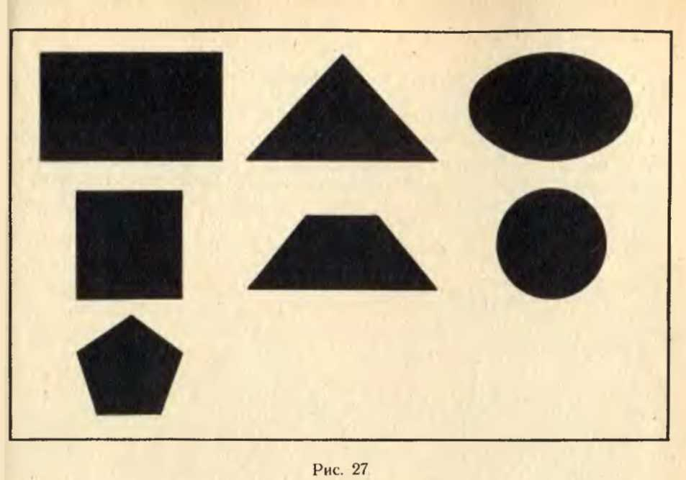
Руководство. Воспитатель поочередно показывает знакомые детям геометрические фигуры, ребята вспоминают их названия, обводят в воздухе пальцами контуры.
Воспитатель приглашает одного-двух детей, которые на большом фланелеграфе выкладывают из палочек эти фигуры. Если воспитанники затрудняются в выполнении задания, вызывает других детей. Когда принцип изготовления фигур станет ясен, ребята начинают выкладывать знакомые фигуры из палочек на своих листах бумаги или фланелеграфах. Дети, сидящие рядом, помогают друг другу. Когда все фигуры будут выложены, воспитатель говорит: «Сейчас я вам покажу две новые фигуры. Смотрите, это - многоугольник (демонстрирует пятиугольник). Он похож на круг, но с уголками. Уголков много, поэтому он и называется многоугольником. А это -трапеция (демонстрирует трапецию). Видите, она похожа на треугольник со срезанным уголком». Далее педагог вызывает двух-трех детей и предлагает им выложить новые фигуры на большом фланелеграфе, остальные ребята выполняют задание на своих листах. Воспитатель спрашивает детей названия новых геометрических фигур.
Дидактическая задача. Закреплять знания об округлых геометрических фигурах (круге, овале), учить воспроизводить эти фигуры.
Материал. Демонстрационный: фланелеграф, две толстые шерстяные нитки (длина 30 см и 20 см); крупные картонные круг и овал. Раздаточный: кусочки тонкой гибкой проволоки (лучше всего использовать медную проволоку - в оплетке или без нее) или толстых шерстяных ниток; листы бумаги.
Руководство. То же, что в варианте 1.

Чудесный мешочек
Вариант 1
Дидактическая задача. Учить детей выбирать фигуры на ощупь по зрительно воспринимаемому образцу.
Материал. Два набора объемных и плоскостных фигур (шарики, кубики, конусы, цилиндры, овалы, прямоугольные полоски, квадраты, треугольники). Один набор фигур - в мешочке, другой - на столе (рис. 28).
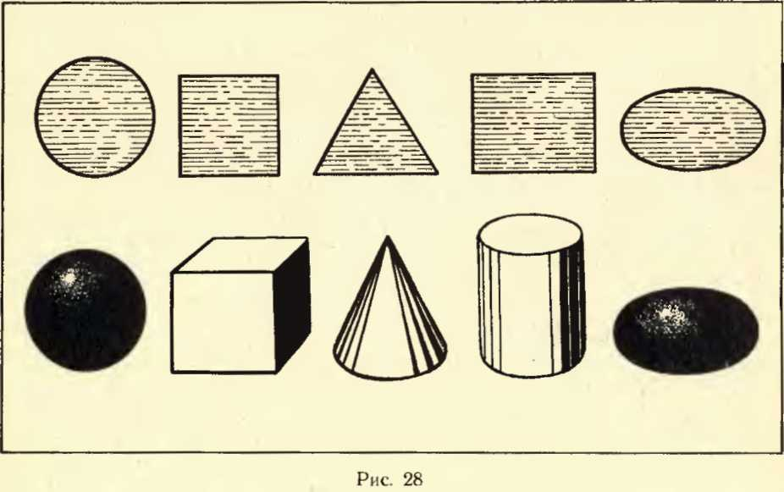
Руководство. Воспитатель заранее расставляет на столе геометрические фигуры и прячет мешочек с набором таких же фигур в групповой комнате. «Дети, сейчас мы с вами поиграем, но для этого надо отыскать в группе мешочек. Давайте его найдем»,- говорит воспитатель. Когда мешочек будет найден, дети рассядутся на своих местах, взрослый достает из него несколько фигур, дети называют их. Затем воспитатель показывает геометрические фигуры, которые находятся на столе, и объясняет правила игры. По указанию педагога ребенок находит в мешочке такую же фигуру, какая лежит на столе, называет ее. Воспитанники отмечают правильность выполнения задания. Если ребенок не может найти соответствующую фигуру, то воспитатель еще раз напоминает способы ее обследования. При повторном проведении игры фигуры меняются, постепенно увеличивается их количество.
Игра заканчивается, когда дети найдут все фигуры в мешочке.

Вариант 2
Дидактическая задача. Учить детей зрительно находить фигуру по осязательно воспринимаемому образцу. Игра отличается от предыдущей обратным порядком обследования форм. Сначала дети определяют геометрическую фигуру на ощупь, а затем находят такую же на столе.
Материал. Набор геометрических фигур тот же, что и в предыдущей игре, он раскладывается на столе, другой такой же набор - у воспитателя. По своему усмотрению он вкладывает одну из фигур в мешочек.
Руководство. Воспитатель показывает детям мешочек с одной фигурой: «Мешочек называется чудесным, он не раскроется, пока вы на ощупь не определите, что там находится, и не найдете такой же предмет на столе». Дети поочередно выполняют задание. Если ребенок правильно назвал фигуру и нашел ее на столе, воспитатель раскрывает мешочек. Ребенок достает фигуру и помещает ее рядом с такой же на столе. Дети оценивают выполнение задания.
Игра заканчивается, когда все найдут предлагаемые им фигуры.

Подбери по форме
Вариант 1
Дидактическая задача. Учить детей подбирать предметы к геометрическим образцам. Закреплять знание названий семи форм (круг, овал, квадрат, треугольник, прямоугольник, трапеция, многоугольник).
Материал. Раздаточный: геометрические фигуры семи форм (по одной на каждого ребенка), предметы интерьера, игрушки.
Руководство. Воспитатель обходит детей, сидящих полукругом, раздает им фигуры. Получив фигуры, ребята расходятся по групповой комнате и ищут какую-нибудь вещь такой же формы. Если она маленькая, берут ее, если это предмет интерьера, запоминают и садятся на места.
Затем воспитатель поднимает круг и спрашивает: «Кто нашел предметы такой формы? (Ответы детей.) Как она называется? Подойдите сюда». Дети подходят, по очереди называют круг и показывают, какие круглые предметы они нашли. Остальные воспитанники исправляют ошибки. То же повторяется с другими формами.
Дидактическая задача. Учить детей подбирать предметы знакомых геометрических форм по названиям.
Материал. Предметы интерьера, игрушки, фрукты, овощи (муляжи) и т. п.
Руководство. Воспитатель делит детей на пять групп и каждой из них называет какую-либо форму. Далее игра протекает, как и в первом варианте.

Домино «Предмет и форма»*
Дидактическая задача. Упражнять детей в сопоставлении и обобщении предметов по форме.
Материал. 28 карточек домино с изображением на каждой половине карточки одного из предметов различной формы: круглой (часы, очки, неваляшка, пирамидка из шаров, мяч), овальной (зайчик, птичка, жук, рыбка, желудь, слива, ракетка), квадратной (лопатка, пирамидка, платочек, бумажный змей, сумочка, флажок, рама), прямоугольной (карточка обычного домино, конверт, портфель, флажки, рама, тетрадь), треугольной (флажок, елочка, лодочка, сачок, фонарик, зонтик, шапка), многоугольной (корзинка, ваза, лопатка, снежинка, молоток, флажок, ракета). На карточках дублях изображены два одинаковых предмета какой-нибудь формы, одна из карточек состоит из двух пустых половинок (цв. табл. 21).
Руководство. В игре принимают участие от двух до четырех детей. До начала игры все карточки выкладываются на стол рисунками вверх. Игра начинается с выкладывания карточки «дубль - пусто». Воспитатель объясняет детям, что за один ход надо подобрать и положить одну карточку домино к любому концу «дорожки» той половинкой, на которой изображен предмет нужной формы, назвать этот предмет и указать его форму. Если ребенок не имеет соответствующей карточки или неправильно назовет форму предмета, он пропускает ход. Если же и при следующем ходе у него не окажется нужной карточки, он берет одну карточку из общего числа карточек, оставшихся на столе (когда играют двое-трое детей). Дети поочередно подбирают карточки с изображением на одной из половинок предмета нужной формы. Выигрывает тот, кто раньше других выложит карточки на стол. Воспитатель следит за очередностью ходов, учит сопоставлять предметы по форме, выделять форму основных частей предметов.

Треугольники
Дидактическая задача. Познакомить детей с разновидностями треугольников, научить различать их независимо от расположения.
Материал. Демонстрационный: на фланелеграфе три одноцветных треугольника - равносторонний, остроугольный, тупоугольный (рис. 29); карточки с контурным изображением таких же треугольников большего и меньшего размера. Раздаточный: разноцветные треугольники трех видов, листы бумаги - с контурами этих треугольников большего, меньшего и такого же размера. Последовательность расположения и ориентация в пространстве этих треугольников разная.
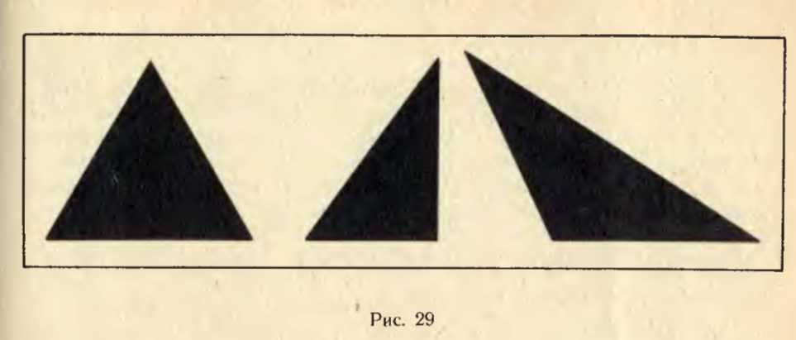
Руководство. На фланелеграфе выложены слева равносторонний треугольник, за ним остроугольный равнобедренный, справа тупоугольный и равнобедренный треугольники. Воспитатель; показывая указкой на первый треугольник, спрашивает, какая это фигура. Получив ответ, указывает на вторую и третью фигуры. Выслушав ответы детей, говорит: «Правильно, все это треугольники, и хотя они разные, у всех по три угла, поэтому они называются одинаково. Возьмите листочки, на которых нарисованы контуры фигур, и выложите по рисунку свои треугольники так, чтобы они совпали с рисунком. (Проверяет правильность выполнения задания, исправляет ошибки.) А теперь возьмите эти же угольники и положите на второй ряд рисунков. Эти фигуры крупнее, поэтому кладите свои треугольники посередине и поверните их так, как нарисовано. (Следит за выполнением задания.) Внизу у вас нарисованы совсем маленькие треугольнички, положите свои треугольники на них, поверните их так, как повернуты нарисованные». Снова проверяется работа детей, организуется взаимная проверка сидящих рядом.
В конце игры подводится итог.

Мастерская форм
Вариант 1
Дидактическая задача. Продолжать знакомить детей с разновидностями треугольников. Учить воспроизводить их формы.
Материал. Демонстрационный: фланелеграф, палочки. Раздаточный: у каждого ребенка лист бумаги, спички без головок, окрашенные в любой яркий цвет, несколько половинок и четвертушек спичек.
Руководство. Воспитатель: «Дети, сегодня у нас игра -
«Мастерская форм». Вы сами будете выкладывать на своих листах из палочек разные треугольники. Кто может сложить треугольник? А еще какой ты можешь сложить? Посмотрите, какие треугольники сложу я (выкладывает на своем фланелеграфе три разных треугольника). Постарайтесь сложить побольше разных треугольников, чтобы они были не такими, как у меня». Воспитатель убирает образец. Если дети плохо справляются с заданием, вызывает по очереди наиболее подготовленных воспитанников, которые выкладывают разные треугольники на демонстрационном фланелеграфе. В конце игры подводится итог.

Вариант 2
Дидактическая задача. Познакомить детей с разными видами прямоугольников и овалов, научить воспроизводить эти формы.
Материал. Демонстрационный: фланелеграф, круг, квадрат, овалы и прямоугольники разных пропорций-1:1,5; 1:2; 1:3. Раздаточный: у каждого ребенка восемь фигур тех же форм и пропорций; фланелеграф; палочки, нитки или гибкая медная проволока.
Руководство. На демонстрационном фланелеграфе - квадрат и все прямоугольники. Воспитатель показывает первый прямоугольник: «Как называется эта фигура? (Ответы детей.) А эта? (Второй прямоугольник.) А эта?» (Показывает третий прямоугольник.) Дети отвечают, что все это прямоугольники. «А какая это фигура? (Показывает квадрат.) А чем квадрат отличается от прямоугольника? (Накладывает квадрат на прямоугольник так, чтобы три стороны совпали.) Правильно, прямоугольник длиннее. Давайте обведем пальцами квадрат и прямоугольник. У квадрата все стороны одинаковые, а у прямоугольника одинаковые две стороны, а другие две стороны длиннее». (Показывает все прямоугольники, подтверждая сказанное.)
«А теперь рассмотрим эти фигуры,- говорит воспитатель.- Как они называются? (Ответы детей.) Правильно, круг и овалы». Повторяется тот же анализ, только более сжато.
Затем педагог предлагает ребятам взять палочки и проволочки и выложить на своих фланелеграфах фигуры, с которыми они познакомились. Не следует требовать точного соблюдения пропорций, так как величина палочек ограничивает в этом. Важно, чтобы геометрические фигуры были разных пропорций.
В конце игры подводится итог.

Вариант 3
Дидактическая задача. Закрепить полученные детьми знания и умение воспроизводить разновидности геометрических фигур.
Материал. Раздаточный: у каждого ребенка спички без головок, окрашенные в яркий цвет (в том числе несколько половинок и четвертушек); несколько кусков ниток или проволочек; три-четыре листа бумаги.
Руководство. Воспитатель: «Дети, сегодня мы опять поиграем в «Мастерскую форм». Каждый постарается выложить как можно больше разных фигур, только не выкладывайте совсем одинаковые. Когда вы кончите, я пройду по рядам и посмотрю, кто больше придумал разных фигур».
Дети самостоятельно строят знакомые и придуманные разновидности фигур. Воспитатель проходит по рядам, если необходимо, поправляет или помогает детям. Кому не хватило материала, дает дополнительный.
Победителя воспитатель отмечает особо.

Составные картинки
Вариант 1
Дидактическая задача. Учить детей расчленять изображение предмета на составные части и воссоздавать сложную форму из частей.
Материал. Демонстрационный: образцы рисунков, составленных из геометрических фигур: машина, лодка, человек. Раздаточный: у каждого ребенка фланелеграф, геометрические фигуры (цв. табл. 22).
Руководство. «Что нарисовано на этих картинках?» - обращается воспитатель к детям. Выслушав ответы, задает следующий вопрос: «Из каких фигур составлена лодочка? Правильно, это треугольник, а это трапеция. Основная часть лодочки - трапеция (показывает на соответствующую картонную фигуру). Постройте каждый на своем фланелеграфе парусную лодку. Место для нее выберите так, чтобы хватило и для остальных картинок.
Когда ребята выполнят задание, педагог показывает им остальные рисунки: «Из каких фигур составлен грузовик? (Ответы детей.) Постройте грузовик. (Дети выполняют задание.) Из каких фигур составлен человечек? Чем отличаются овалы, из которых сделаны руки, от тех, из которых сделаны ноги? А туловище? Сложите такого человечка».
Воспитатель отмечает тех детей, кто безошибочно сложил все предметы (показывает лучшие работы), особо поощряет аккуратность в размещении фигурок на плоскости фланелеграфа.

Вариант 2
Дидактическая задача. Продолжать учить анализировать изображение предмета сложной формы и воссоздавать ее из частей. Расширять представление о разновидностях геометрических фигур.
Материал. Демонстрационный: нарисованная фигурка девочки (разделенная на составные части), изображение дома (нерасчлененное). Фигурки составлены из разных геометрических форм (рис. 30). Раздаточный: у каждого ребенка изображения фигурок, набор геометрических форм для аппликации, клей, кисть, тряпочка. Аппликация каждой фигурки делается из форм одного цвета.
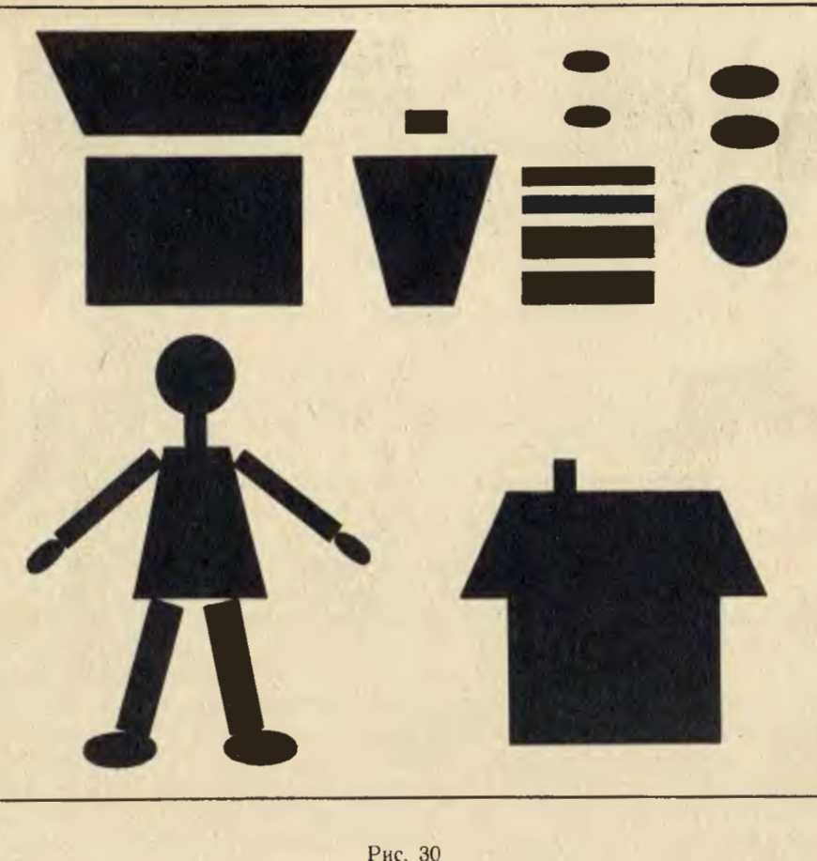
Руководство. Дети выполняют аппликацию из геометрических фигур по контуру. Сначала в качестве образца им предлагается расчлененное изображение (фигурка девочки). Фигурка разбирается с точки зрения составляющих ее частей, от основных к периферийным. Детям указывают особенности величины и пропорций форм, особенности их расположения в пространстве.
Затем дошкольники рассматривают нерасчлененное изображение- дом. Воспитатель дает четкую инструкцию: сначала формы надо разложить строго по контуру изображения, и только потом можно начинать приклеивать детали к основанию. Следует обратить внимание детей на то, каким образом выкладывается стена дома. Тем, кто быстро справился с заданием, можно предложить еще один образец - кошку (тоже нерасчлененный)
Дидактическая задача. Закреплять умение расчленять изображение на составные части и воссоздавать сложную форму из частей.
Материал. Демонстрационный: аппликации -«Лошадь», «Робот», «Ваза с цветами», составленные из геометрических форм (рис. 31). Раздаточный: у каждого ребенка фланелеграф, наборы геометрических фигур.
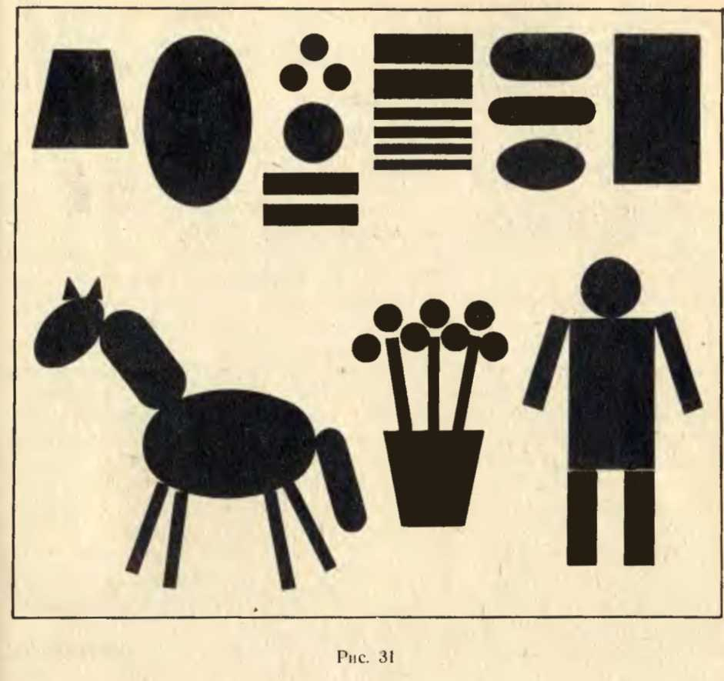
Вариант 3
Руководство. Воспитатель спрашивает, какие предметы нарисованы на картинках. Вызывает ребенка, который показывает указкой и называет фигуры, из которых составлена лошадь. Следует обращать внимание на последовательность анализа сложной фигуры: надо от рассмотрения основных частей (туловище, голова) переходить к периферийным (конечности, хвост). Воспитатель попутно отмечает расположение фигуры (например, туловище - лежащий овал, шея - наклонный треугольник и т. п.), особенности величины и пропорций фигур (уши - маленькие треугольники, ноги - длинные узкие прямоугольники и т. п.).
Затем дошкольники самостоятельно выкладывают предметы на своих фланелеграфах. Если кто-либо из детей быстрее других справится с выкладыванием трех предметов, можно предложить ему четвертый с запасным набором фигур.
Лучшие работы ставятся на демонстрационную доску. Авторы работ рассказывают, из каких фигур сложены предметы.

Какая нужна фигура!
Дидактическая задача. Учить подбирать овалы и прямоугольники разных пропорций по образцу.
Материал (цв. табл. 22). Демонстрационный: картинки с изображением желудя, шапки, дома, шарика и грибка. Раздаточный: у каждого ребенка фланелеграф, геометрические фигуры.
Руководство. Воспитатель вызывает по очереди детей и спрашивает, из каких фигур составлены картинки. Особое внимание уделяет выяснению пропорций овалов и прямоугольников (длинный, короткий, узкий, широкий, почти как квадрат или круг). Педагог задает наводящие вопросы: «Где самый узкий овал (прямоугольник), где самый широкий?» и т.д. (Нельзя употреблять слова «большой» - «маленький».)

ВЕЛИЧИНА
Построим лесенку
Дидактическая задача. Закреплять умение строить ряд из убывающих по величине объемных тел. Учить анализировать нерас-члененный образец (профильную проекцию).
Материал (рис. 32). Демонстрационный: нерасчлененный чертеж лесенки из пяти ступенек (профиль). Раздаточный: у каждого ребенка пять параллелепипедов (брусков) одинаковой длины, с разной площадью сечения (длина 10 см, площадь сечения 1X1 см, 1X2 см, 1X3 см, 1X4 см, 1X5 см); куколка (раздаются не сразу).

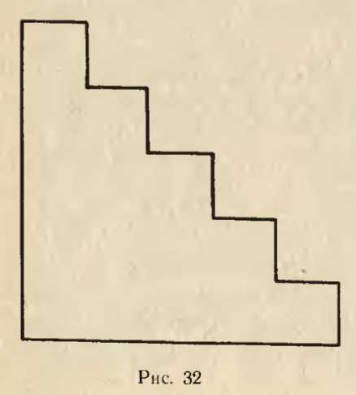

Руководство. Воспитатель: «Дети, мы сейчас будем строить лесенки. У кого получится хорошая лесенка, по ней походит вниз и вверх куколка. Здесь нарисована лестница, она показана сбоку. Возьмите свой самый большой брусок и положите на длинную узкую сторону, вот так (показывает). Это будет самая верхняя ступенька. А следующий брусок какой вы возьмете? (Ответы детей.) Правильно, самый большой из оставшихся. Его тоже положите на узкую сторону и так продолжайте строить».
Дети, которые построили лесенку правильно, получают куколку (или матрешку), которые «ходят» по лестнице вверх - вниз: «топ-топ». Остальным воспитанникам педагог помогает строить лесенки, после чего и им раздает куколки.

У кого какая вещь?
Дидактическая задача. Учить детей различать параметры величины предметов.
Материал. Елочки на подставках (три высокие, три низкие); ленты (три широкие, три узкие) одинаковой длины; шнуры (три толстых, три тонких) одинаковой длины; линейки (три длинные, три короткие) одинаковой ширины. Если количество детей в группе больше, прибавляется недостающее количество предметов тех же наименований.
Руководство. Дети сидят полукругом вокруг стола, на котором разложены вперемешку предметы. Воспитатель раздает все предметы - по одному каждому ребенку. Предлагает детям рассмотреть то, что они получили. «А теперь,- говорит воспитатель после того, как дети рассмотрят предметы,- все елочки бегут ко мне. Посмотрите на елочки, у всех ли они одинаковые? (Дети отвечают, что елочки разные.) А в чем разница? (Надо следить, чтобы ребята держали елочки вертикально.) Правильно, вот эти высокие, а эти низкие. (Дети, державшие елочки, садятся.) Теперь несите мне все ленточки. У кого какие? (Ответы детей.) Правильно, у тебя широкая, у тебя узкая. Поднимите всё широкие ленточки. Опустите, поднимите все узкие ленточки».
Затем к воспитателю подходят все дети со шнурами, а потом с линейками. С ними проводится такая же игра. Можно детей расставить- справа с длинными линейками, слева - с короткими.
Когда все предметы снова окажутся на столе у воспитателя, он берет пару однородных предметов, отличающихся по одному параметру, и спрашивает, в чем их различие. Затем эта функция может быть передана ребенку-ведущему.
В заключение воспитатель подводит итог.

Что изменилось?
Дидактическая задача. Закреплять знания параметров величины.
Материал. Две книги (толстая и тонкая) одинакового формата; два карандаша (длинный и короткий); два конуса или две пирамидки (высокая и низкая), две планки (можно картонки) одинаковой длины (широкая и узкая).
Руководство. Дети сидят полукругом вокруг стола с предметами.
Воспитатель показывает детям карандаши, спрашивает: «Чем отличаются эти карандаши? Да, один длинный, другой короткий - они разной длины. А эти пирамидки (конусы)? Правильно, они отличаются по высоте. А планки? Правильно, по ширине. А книги? Правильно, по толщине.
Теперь мы будем играть в игру «Что изменилось?». Назначается ведущий, который выходит из комнаты или отворачивается, а воспитатель или ребенок в это время убирает один из предметов. Ведущий должен отгадать, чего не хватает. После нескольких раз задача усложняется: один из предметов перемещают на другое место. Ведущий показывает, что изменилось.
В игру следует включить как можно больше детей. Игра продолжается, пока не начнет ослабевать интерес к ней.

Новогодние елочки
Дидактическая задача. Научить детей пользоваться меркой для определения одного из параметров величины (высоты) Закреплять умение располагать предметы в ряд по величине.
Материал. Пять наборов: в каждом наборе пять елочек высотой 5, 10, 15, 20 и 25 см (елки могут быть изготовлены из картона на подставках). Узкие картонные полоски такой же длины.
Руководство. Воспитатель собирает детей полукругом и говорит: «Дети, приближается Новый год, и всем нужны елочки. Мы будем играть так: наша группа поедет в лес, и каждый найдет елочку, только не какую попало, а по мерке. Я вам раздам мерки, и вы будете подбирать елочки нужной высоты. Кто найдет свою елочку, подойдет ко мне с елочкой и меркой и покажет, как измерил свою елочку. Мерить надо, поставив мерку рядом с елочкой, чтобы низ у них совпадал, если верх тоже совпадает, значит, они одинаковые (показывает прием измерения)».
Дети идут в «лес», где на' нескольких столиках вперемешку стоят разные елочки. Каждый подбирает нужную ему елочку, подходит к воспитателю и показывает, как он измерял ее. Если ребенок ошибся, он возвращается в «лес» и подбирает нужную елку.
«Теперь сложим елочки правильно, чтобы отвезти их в разные места, - говорит воспитатель. - Вот сюда сложите самые большие елочки, вот такие (показывает мерку). Эти елочки мы отвезем в Кремль. Теперь сложите рядом елочки немного поменьше - самые большие из оставшихся. Эти елочки мы поставим на городских площадях. (Все принесенные детьми елочки обязательно измеряются и выстраиваются в следующий ряд рядом с самыми большими.) Теперь принесите третьи по величине елочки, самые большие из оставшихся. Эти елочки будут стоять во дворах (снова елки измеряются и раскладываются в третий ряд). Теперь остались елочки двух величин, принесите те из них, которые больше, измерьте, разложите. Эти елочки для детских садов. И наконец, самые маленькие елочки - для дома. Проверьте, все ли правильно подобрали самые маленькие елочки, разложите их.
Теперь у нас елочки разложены по размерам».
В заключение обыгрывается поездка по городу и доставка елок по местам.
Дидактическая задача. Закреплять умение устанавливать отношения между пятью объектами по величине (складывание матрешки); учить детей выделять высоту как особое измерение величины.
Материал. Деревянные разборные матрешки с пятью вкладышами (по количеству детей), любые пятиместные вкладные игрушки.
Руководство. Игра проводится в основном так же, как соответствующая игра в младшей группе, но большее количество элементов существенно усложняет задание. Воспитатель показывает красочную книжку о матрешках, затем привлекает внимание детей к игрушке и, последовательно разбирая ее, отвечает, что матрешек стало больше. Педагог предлагает сравнить части матрешек по общей величине и по одному измерению - высоте. Обращает внимание на одежду матрешек, подчеркивает, что орнамент должен совпадать при совмещении нижней и верхней половины игрушки. По указанию воспитателя дети составляют матрешки, выстраивают их в ряд и называют величину каждой из них, затем собирают всех в одну игрушку, используя игровой прием «мама и дочки».
Игра заканчивается, когда ребенок соберет игрушку. При повторном проведении игры используются любые вкладные игрушки.
Цветной диск*
Вариант 1
Дидактическая задача. Учить детей определять одинаковые по высоте предметы на глаз.
Материал. Деревянный диск с отверстиями (диаметр - 7 мм), расположенными по восьми радиусам тремя концентрическими кругами, набор цилиндров (по восемь цилиндров каждого цвета). Диаметр цилиндра соответствует отверстию. Высота красных цилиндров 6 см, желтых 5 см, зеленых 4 см (цв. табл. 23).
Руководство. В игре принимают участие восемь детей. Воспитатель предлагает ребятам рассмотреть диск со вставленными цилиндрами, отметить расположение цилиндров в рядах по величине, определить цвет каждого цилиндра в ряду. Обращает внимание на то, что во внутреннем круге располагаются самые низкие цилиндры, в среднем круге - повыше, а во внешнем круге - самые высокие. Затем педагог предлагает разобрать диск: вынуть из отверстий цилиндры. Каждый, кто берет цилиндр, должен сказать, какой он высоты. «Посмотрите, ребята, цилиндры одного цвета имеют одинаковую высоту: красные - самые высокие, желтые - пониже, зеленые- еще ниже. А теперь попробуйте сами поставить цилиндры на свои места»,- говорит воспитатель и следит за выполнением задания.
Дидактическая задача. Та же, что в первом варианте. Усложнение состоит в том, что отсутствует опора на цвет.
Материал. Набор из 24 одноцветных цилиндров (красного цвета) разной высоты (восемь цилиндров высотой 6 см, восемь высотой 5 см и восемь высотой 4 см, цв. табл. 23).
Руководство. Если в предыдущем задании разный цвет цилиндров помогал определить различия в высоте, то теперь используются одноцветные цилиндры. Выполняя то же самое задание, дети должны ориентироваться только на один признак предмета - его высоту. Воспитатель предлагает вставить цилиндры в отверстия по кругу: «Сначала высокие, затем пониже и еще ниже».

КОМПЛЕКСНЫЕ ИГРЫ И УПРАЖНЕНИЯ
Назови цвет и форму
Дидактическая задача. Закреплять знание основных геометрических форм и цветов и их названий.
Материал. Игрушки, мелкие предметы, лоскутки, ленточки и т. п., обруч.
Руководство. Весь материал разложен на столике, дети сидят около него полукругом. Воспитатель: «Мы будем играть в игру «Назови цвет и форму». В эту игру играют так: я покачу обруч, а ребенок, к которому он подкатится, будет водящим, он выйдет за дверь. Мы с вами решим, какой предмет ему показать, и назовем его. Водящий должен правильно назвать цвет и форму предмета. Если он ошибется, вы ему поможете. Потом водящий сменится». (Водящий может не выходить за дверь, а отворачиваться, тогда предмет выбирается молча.)
В конце игры воспитатель хвалит тех водящих, кто не только назвал цвет предмета, но и его оттенок по светлоте, отмечает, что в следующий раз остальные будут так же хорошо определять цвет и форму.

Магазин
Дидактическая задача. Закреплять представления о цвете и форме предметов. Закреплять умение определять предметы по двум признакам.
Материал. У каждого ребенка шесть карточек с изображением фруктов и овощей, имеющих круглую форму, шесть карточек с изображением фруктов и овощей овальной формы, две карточки с кругом и овалом (цв. табл. 24)
Руководство. Воспитатель: «Дети, сейчас мы будем играть в магазин. Все вы будете продавцами, а я покупателем. Каждый продавец старается разложить товар в порядке, чтобы легко было найти нужное, когда приходит покупатель. Положите перед собой слева круг, а справа овал. Все продукты круглой формы разложите под кругом, овальной формы - под овалом, чтобы все фрукты и овощи были на виду». Воспитатель проверяет, все ли правильно разложено, в случае ошибки предлагает ребенку обвести рисунок пальцем, уточнить форму и положить карточку правильно.
«Я взяла корзинку и иду в магазин. Продавцы, внимательно слушайте, какой товар я попрошу. Дайте мне все, что у вас есть желтого цвета и овальной формы (обходит ряды, собирает карточки, отобранные детьми; если карточка выбрана неправильно, отказывается ее брать). Теперь давайте все круглое оранжевое». Так педагог, называя каждый раз два признака, постепенно собирает все карточки, которые есть у детей.
Дети, которые «продали» весь товар, считаются выигравшими. Остатки «продуктов» собираются.
При повторной игре покупателями могут быть по очереди дети.

Сделаем салфеточки
Дидактическая задача. Закреплять умение подбирать фигуры, ориентируясь одновременно на форму и цвет.
Материал. Демонстрационный: образцы трех орнаментов: 1) два цвета, две формы; 2) два цвета, одна форма; 3) один цвет, две формы¹ (цв. табл. 23). Раздаточный: квадратный листок бумаги, клей, кисточка, геометрические фигуры разных форм и цветов.
Руководство. Воспитатель показывает детям первый орнамент: «Сегодня мы будем делать красивые салфеточки. Давайте рассмотрим салфеточку, которая висит перед вами. Какая фигура в середине? Правильно, треугольник. А какие справа и слева? Мы недавно познакомились с этой формой. Кто напомнит ее название? (Если никто не вспомнит, педагог называет трапецию и просит детей хором, а потом поодиночке повторить название.) А как расположены эти трапеции? Правильно, короткими сторонами к середине. Кто скажет, какие фигуры и как расположены вверху и внизу? Правильно, тоже трапеции и тоже короткими сторонами к середине. (Разбирает расположение цветов.)
А теперь отберите из своих фигур те, которые вам нужны для этой салфеточки. (Если ребенок ошибается, воспитатель спрашивает его еще раз, какие нужны фигуры.) Разложите на своих листочках узор салфетки».
Если дети разложили фигуры правильно, педагог разрешает наклеить их. Готовые работы развешиваются на демонстрационной доске и разбираются. При желании детей им можно дать второй и третий орнаменты. Допускается раскладывание фигур без приклеивания.

Украсим кукольные платья
Дидактическая задача. Учить детей анализировать сложную структуру и воссоздавать ее из элементов. Закреплять представления о взаимопереходе цветов и форм.
Материал. Демонстрационный: два листа бумаги, на каждом изображены три куклы, платья которых украшены цветным геометрическим орнаментом. Цвета орнамента на одном листе (сверху вниз)-красный, оранжевый, желтый; на другом - желтый, зеленый, синий (цв. табл. 25). Раздаточный: фланелеграфы, наборы геометрических фигур, из которых составлен орнамент. (Детям, сидящим в правом ряду, дают красные, оранжевые, желтые фигуры, те, кто сидит в левом ряду,- получают желтые, зеленые, синие.)
Руководство. Воспитатель показывает детям первый лист: «Смотрите, какой орнамент на платьях у кукол. Давайте рассмотрим по порядку сначала все фигуры у первой (левой) куклы. Какой формы и какого цвета фигуры на орнаменте?» (Ребята подходят к воспитателю по одному, каждый описывает узор сверху вниз, называя форму и цвет каждой фигуры.) А почему оранжевая фигура нарисована между красной и желтой? Правильно, потому что в красную краску как будто добавили желтую, получился оранжевый цвет, а потом добавили еще очень много желтой, так что красный уже и не заметен, получился желтый цвет».
Педагог показывает детям второй демонстрационный лист. Его обследуют быстрее. Дети перечисляют цвета фигур, отмечают, что по форме они такие же, как на первом листе. Выясняется происхождение зеленого цвета и постепенный переход к синему.
По указанию воспитателя дети на фланелеграфах выкладывают орнаменты из имеющихся у них фигур.
ШЕСТОЙ ГОД ЖИЗНИ

В старшей группе рекомендуется дальнейшее усложнение заданий на анализ цвета, формы и величины предметов.
Продолжается усвоение детьми оттенков цвета по светлоте, вводятся тонкие градации таких оттенков (до четырех-пяти). Впервые дошкольники знакомятся с оттенками по цветовому тону (промежуточными между цветами спектра), учатся их получать и называть, выделять в реальных предметах. Углубляются представления детей о системе хроматических цветов, их взаимосвязи. Дополнительно они знакомятся с делением цветов на группы теплых и холодных.
Дети шестого года жизни должны овладеть способами обследования сложной формы предметов, научиться давать ее последовательное словесное описание и узнавать по словесному описанию.
В этот период дошкольники выполняют действия, требующие умения различать на глаз довольно сложные разновидности одной и той же геометрической формы.
Задания на анализ сложной формы, расчленение ее на составйые элементы усложняются за счет перехода от анализа изображений, состоящих из элементов разной формы, к анализу изображений, включающих элементы одинаковой формы и величины.
В старшей группе расширяются знания детей о величине предметов. Воспитанники выполняют задания на построение рядов из десяти элементов, расположенных по степени убывания (или нарастания) одного из параметров величины, установление соответствия между двумя-тремя рядами.
Существенное внимание в работе с детьми старшей группы следует уделять творческим заданиям, пробуждающим фантазию, воображение ребят. Это задания на получение новых оттенков цвета, на придумывание и складывание по собственному замыслу фигурок из элементов мозаики.

ЦВЕТ
Подбери себе соседа*

Дидактическая задача. Упражнять детей в сопоставлении и обобщении предметов по цвету.
Материал. Цветные бумажные флажки шести цветов спектра и четырех-пяти оттенков по светлоте (по одному на каждого ребенка) .
Руководство. Детям раздают флажки нескольких оттенков одного и того же цвета. Воспитатель называет какой-нибудь цвет. К нему подходит ребенок с флажком данного цвета. Затем ребенок выбирает себе товарищей (в соответствии с цветовой градацией оттенков). Все остальные дети следят за действиями играющих детей. Если цветовая гамма подобрана правильно, дети занимают свои места, если неверно, хором говорят: «Исправьте ошибку и тогда приходите». В случае затруднения воспитатель помогает детям правильно составить цветовую гамму.
Затем другой группе детей дают флажки разных оттенков другого цвета, и игра повторяется.

Пирамидка
Дидактическая задача. Учить детей высветлению цвета и составлению ряда по светлоте.
Материал. Демонстрационный: рисунок пирамидки из пяти фиолетовых колец понижающейся светлоты (цв. табл. 26). Раздаточный: на каждом столе краски - белая и другого цвета (на разных столах краски разные), листы бумаги, палитры, кисти, банки с водой, тряпочки (по количеству детей).
Руководство. Воспитатель показывает детям образец и спрашивает, какого цвета пирамидка и чем различаются между собой оттенки фиолетового. Выясняется, что верхнее колечко самое светлое - светло-фиолетовое (сиреневое), потом потемнее, еще темнее и внизу - самое темное.
«Вы тоже будете рисовать пирамидки одного цвета, но разной светлоты»,- говорит воспитатель. Он напоминает, что на палитру накладывается сначала белая краска, к ней добавляется немного цветной, их хорошо смешивают и рисуют колпачок пирамидки, потом на палитру добавляют еще цветной краски и полученным цветом рисуют первое колечко, потом надо опять добавить побольше цветной краски на палитру и нарисовать второе кольцо. Добавив еще немного краски, рисуют третье кольцо, нижнее кольцо надо рисовать неразбеленной краской. Педагог обращает внимание детей на то, что верхнее колечко у пирамидки самое маленькое, следующее побольше, третье еще больше, нижнее самое большое.
В выполненных работах оценивается прежде всего подбор цветов, постепенность перехода от светлого к темному.

Аппликация «Праздничный салют»
Дидактическая задача. Закреплять представления дошкольников о светлотном ряде.
Материал. Демонстрационный: картина, на которой изображен праздничный салют. Раздаточный: листы бумаги, наборы кружков четырех-пяти светлотных оттенков красного, зеленого, фиолетового цветов; кисти, клей, тряпочки (по количеству детей).
Руководство. Воспитатель: «У нас на картинке нарисован красивый праздничный салют. Смотрите, когда огоньки только появляются и находятся внизу, они темные, а потом становятся все светлее и светлее.
У вас тоже есть такие огоньки, и вы на своих листочках сделаете красивый праздничный салют. Разложите все кружки по цвету на столе. Теперь выложите в середине листа зеленые кружки: внизу самый темный, над ним светлее и светлее и наверху - самый светлый. Проверьте, правильно ли разложены все огоньки, и приклейте их. Потом слева так же разложите красные кружки и приклейте их. И после этого - фиолетовые (цв. табл. 26)». (Если ребенок выполняет задание медленно, можно разрешить ему ограничиться двумя цветами.)
Воспитатель следит за последовательностью выполнения работы и напоминает ее цель - сделать красивый праздничный салют. На конкретные ошибки в ходе выполнения задания указывать не следует.
Оценивают работы сами ребята.

Волшебные краски
Дидактическая задача. Знакомить детей с оттенками по цветовому тону.
Материал. Демонстрационный: морковь красно-оранжевая, апельсин желто-оранжевый, красная и желтая ленточки (цв. табл. 26). Раздаточный: у каждого ребенка бумага, кисть, палитра, краски - красная и. желтая, баночка с водой, тряпочка.
Руководство. Воспитатель обращается к детям: «Сегодня мы рисуем морковь и апельсин. Какого цвета морковь? А апельсин? («Морковь и апельсин оранжевые».) А между ними есть разница? (Держит их вплотную, чтобы различия в оттенках были заметнее.) Правильно, морковь красноватая, а апельсин светлее, он желтовато-оранжевый. (Если есть необходимость, подсказывает ответ, поднося к моркови красную ленту, а к апельсину - желтую.) Кто расскажет, как можно сделать оранжевую краску?» (Вызванный ребенок отвечает, что надо смешать желтую и красную краски. Воспитатель напоминает, что вначале краску смешивают на палитре, а потом этой краской рисуют на бумаге.)
«Мы уже знаем, что морковь более красная, а апельсин более желтый,- продолжает педагог.- Как нам получить разные оттенки оранжевого цвета?» Добивается ответа, что для моркови надо взять красной краски больше, чем для апельсина. Уточняет способ смешения к более светлой, желтой краске прибавляется красная. Объясняет и показывает приемы рисования круглого апельсина и моркови - узкий вытянутый треугольник с закруглением.
Далее воспитатель предлагает детям развести на палитре два оттенка оранжевого цвета, а затем приступать к рисованию.
Выполненные работы развешиваются и анализируются с точки зрения соответствия полученных оттенков оттенкам образцов. Дети должны вносить предложения об улучшении оттенка путем прибавления желтой или красной краски. Основное внимание уделяется тому, чтобы оттенки были разными и в то же время чтобы это были оттенки оранжевого цвета, а не красного или желтого.

Разноцветная вода
Дидактическая 'задача. Закреплять представление детей об оттенках по цветовому тону.
Материал. Демонстрационный: две большие банки с наклейками желто-зеленого и сине-зеленого цвета (цв. табл. 26). Раздаточный: у каждого ребенка две баночки с водой, кисть, тряпочка, краски желтая и синяя.
Руководство. Игре с разноцветной водой предшествует подготовка на прогулке (сооружение клумбы из снега, для украшения которой нужен цветной лед).
Воспитатель: «Дети, сегодня мы приготовим цветной лед для нашей клумбы. Кто знает, как можно сделать цветной лед? Правильно, покрасить воду и заморозить ее. А как сделать зеленую воду, ведь у нас нет зеленой краски? Кто догадался? Да, у нас опять волшебные краски, если смешать желтую с синей, получится зеленая. Мы сделаем зеленую воду двух оттенков: в одну баночку положим побольше желтой и немного синей краски, а в другую желтой меньше, а синей побольше. (Показывает, как это делается.) Посмотрите, какие оттенки получились. В первой баночке - желто-зеленый, или салатовый, а во второй - сине-зеленый, более темный цвет. Желто-зеленые, салатовые, льдинки и будут молодой травкой на клумбе, а сине-зеленые - травой, которая уже потемнела».
Далее ребята делают зеленую воду двух оттенков. Показывают свои баночки с желто-зеленой, а потом с сине-зеленой водой. Если у некоторых детей нужные оттенки не получились, они исправляют ошибки, добавляя недостающую краску. Ребенку, у которого вся вода безнадежно испорчена, надо дать новые баночки с водой и непосредственно руководить его действиями.
После выполнения задания дети приносят все баночки с желто-зеленой водой и ставят на стол около соответствующей большой банки, потом приносят баночки с сине-зеленой водой и ставят около банки с сине-зеленой наклейкой.
Воспитатель сливает воду в банки. Впоследствии вода замораживается, и лед используется для украшения участка.

Подбери предметы похожего цвета
Дидактическая задача. Упражнять детей в сопоставлении и группировке предметов по цвету.
Материал. Бытовые предметы, игрушки разных оттенков каждого цвета спектра (чашка, хлебница, нитки; кукольная одежда: кофточка, брюки, туфли; игрушки: флажок, лиса, шар и т. д.).
Руководство. На двух сдвинутых рядом столах расставляются игрушки. В игре участвуют семь детей. Воспитатель дает каждому ребенку предмет или игрушку одного из цветов спектра. Каждый ребенок должен к цвету своей игрушки подобрать все оттенки этого цвета, сравнить их по цвету и назвать. Выполнив задание, дети меняются игрушками, и игра повторяется снова. Выигрывает тот, кто быстрее подберет предметы одного из цветов спектра и его оттенков.

Какого цвета предметы в нашей группе!
Дидактическая задача. Учить детей называть цветовой тон с указанием его признака.
Материал. Интерьер группы, посуда, игрушки и другие вещи.
Руководство. Воспитатель предлагает детям внимательно рассмотреть цвет стен, потолка, пола, занавесок и т. д. Затем вызывает ребенка и предлагает сказать, какого цвета в группе занавески. Если ребенок называет цвет правильно, дети хлопают в ладоши, если допустил ошибку, то поправляют. Задание дается каждому ребенку поочередно. В случае затруднения воспитатель помогает детям определить цвет предмета, сравнить предметы по цвету, дать более точное название тому или иному цвету, оттенку.

Аппликация «Чайный сервиз»
Дидактическая задача. Познакомить детей с делением цветов на' теплые и холодные.
Материал. Демонстрационный: картинка с изображением ра дуги. Раздаточный: на синих и красных листах бумаги наклеены по две белые чашки и одному чайнику; на подносиках вырезанные кружочки разных цветов, клей, кисточки для клея, тряпочки (цв. табл. 27).
Руководство. Воспитатель: «Дети, все помнят цвета радуги, их последовательность? (Просит повторить цвета.) Вот эти цвета: красный, оранжевый, желтый называются теплыми, они, как солнышко, греют (показывает указкой теплую часть спектра). А зеленый, синий, голубой, фиолетовый - холодные (показывает указкой холодную часть спектра)». Дети повторяют названия теплых и холодных цветов.
«На ваших столиках на цветных салфетках лежит белая посуда,- продолжает педагог.- Художник не успел ее украсить. Давайте поможем ему. У одних детей посуда на красных салфетках, у других на синих. Чтобы получилось красиво, сделайте узор на чашках подходящим к салфеткам: у кого салфетки холодного синего цвета, и чашки украсят холодным узором, а у кого салфетки теплого красного цвета, украсят свою посуду рисунком теплых цветов. Выберите подходящие кружки и разложите красивым узором на посуде».
Воспитатель проверяет у каждого, как выложен орнамент, и тем, кто выполнил работу правильно, предлагает приклеить кружки.
Аппликации выставляются на демонстрационную доску и анализируются с точки зрения выдержанности в теплой или холодной гамме.

В гостях у Солнышка и Снежной королевы
Дидактическая задача. Закреплять представления о группировке цветов спектра на теплые и холодные.
Материал. Демонстрационный: картина, на которой изображены цветик-семицветик, Солнышко, Снежная королева, вырезанные из бумаги; куклы Таня и Наташа. Раздаточный: у каждого ребенка лист бумаги, на котором в левом верхнем углу наклеен оранжевый круг, в правом - голубой овал. Бумажная посуда семи цветов спектра (фиолетового и красного по два оттенка); клей, кисть, тряпочка.
Руководство. Воспитатель обращается к детям: «Смотрите, у нас в группе расцвел волшебный цветок - цветик-семицветик. У него лепестки семи цветов, и они идут один за другим, как в радуге. Самый теплый цвет - у оранжевого лепестка, он как солнышко (прикрепляет булавкой Солнышко напротив оранжевого лепестка). А самый холодный расположен напротив. Он голубой, как льдинка, такого цвета дворец у Снежной королевы». Прикрепляет Снежную королеву около голубого лепестка.
Приходят куклы Таня и Наташа. Вызванные дети объясняют куклам, какие лепестки теплых, а какие холодных цветов.
Куклы идут в гости к Солнышку. «Дети, где у вас на листочках нарисовано Солнышко? Оно угостит Таню и Наташу чаем. Найдите на своих подносиках посуду теплых, солнечных цветов и разложите в левой половине листа, там, где живет Солнышко. Самые теплые цвета поближе к нему, а подальше - менее теплые. Выберите из двух красных чашек одну более теплого оттенка и положите ее поближе, а более холодного - подальше. (Помогает детям исправлять ошибки.) Приклейте эту посуду так, как она разложена.
А теперь Таня и Наташа пойдут в гости к Снежной королеве. Она угостит кукол холодной водичкой, подаст ее в посуде холодных цветов. Все покажите, где у вас наклеена льдинка - дворец Снежной королевы. Разложите посуду так, чтобы самые холодные цвета были поближе к льдинке. У вас две фиолетовые чашки. Подумайте, какую надо положить поближе к льдинке, а какую - подальше». После проверки и исправления ошибок дети приклеивают посуду (цв. табл. 27).
Работы вывешивают на доску. Педагог вызывает одного-двух детей, хорошо выполнивших задание. Ребята объясняют, почему расположили цвета именно так.
Если есть работы с грубыми ошибками, где спутаны холодные и теплые цвета, воспитатель просит указать их.

Живые лепестки

Вариант 1
Дидактическая задача. Закреплять представление о системе цветов, взаимосвязи цветов и их оттенков в спектре.
Материал. Двенадцать картонных лепестков (20-25 см в длину), окрашенных в шесть спектральных цветов: красный, оранжевый, желтый, зеленый, синий, фиолетовый - и в шесть промежуточных оттенков по цветовому тону: красно-оранжевый, желто-оранжевый, желто-зеленый, сине-зеленый, сине-фиолетовый, красно-фиолетовый (пурпурный).
Руководство. Дети сидят полукругом, в центре - воспитатель. Двенадцать ребят получают лепестки. Воспитатель сообщает, что сегодня они будут играть в игру «Живые лепестки»: «Я раздала вам лепестки, и они будут сами становиться на свои места. Рассмотрите, каких цветов и оттенков ваши лепестки. А теперь бегите ко мне красный, желтый, синий лепестки. (Ставит детей в кружок с промежутками.) Какой лепесток станет между красным и желтым? Правильно, беги на место, оранжевый лепесток! А между желтым и синим? Так, беги, зеленый лепесток! А теперь беги на свое место, фиолетовый лепесток. Все основные цвета уже прибежали. Теперь промежуточные оттенки выйдут и найдут свои места по моей команде. Раз-два-три, цветик, выходи!» Лепестки разбегаются по своим местам. Сидящие на местах дети помогают, если есть необходимость, найти каждому свое место.
Воспитатель поправляет ошибки, если они все-таки допущены, после чего дежурный собирает лепестки и раздает их другим детям.
Игра повторяется в более быстром темпе.
Дидактическая задача. Закреплять представление о делении цветов на теплые и холодные.
Материал. Картонные лепестки двенадцати цветовых тонов и оттенков (по количеству детей в группе), оранжевый и голубой круги.
Руководство. Дети сидят полукругом вокруг воспитателя Двум водящим раздаются круги: оранжевый - «солнышко» и голубой - «льдинка». Остальные дети получают по лепестку. Водящие встают друг напротив друга с поднятыми кружками и зовут: «Я - льдинка, все холодные цвета, ко мне!»; «Я - солнышко, все теплые цвета, ко мне!» Дети-лепестки встают в ряд так, чтобы самые теплые цвета были поближе к «солнышку», а другие дальше от него. Так же располагаются и холодные цвета.
Воспитатель помогает «лепесткам» найти свое место, объясняет, что желто-зеленый цвет должен находиться в промежутке между теплыми и холодными, а с другой стороны располагается красно-фиолетовый (пурпурный), так как этот цвет не теплый и не холодный, а промежуточный. Если оказывается по два лепестка одинакового цвета, они становятся рядом.

ФОРМА
Найди по описанию*
Дидактическая задача. Учить детей последовательно обследовать расчлененную орнаментальную форму, описывать ее словесно и узнавать по описанию.
Материал. Два одинаковых набора карточек. Набор состоит из четырех карточек, на которых в определенных ритмических сочетаниях расположены одноцветные геометрические фигуры (круг, овал, квадрат, прямоугольник, треугольник, трапеция) (рис. 33). Ширма.
Руководство. Дети делятся на две подгруппы. Подгруппы рассаживаются по обе стороны ширмы С каждой стороны ширмы лежит по одному набору карточек. Из каждой подгруппы выходят по одному ребенку и садятся по обе стороны ширмы. Сидящий справа выбирает одну из карточек и дает ее последовательное описание.
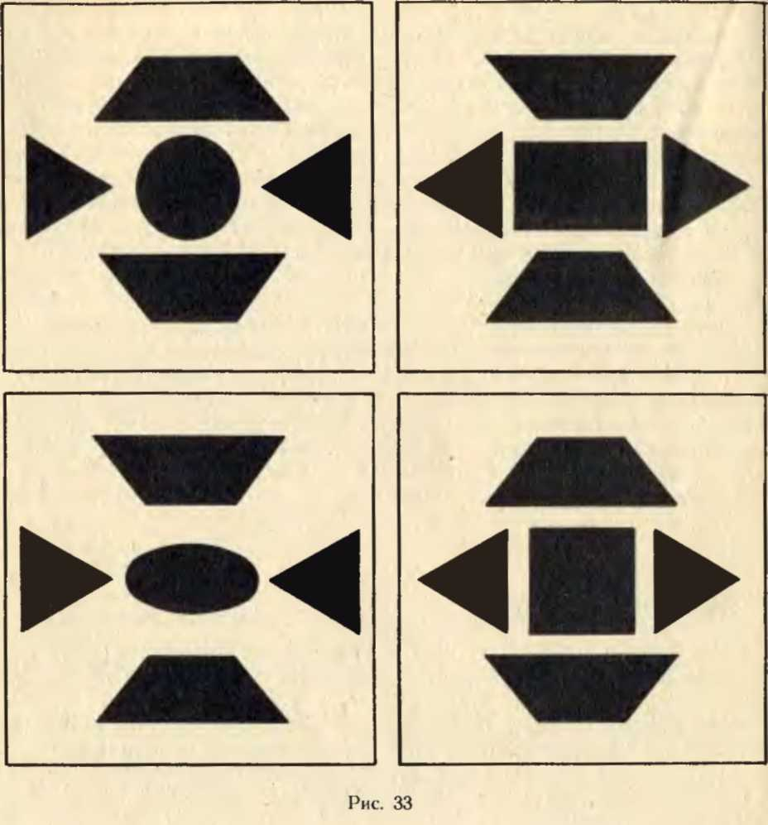
Воспитатель находится сбоку ширмы, так, чтобы видеть играющих и проверять точность описания и отгадывания. Вначале он напоминает последовательность описания пространственного расположения геометрических фигур на карточке.
Например:
Воспитатель. Какая фигура находится в центре? Ребенок. Квадрат. Воспитатель. А сверху и снизу? Ребенок. Трапеции.
Воспитатель. Какие фигуры расположены справа и слева? Ребенок. Треугольники.
Если ребенок не может дать описание или узнать карточку по описанию, его сменяет следующий из его подгруппы. Выигрывает подгруппа, в которой не было замены (или было меньше).
При повторном проведении игры лучше использовать другой материал.
Незаконченные картинки*
Вариант 1
Дидактическая задача. Знакомить детей с разновидностями геометрических фигур округлых форм разной величины (круги, овалы с разным соотношением осей). Развивать глазомер.
Материал. Раздаточный: у каждого ребенка листок бумаги с незавершенными изображениями восьми предметов. Для их завершения необходимо подобрать круглые или овальные (разных пропорций) элементы. Восемь бумажных кругов и овалов соответствующих размеров и пропорций (цв. табл. 28). Клей, кисть, тряпочка.
Руководство. Воспитатель предлагает детям узнать, что изображено на картинках. Когда все вместе это выяснят, предлагает подобрать фигуры, недостающие в рисунках, и наклеить их. До наклеивания воспитатель проверяет правильность подбора фигур.
Законченные работы выставляются, и разбираются ошибки.

Вариант 2
Дидактическая задача. Продолжать знакомить детей с разновидностями геометрических фигур (квадратами, прямоугольниками разной величины и с разным соотношением сторон). Развивать глазомер.
Материал. Раздаточный: у каждого ребенка лист бумаги, на котором восемь незавершенных рисунков. Чтобы закончить рисунки, требуются квадраты и прямоугольники разных пропорций. Соответствующие бумажные фигуры (цв. табл. 28). Клей, кисточка, тряпочка.
Руководство. Воспитатель и дети выясняют, что нарисовано на всех картинках, после чего завершают рисунки, подобрав к ним нужные фигуры. Вначале фигуры раскладывают на места, а потом приклеивают.
Подводится итог.

Вариант 3
Дидактическая задача. Продолжать знакомить детей с разновидностями геометрических фигур - треугольников. Развивать глазомер.
Материал. Раздаточный: листы бумаги с восемью рисунками, для завершения которых нужны разные треугольники. Бумажные треугольники соответствующих форм и размеров (цв. табл. 28). Клей, кисточки, тряпочки.
Руководство. Упражнение организуется так же, как в первых двух вариантах.

Кто больше увидит
Дидактическая задача. Учить детей последовательному зрительному обследованию и словесному описанию формы предмета.
Материал. Парные игрушки, отличающиеся друг от друга отдельными деталями: две обезьяны, два мишки, две куклы и т. д. Руководство. При проведении обследования и описания дети
должны усвоить последовательность этого процесса: 1) выделить общую форму предмета, его контур; 2) выявить основные части предмета и назвать их свойства (овальное туловище, круглая голова и т. д.); 3) определить пространственное взаимоотношение основных частей; 4) указать пространственное взаимоотношение более мелких частей.
При первом проведении игры обследование и описание предмета проводит воспитатель. Обследование других предметов делают дети. Воспитатель, обучая детей приемам обследования, прежде всего дает общую характеристику игрушки, основных ее частей, затем описывает мелкие детали (например,., при описании обезьяны: овальное туловище, круглая голова, тонкие длинные лапы, овальные ладони, полукруглые уши, длинные тонкие губы, круглые глаза и т. п.).
Если дети затрудняются в описании игрушки, то воспитатель задает наводящие вопросы, выделяет какую-нибудь деталь, просит назвать, какой она формы, и т. д. Кто добавит еще одну, последнюю деталь, тот (или та подгруппа детей) выигрывает.

Найди на ощупь*
Дидактическая задача. Учить детей сопоставлять результаты зрительного и осязательного обследования формы предмета.
Материал. Несколько одинаковых наборов мелких игрушек. В наборе пятнадцать игрушек. Их укладывают в мешочек, который дают каждому участнику. Коробка с игрушками у воспитателя. Можно использовать деревянные игрушки набора «Угадай, что в мешочке» или игрушечную посуду.
Руководство. Занятие проводится одновременно с двумя-тремя детьми. Ребенок кладет на стол руку с мешочком, затянутым на запястье. Воспитатель по одному предмету ставит на стол. Ребенок, глядя на образец, находит в мешочке такой же предмет на ощупь. Если он ошибается, ему предлагают внимательно рассмотреть предмет и дать словесное описание. После этого ребенок снова разыскивает на ощупь, но уже другой предмет.
Повторность игры зависит от степени усвоения детьми способа обследования.

Фигурки из цветной мозаики
Вариант 1
Дидактическая задача. Формировать умение расчленять сложную форму предмета на элементы, находящиеся в разных пространственных положениях.
Материал. Раздаточный: у каждого ребенка карточка с образцами предметных картинок, которые можно собрать из мозаики: с одной стороны карточки расчлененные изображения, а с другой - контурные (цв. табл. 29); чистая карточка. Мозаика в коробке с отделениями, в которых лежат разные формы: треугольники - основание 5 см, высота 2,6 см; трапеции - основание 6 и 4,2 см, высота 1,6 см; прямоугольник 1,6X4,2 см; прямоугольник 2X3 см.
Руководство. Воспитатель предлагает детям сначала выложить из мозаики картинку на чистой карточке, глядя на контурный образец. Если ребенку это не удается, педагог просит перевернуть карточку и выложить тот же рисунок по расчлененному образцу. Тем детям, которые не справляются и с этой задачей, можно разрешить сначала положить на образец элементы мозаики, а потом уже выложить такую же картинку и на чистой карточке.
При повторном проведении упражнения следует переходить к ориентации на нерасчлененный образец, картинки-образцы необходимо заменять новыми.
Вариант 2
Дидактическая задача. Та же, что в первом варианте. Учить планировать действия.
Материал. Аналогичный тому, что в первом варианте (новые картинки).
Руководство. Детям предлагается внимательно рассмотреть контурные образцы и подобрать нужные фигурки, после чего наборы мозаики собираются. Если у кого-либо не получилось нужное изображение из-за нехватки элементов или неверного их выбора, ему разрешается снова взять набор мозаики и подобрать элементы, руководствуясь расчлененным образцом.
При повторном проведении упражнения следует добиваться, чтобы все дети научились подбирать заранее элементы, пользуясь контурным образцом.

Сложи рисунок*
Вариант 1
Дидактическая задача. Учить создавать изображения предметов сложной формы по замыслу, пользуясь комбинированием геометрических элементов.
Материал. Раздаточный: у каждого ребенка коробка с шестью различными фигурами: квадрат 5X5 см; квадрат 2,5X2,5 см; большой треугольник (разрезанный по диагонали маленький квадрат); круг диаметром 1,25 см; полукруг (разрезанный пополам круг диаметром 1,25 см). Всего двенадцать фигур, т. е. два комплекта перечисленных выше геометрических фигур.
Руководство. Воспитатель знакомит детей с материалом и предлагает из имеющихся форм выложить любые предметы, которые они смогут придумать.
По окончании работы воспитатель поощряет детей, отмечает наиболее интересные изображения.
Дидактическая задача. Та же, что и в предыдущей игре. Усложнение состоит в том, что детям дается тема изображения и вводится элемент соревнования.
Материал. Можно использовать мозаику из наборов «Сложи рисунок», «Фигурки из цветной мозаики» и другие наборы. Мозаику можно составить из различных геометрических фигур: прямоугольников (4X5 см; 6X2 см; 6X1 см; 1X2,5 см), квадратов (4X4 см; 1X1 см; 2X2 см), кругов (радиус 0,6 см), полукругов (радиус 0,6 см), треугольников (разрезанный по диагонали квадрат 2,5X2,5 см).
Руководство. Детям предлагают одну и ту же тему при составлении каких-либо предметов. Затем полученные изображения сравниваются, выбирается лучшее.

ВЕЛИЧИНА
Палочки в ряд
Дидактическая задача. Учить детей последовательному расположению в ряд элементов разной величины.
Материал. Десять палочек разной длины от 2 до 20 см. Каждая палочка отличается от стоящей рядом на 2 см.
Руководство. Воспитатель знакомит детей с новым материалом и объясняет задание: «Нужно палочки выстроить в ряд так, чтобы они уменьшались по длине». Предупреждает детей, что задание следует выполнять на глаз (примеривать и переставлять палочки нельзя, а тот, кто хоть раз нарушит это правило, теряет право достраивать ряд до конца). «Чтобы выполнить задание верно, нужно каждый раз брать самую длинную палочку из всех, которые не уложены в ряд»,- поясняет воспитатель.

Сложи дощечки*
Дидактическая задача. Закреплять умение строить последовательный ряд по величине (ширине), упорядочивать ряд в двух направлениях: по возрастанию и убыванию ширины.
Материал. Десять дощечек разной ширины от 1 до 10 см. Каждая дощечка отличается от рядом стоящей на I см по ширине. (Можно использовать картонки.)
Руководство. Участвующие делятся на две подгруппы. Каждая подгруппа детей получает набор дощечек. Оба набора помещаются на двух столах. Дети двух подгрупп сидят на стульях с одной стороны столов. С другой стороны столов расставляются свободные скамейки. Обе подгруппы детей должны выстроить дощечки в ряд (одна подгруппа по убывающей ширине, а другая по возрастающей). По очереди каждый ребенок подходит к столу и ставит в ряд одну дощечку. Если он сделает правильно, то садится на скамейку, а следующий участник подходит и продолжает ряд. При выполнении задания исключаются пробы и перемещения. Если ребенок допустил примеривание или перестановку, он возвращается на место.
Правила. Ребенок, допустивший неточность, тоже возвращается на свое место, его ошибку исправляет следующий. Выигрывает та команда, в которой все дети правильно выполнили задание на глаз (на стульях не осталось ни одного ребенка).
Подгруппы собирают дощечки дважды - сначала по возрастающей, затем по убывающей ширине.

Сломанная лестница*
Дидактическая задача. Учить детей замечать нарушения в равномерности нарастания (или убывания) величины, включать недостающие элементы в ряд.
Материал. Десять прямоугольников, величина большего 10Х 15 см, меньшего 1X15 см. Каждый последующий ниже предыдущего на 1 см; фланелеграф.
Руководство. На фланелеграфе строится лестница. Затем все дети, кроме одного - ведущего, отворачиваются. Ведущий вынимает одну ступеньку и сдвигает остальные. Кто раньше других укажет, где лестница «сломана», становится ведущим. Если при первом проведении игры дети допускают ошибки, го можно использовать мерку. Ею измеряют каждую ступеньку и находят «сломанную». Если дети легко справляются с задачей, можно одновременно вынуть две ступеньки в разных местах.

Три подружки*
Дидактическая задача. Учить определять пропорции: подбирать на глаз предметы, находящиеся -между собой в таком же отношении по величине, как в образце.
Материал. Демонстрационный: набор маленьких матрешек. Раздаточный: наборы больших матрешек. Матрешки должны быть одинаково окрашены, чтобы дети ориентировались только на величину.
Руководство. При первом проведении игры воспитатель ставит перед детьми на отдельном столе три матрешки и говорит: «В наш детский сад пришли новые матрешки. Вам надо встретить их. Пошлите им навстречу трех подружек. А чтобы матрешки не растерялись и догадались, с кем им идти, пусть ваши матрешки так же отличаются по росту, как эти». Затем воспитатель дает словесную характеристику величины каждой новой матрешки: «Эта самая большая. Эта немного выше пояса большой, а самая маленькая матрешка и до пояса большой еще не доросла». При этом воспитатель примеривает матрешек, сравнивает с самой большой. Далее педагог предлагает кому-нибудь воспроизвести соотношение матрешек. Если ребенок не сможет правильно поставить матрешек в ряд, то он использует способ примеривания двух матрешек к большой. При повторном проведении упражнения предварительный анализ соотношений матрешек не проводится Воспитатель ставит кукол и просит найти им подружек.

Купим куклам школьную форму
Дидактическая задача. Учить устанавливать соответствие между несколькими рядами предметов, упорядоченных по величине.
Материал. Два набора из четырех картонных фигурок школьниц, последовательно изменяющихся по величине (самая маленькая 5 см, самая большая 9 см); соответствующих размеров школьная форма, фартуки черный и белый, ранцы, банты (цв. табл. 30).
Руководство. Воспитатель предлагает поиграть в магазин. На двух прилавках магазина раскладывают в случайном порядке все принадлежности для кукол - будущих школьниц. Два ребенка выступают в роли продавцов. Остальные воспитанники делятся на две подгруппы, каждая стоит у своего прилавка. Первым четырем участникам, стоящим ближе к прилавку, раздается по кукле. К каждому прилавку подходит покупатель с одной из кукол и просит показать платье, указывая какого размера вещь ему нужна. Получив товар, примеривает к своей кукле. Если он ошибся и платье не подходит, ребенок отходит, передавая куклу следующему. Если платье выбрано правильно, он продолжает выбирать остальные вещи (по одной). Затем подходит второй покупатель, а первый передает свою куклу другому ребенку. Вещи после покупки возвращаются на прилавок.
Продавцы по ходу игры должны сменяться два-три раза. Каждый ребенок должен минимум один раз побывать в роли продавца или покупателя.

Сестрички идут по грибы
Дидактическая задача. Закреплять умение строить ряд по величине, устанавливать соответствие двух рядов, находить пропущенный элемент ряда.
Материал. Демонстрационный: фланелеграф, семь бумажных матрешек (высотой 6 см; 7,5 см; 10,5 см; 11 см; 12,5 см; 14 см) и корзиночки (высотой 2 см; 2,5 см; 3 см; 3,5 см; 4 см; 4,5 см; 5 см). Раздаточный: тот же, но меньшего размера (высота матрешек от 3 до 9 см, высота корзиночек от 1 до 4 см с разницей 0,5 см).
Руководство. Воспитатель говорит детям: «Сегодня мы будем играть в игру, как сестрички идут в лес по грибы. Матрешки - это сестрички. Они собираются в лес. Первой пойдет самая старшая: она самая высокая, за ней пойдет самая старшая из оставшихся и так все по росту». Вызывает ребенка, который на демонстрационном фланелеграфе строит матрешек по росту (в горизонтальный ряд). «Им надо дать корзиночки, в которые они будут собирать грибы»,- говорит педагог. Вызывает второго ребенка, дает ему шесть корзиночек, спрятав одну из них (только не первую и не последнюю), и предлагает расставить их в ряд под матрешками, чтобы матрешки их разобрали. Ребенок строит второй сериационный ряд и замечает, что одной матрешке не хватило корзиночки. Дети находят, в каком месте ряда самый большой разрыв в величине корзиночек. Вызванный ребенок расставляет корзиночки под матрешками. Одна из них остается без корзиночки и просит маму дать ей корзиночку Воспитатель дает недостающую корзинку, и ребенок ставит ее на место.
После этого дети получают раздаточный материал, причем в каждом комплекте нет одной корзиночки (первую и последнюю в ряду следует оставить). У сидящих рядом детей недостающие корзинки должны быть разными по величине. Дети по указанию воспитателя выстраивают в ряд матрешек, а затем под ними - корзиночки. Воспитатель раздает детям недостающие корзинки, дети включают их в ряд. Ребята, сидящие рядом за одним столом, проверяют работу друг у друга, выявляют ошибки.
Педагог проходит по рядам, проверяет, как воспитанники справились с заданием, подводит итог.

КОМПЛЕКСНЫЕ ИГРЫ И УПРАЖНЕНИЯ

Цветочный магазин
Дидактическая задача. Учить детей последовательному зрительному обследованию и описанию предмета, его формы с указанием пропорций, цвета, оттенка по светлоте и цветовому тону.
Материал. Листья и цветы.
Руководство. Листья и цветы размещают на столе - прилавке. В начале игры роль продавца берет на себя воспитатель. Дети по очереди подходят и подробно описывают цветок или листочек, который хотят купить. Воспитатель задает наводящие вопросы, которые помогают отличить один объект от другого, похожего на него, например: «Какой овал, длинный? А на кончике есть заострение?», «Какой оттенок желтого?» и т. п.
Получив подробное описание цветка или листочка, продавец продает его покупателю.
В дальнейшем продавцами могут становится все дети поочередно.

Аппликация «Калейдоскоп»
Дидактическая задача. Закреплять умение подбирать объекты по образцу, ориентируясь на несколько признаков одновременно, воспроизводить их положение в пространстве.
Материал. Демонстрационный: несколько калейдоскопов; образец сложного орнамента (цв. табл. 31) с тремя осями симметрии, включающего элементы двух или трех цветов (по два оттенка каждого цвета), двух форм (по две разновидности). Раздаточный: листы бумаги с начерченными осями симметрии (правильный шестиугольник, сторона 9 см), клей, кисточки для клея, тряпочки, элементы для создания орнамента, аналогичного образцу (по шесть экземпляров каждого вида геометрических фигур).
Руководство. Воспитатель обращается к детям: «Сейчас я вам раздам калейдоскопы. Каждый посмотрит, повернет три-четыре раза и передаст соседу... Вы видели красивые узоры. Но в калейдоскопе узор не сохраняется - при малейшем, даже незаметном движении он изменяется. А мы сегодня сделаем картинку как в калейдоскопе, только остановившуюся. (Педагог показывает орнамент.) Посмотрите, какой красивый, но очень сложный узор. Он состоит из разных фигур. Давайте рассмотрим, какие здесь фигуры, по каким признакам они различаются и как расположены».
Педагог и дети выясняют, что узор составлен из фигур двух форм, каждая форма имеет две разновидности и три (можно два) цвета - по два оттенка каждого цвета. Затем взрослый обращает внимание на взаимное расположение фигур, на то, что каждая фигура повторяется шесть раз.
После этого воспитатель предлагает детям разложить свои фигуры так же, как в орнаменте-образце. Далее дети, сидящие за одним столом, проверяют друг у друга правильность выполнения работы, а воспитатель, проходя вдоль рядов, обращает внимание детей на допущенные ошибки, предлагает исправить их.
По окончании проверки ребята приклеивают фигуры «калейдоскопа».
Работы вывешиваются и анализируются. Подводится итог.

Лото «Форма и цвет»
Дидактическая задача. Закреплять умение подбирать объекты по образцу, ориентируясь на соотношение признаков.
Материал. Четырнадцать карт, каждая разделена на восемь клеток. В каждой клетке - рисунок кувшина. Клетки различаются между собой по цвету фона, на котором изображен рисунок, цвету самого кувшина и его форме. Всего использовано по два оттенка четырех основных цветов и рисунки кувшинов двух пропорций (цв. табл. 32). 112 карточек, соответствующих всем клеткам больших карт.
Руководство. Одновременно в игре могут участвовать от двух до семи детей. Для начала можно раздать играющим по одной карте, а маленькие карточки рассортировать, отбросив лишние. В дальнейшем количество карт следует увеличить.
Ведущий (сначала воспитатель, а потом один из играющих детей) достает из коробки одну карточку, показывает ее. Дети сравнивают рисунок с рисунками на своих картах, и тот, кто обнаружил у себя точно такой же, получает карточку и закрывает ею соответствующую клетку. Если он ошибся, карточку ему не дают. Участники игры проверяют его. Ребенок, который первым закрыл все клетки своей карты, считается выигравшим.
УКАЗАТЕЛЬ ИГР И УПРАЖНЕНИИ ДЛЯ ДЕТЕЙ ДОШКОЛЬНОГО ВОЗРАСТА

ЧЕТВЕРТЫЙ ГОД ЖИЗНИ
Воздушные шары 82
Спрячь мышку 83
Какие бывают фигуры? 88
Подбери фигуру 89
Три квадрата 93
Башня 94
Подбери по цвету 83
Лебедушка 85
Подбери по форме 91
Кому какая форма? 91
Что там? 95
Лесенка 96
Живое домино 86
Окраска воды 86
Найди предмет такой же формы 92
Что лежит в мешочке? 92
Построим лесенку 96
Соберем пирамидку 97
Украсим елочку 87
У кого какое платье? 88
Геометрическое лото 93
Найди такое же колечко 98
Сделаем столбики 98
Сбор фруктов 99
Орнамент 99
Лото «Цвет и форма» 100
ПЯТЫЙ ГОД ЖИЗНИ
Разноцветные обручи 101
Цветной волчок 102
Фигуры из палочек 110
Чудесный мешочек 112
Построим лесенку 120
У кого какая вещь? 121
Орнамент 102
Окраска воды 103
Три воздушных шарика 104
Подбери по форме 113
Домино «Предмет и форма» 114
Что изменилось? 121
Назови цвет 104
Радуга 105
Треугольники 114
Мастерская форм 115
Разноцветный сарафан 107
Разноцветная вода 107
Новогодние елочки 122
Что там? 123
Цветной диск 123
Волшебные краски 108
Цветик-семицветик 110
Составные картинки 117
Какая нужна фигура? 120
Назови цвет и форму 124
Магазин 124
Сделаем салфеточки 125
Украсим кукольные платья 126
ШЕСТОЙ ГОД ЖИЗНИ
Подбери себе соседа 127
Пирамидка 127
Аппликация «Праздничный салют» 128
Найди по описанию 133
Незаконченные картинки 134
Палочки в ряд 138
Сложи дощечки 138
Волшебные краски 128
Разноцветная вода 129
Кто больше увидит 135
Сломанная лестница 139
Подбери предметы похожего цвета 130
Какого цвета предметы в нашей группе? 130
Найди на ощупь 136
Три подружки 139
Купим куклам школьную форму 140
Сестрички идут по грибы 140
Аппликация «Чайный сервиз» 130
В гостях у Солнышка и Снежной королевы 131
Живые лепестки 132
Фигурки из цветной мозаики 136
Сложи рисунок 137
Цветочный магазин 141
Аппликация «Калейдоскоп» 141
Лото «Форма и цвет» 142

СОДЕРЖАНИЕ
Сенсорная культура и умственное развитие ребенка 3
Игры-занятия с детьми раннего возраста 14
Первый год жизни
Второй год жизни 35
Третий год жизни 61
Игры и упражнения для детей дошкольного возраста 81
Четвертый год жизни
Пятый год жизни 100
Шестой год жизни 126
Указатель игр

Учебное издание
Венгер Леонид Абрамович, Пилюгина Эмма Георгиевна, Венгер Нелли Борисовна
ВОСПИТАНИЕ СЕНСОРНОЙ КУЛЬТУРЫ РЕБЕНКА ОТ РОЖДЕНИЯ ДО 6 ЛЕТ
Зав. редакцией Л. А. Соколова Редактор Л. Г. Фронина Художники Т. П. Асеева, Н. А. Чернышева Художественный редактор Е. А. Михайлова Технические редакторы Н. Н. Бажанова, И. Е. Хилобок Корректор 3. А. Безпалова
ИБ № 10898
Сдано в набор 29.07.87. Подписано к печати 17.08.88. Формат 60X90'/i6- Бум. офсетная № 2. Гарнит. литерат. Печать офсетная Усл. печ. л. 9,0+0,25 форз.+2,0 вкл. Усл. кр.-отт- 18,31. Уч.-изд. л. 9,93+0,44 форз.+2,18 вкл. Тираж 600 000 экз. Заказ 1696. Цеиа 90 коп
Ордена Трудового Красного Знамени издательство «Просвещение» Государственного комитета РСФСР по делам издательств, полиграфии и книжной торговли. 129846, Москва, 3-й проезд Марьиной рощи, 41.
Смоленский полиграфкомбинат Роалавполиграфпрома Государственного комитета РСФСР по делам издательств, полиграфии и книжной торговли. 214020, г. Смоленск, ул. Смольяиинова, I.

Термин «сенсорные эталоны» был предложен А. В. Запорожцем и нашел широкое применение в работе по сенсорному воспитанию дошкольников.
Схема обследования формы предметов разработана Н. П. Сакулиной в связи с задачами сенсорного воспитания при обучении детей изобразительной деятельности
Если уровень взаимоотношений у детей в группе недостаточно сформирован, данное занятие может быть заменено повторением любого предшествующего.
* Здесь и далее игры, помеченные звездочкой, взяты из книги: Дидактические игры и упражнения по сенсорному воспитанию дошкольников /Под ред. Л. А. Венгера. - М.. 1978

